КОНСОЛІДОВАНИЙ РІЧНИЙ ФІНАНСОВИЙ ЗВІТ

ВІДКРИТОГО АКЦІОНЕРНОГО ТОВАРИСТВА

"ДЕРЖАВНИЙ ОЩАДНИЙ БАНК УКРАЇНИ"

за 2007 рік
З М І С Т
Загальна інформація про діяльність банку 4
Види діяльності, які здійснює консолідована група 5
Стратегічна мета банку 7
Спеціалізація банку 7
Характеристика банківської діяльності 8
Результати від банківських та інших операцій 9
Діяльність банку за кредитними операціями 12
Робота банку з повернення грошових коштів за проблемними активами. 16
Діяльність банку з обслуговування корпоративних клієнтів 17
Операції з цінними паперами 18
Операції з іноземною валютою 19
Стан касових операцій та грошового обігу 22
Депозитні операції 25
Операції з платіжними картками 26
Операції з обслуговування державних зобов’язань 30
Застосування інформаційних технологій 32
Злиття, приєднання, поділ, виділення, перетворення установ банку 34
Управління ризиками 34
Платоспроможність банку 45
Припинення (ліквідація) окремих видів банківської діяльності 48
Обмеження щодо володіння активами 48
Управління банком 48
Відповідальність і функції наглядової ради та правління банку 49
Частка керівництва в акціях та істотна участь у банку. 53
Іноземні інвестори (компанії і країни) та їх частка в статутному капіталі. 53
Кількість працівників на кінець звітного періоду порівняно з попереднім роком. 53
Консолідований баланс 54
Консолідований звіт про фінансові результати 56
Консолідований звіт про рух грошових коштів 58
Консолідований звіт про власний капітал 61
Інформація щодо змін у власному капіталі материнського банку за 2007 рік 64
Коригування нерозподіленого прибутку станом на 01.01.2007 64
Примітки до консолідованих фінансових звітів 65
Облікова політика консолідованої групи 65
Склад консолідованої групи за 2007 рік 67
Розрахунок значення статті „Гудвіл при консолідації” за 2007 рік 68
Розрахунок частки меншості за 2007 рік 69
Розрахунок пропорційного розподілення збитку від зменшення корисності на активи дочірньої компанії журнал “Міліція України” 69
Позабалансові вимоги та зобов’язання 70
Робоча таблиця для складання консолідованого балансу 71
Робоча таблиця для складання консолідованого звіту про фінансові результати 74
Типова перехідна таблиця №1 за статями балансу дочірньої компанії “Редакція журналу “Міліція України” до консолідованого балансу 76
Типова перехідна таблиця №2 за статтями звіту про фінансові результати дочірньої компанії “Редакція журналу “Міліція України” до консолідованого звіту про фінансові результати 78
Типова перехідна таблиця № 3 позабалансових рахунків Плану рахунків бухгалтерського обліку активів, капіталу, зобов'язань і господарських операцій підприємств і організацій до позабалансових груп рахунків Плану рахунків бухгалтерського обліку банків України 80
Таблиця складу учасників консолідованої групи 81
Консолідовані позабалансові вимоги та зобов'язання 82
Журнал регулювальних записів 83
Розрахунок звіту про рух грошових коштів 84
Копія річного фінансового звіту дочірньої компанії “Редакція журналу “Міліція України” 88
Лист відділу статистики Старовижівського району Волинської області щодо неподання звіту ВАТ „Старовижівська СПМК-14” за 2007 рік 94

Загальна інформація про діяльність банку
Назва банку: | Відкрите акціонерне товариство  “Державний ощадний банк України”  (ВАТ “Ощадбанк”)
Організаційно –правова форма: | відкрите акціонерне товариство
Форма власності: | державна
Місцезнаходження: | 01023, м. Київ – 23, вул. Госпітальна, 12-г
Звітний період: | 2007 рік
Валюта звітності: | гривня
Одиниця виміру: | тис. грн.
Консолідований фінансовий звіт складений згідно з вимогами нормативних документів Національного банку України, облікової політики банку, національних положень (стандартів), Міжнародних стандартів бухгалтерського обліку та відображає результат діяльності консолідованої групи за 2007 рік і її фінансовий стан на кінець звітного року.
У консолідований фінансовий звіт за 2007 рік включені показники річної фінансової звітності материнського банку ВАТ “Ощадбанк” та дочірньої компанії “Редакція журналу “Міліція України”. Материнський банк прямо володіє часткою у статутному капіталі учасника консолідованої групи – структура консолідованої групи проста.
Показники дочірньої компанії “Редакція журналу “Міліція України” включені у консолідований фінансовий звіт методом повної консолідації.
У звіт за 2007 рік, на відміну від попереднього року, не включені показники фінансової звітності асоційованої компанії ВАТ “Старовижівська СПМК-14” через їх відсутність, що підтверджується листом Головного управління статистики у Волинській області №01-21/56 від 18 березня 2008р. керуючому Старовихівським відділенням „Ощадбанку” про ненадання компанією ВАТ “Старовижівська СПМК 14” фінансової звітності за 2007 рік до органів державної статистики. Але, враховуючи розмір частки материнського банку в статутному фонді компанії, ВАТ “Старовижівська СПМК-14” включена до складу консолідованої групи за 2007 рік.
Крім того, оскільки за останні три роки ВАТ “Старовижівська СПМК 14” та “Редакція журналу “Міліція України” здійснювали збиткову діяльність і сума очікуваного відшкодування за даними інвестиціями дорівнює нулю, материнським банком 20.12.2007 року прийняте рішення про зменшення корисності даних інвестицій до нуля. Таким чином, станом на кінець дня 31.12.2007р. інвестиції в асоційовані та дочірні компанії в бухгалтерському обліку материнського банку відображаються за нульовою вартістю.
В 2007 році внутрішньогрупові операції не проводились, учасники консолідованої групи дивідендів не виплачували та привілейованих акцій не випускали. Продаж дочірніх установ в 2007 році материнський банк не здійснював.

Види діяльності, які здійснює консолідована група
Основними напрямками діяльності, що здійснював материнський банк та дочірня компанія протягом звітного року, були наступні:
- приймання вкладів (депозитів) від юридичних і фізичних осіб;
- відкриття та ведення поточних рахунків клієнтів і банків-кореспондентів, у тому числі переказ грошових коштів з цих рахунків за допомогою платіжних інструментів та зарахування коштів на них;
- розміщення залучених коштів від свого імені, на власних умовах та на власний ризик;
- операції з валютними цінностями:
- емісію власних цінних паперів;
- організацію купівлі та продажу цінних паперів за дорученням клієнтів;
- здійснення операцій на ринку цінних паперів від свого імені (включаючи андеррайтинг);
- надання гарантій і поручительств та інших зобов'язань від третіх осіб, які передбачають їх виконання у грошовій формі;
- придбання права вимоги на виконання зобов'язань у грошовій формі за поставлені товари чи надані послуги, приймаючи на себе ризик виконання таких вимог та прийом платежів (факторинг);
- лізинг;
- послуги з відповідального зберігання та надання в оренду сейфів для зберігання цінностей та документів;
- випуск, купівлю, продаж і обслуговування чеків, векселів та інших оборотних платіжних інструментів;
- випуск банківських платіжних карток і здійснення операцій з використанням цих карток;
- надання консультаційних та інформаційних послуг щодо банківських операцій.
- здійснення випуску, обігу, погашення (розповсюдження) державної та іншої грошової лотереї;
- перевезення валютних цінностей та інкасацію коштів;
- операції за дорученням клієнтів або від свого імені:
  - з інструментами грошового ринку;
  - з інструментами, що базуються на обмінних курсах та відсотках;
  - з фінансовими ф’ючерсами та опціонами;
- довірче управління коштами та цінними паперами за договорами з юридичними та фізичними особами;
- депозитарну діяльність зберігача цінних паперів.
- видання, розповсюдження та реалізація журналу “Міліція України”.

Сформовано пасивний та активний страховий бізнес у системі ВАТ „Ощадбанк”, який надає можливість диференціювати ризики материнського банку при здійсненні кредитних та інших активних операцій, а також отримувати дохід від співпраці зі страховими компаніями у вигляді комісійної винагороди за надання посередницьких послуг у сфері страхування. Підґрунтям цього є укладені агентські угоди та договори про співробітництво між банком та акредитованими страховими компаніями відповідно до Порядку укладання договорів про співробітництво та Агентських договорів у сфері страхування в системі
ВАТ „Ощадбанк” та здійснення контролю за їх виконанням.
Стратегія материнського банку спрямована на максимальний розвиток роздрібного бізнесу та створення умов для повного банківського обслуговування корпоративних клієнтів.
Банк забезпечує виконання державних та цільових програм щодо обслуговування корпоративних клієнтів.
Банк продовжує роботу з обслуговування зобов’язань держави по відновленню знецінених грошових заощаджень громадян, розміщених в установах Ощадбанку СРСР, що діяли на території України, в т.ч. розміщених в цінні папери СРСР, відповідно до Закону України від 21 листопада 1996 року № 537/96 ВР “Про державні гарантії відновлення заощаджень громадян України”.
Стратегічні цілі та завдання Ощадбанку, а також пріоритети його розвитку визначено Програмою розвитку ВАТ „Ощадбанк” на 2006-2010 роки, яку затверджено рішенням наглядової ради банку (протокол від 13.03.06 №1).
Так, згідно розділу IV Програми, основною стратегічною ціллю до 2010 року є відбудувати Державний ощадний банк України як фінансово стійку установу, що провадить обслуговування своїх клієнтів на новому рівні якості і ефективно виконує функції належні відповідно до його місії, ролі та сутності в економічному просторі України.
Виходячи із стратегічних завдань, визначених Програмою розвитку та беручи до уваги переваги і недоліки впровадження ініціатив Короткого Плану дій за період з 01.01.06 по 01.07.2007р.р. до пріоритетних напрямів діяльності банку у середньостроковій перспективі віднесені:
- актуалізація Програми розвитку та підготовки подальшого Короткого плану дій на період 01.01.08 – 01.07.09 роки;
- проведення інвентаризації зобов’язань держави за вкладами Ощадбанку СРСР та створення єдиної автоматизованої бази вкладників;
- досягнення затверджених значень цільових фінансових показників щорічних бізнес-планів (перш за все, забезпечення достатнього рівня капіталізації);
- розробка цільових продуктів для малого і середнього бізнесу;
- розробка сучасних продуктів для фізичних осіб-суб’єктів господарської діяльності;
- впровадження 2-3 продуктів з фінансування проектів енергозбереження;
- розробка нових продуктів для корпоративних клієнтів (зокрема відкриття акредитивів, надання гарантій, ведення рахунків у банківських металах, та ін);
- опрацювання питання створення фонду фінансування будівництва;
- впровадження дворівневої моделі філійної мережі (шляхом реорганізації філій – відділень у ТВБВ та приєднання їх до філій – регіональних управлінь);
- типологізація установ філійної мережі;
- внесення змін до Концепції з управління ризиками в системі ВАТ „Ощадбанк” з метою впровадження централізованого управління всіма основними ризиками (включаючи операційний ризик);
- впровадження проекту з удосконалення корпоративного управління (разом з зовнішніми консультантами в рамках програми реформування фінансового сектору України);
- створення власного процесінгового центру;
- впровадження єдиного операційного дня банку по всій системі;
- впровадження системи автоматизації кредитних операцій для корпоративного та роздрібного бізнесу;
- впровадження єдиного контакт-центру;
- забезпечення поетапного переходу до єдиної сучасної схеми документообігу банку;
- впровадження в установах банку прогресивних (в т.ч. відрядних) форм мотивації операційно-касових працівників, спрямованих на підвищення якості обслуговування клієнтів та результатів діяльності;
- впровадження процедур щорічної оцінки діяльності окремих категорій працівників;
- створення Кодексу професійної етики працівників ВАТ „Ощадбанк”;
- запровадження в банку системи управління проектами.
Планується здійснити вихід банку на міжнародні ринки фондування та отримати міжнародні кредитні рейтинги, розширити співпрацю із міжнародними фінансовими установами.

Стратегічна мета банку
Банк ставить собі за мету забезпечити високоякісним сервісом індивідуальних та корпоративних клієнтів приватної та державної форм власності скрізь по всій Україні.
Залишаючись банком загальнонаціонального рівня, прагне відтворити позиції стабільної, прозорої, конкурентноздатної фінансової установи, яка співпрацює як з системними державними підприємствам, так і на традиційному для банку сегменті бізнесу – роздрібному.

Спеціалізація банку
ВАТ “Ощадбанк”, відповідно до структури своїх пасивів, має статус спеціалізованого ощадного банку. Сьогодні послугами банку користуються всі категорії населення, що зумовлює провідну позицію банку на ринку роздрібних банківських послуг України.
ВАТ "Ощадбанк" сьогодні – банк, відомий кожному громадянинові України. Ощадбанк - єдиний банк, який у відповідності до Закону України „Про банки і банківську діяльність” має державну гарантію по вкладах населення.
Банк був i залишається відкритою та прозорою фінансовою структурою та вбачає це пріоритетом в подальшій діяльності. Згідно Програми розвитку, всі зусилля спрямовуватиме на підвищення ефективності роботи, створення системи чіткої та адекватної регламентації діяльності банку, забезпечення доступу всіх громадян у всіх регіонах до належних банківських послуг, надання кредитів для корпоративних клієнтів, інших банківських продуктів кредитного характеру та послуг з обслуговування платежів корпоративних клієнтів.

Характеристика банківської діяльності
Банк зосереджує свої зусилля на створенні сприятливих та вигідних умов обслуговування клієнтів, розширенні переліку банківських послуг, збільшенні присутності на ринку продуктів та послуг.
Банк прагне підтримати та закріпити домінуючу роль на ринку роздрібних банківських послуг для приватних осіб, розширити присутність на ринку обслуговування органів державного управління і державних інституцій, збільшити вплив на ринку корпоративних клієнтів, що передбачає визначення оптимального розподілу пропорцій між основними напрямками діяльності – надання банківських продуктів та послуг фізичним особам, юридичним особам та органам державного управління і державним інституціям.
Конкурентоспроможність банку є узагальнюючим показником ефективності діяльності, і неодмінною умовою його подальшого розвитку в ринковому середовищі. Нині конкурентоспроможність банку значною мірою залежить від структурної доскональності, зокрема – від розвинутості філійної мережі та вміння централізовано керувати нею.
Банківський сектор української економіки налічує понад 170 працюючих банків, які пропонують однотипні продукти та послуги (розрахунково-касове обслуговування, кредити, депозити, валютні операції, грошові перекази, інші послуги). Отже, наявність великої кількості банків-конкурентів, що пропонують однотипні продукти за відсутності привілеїв і штучних бар’єрів, обумовлює надзвичайно високий рівень конкуренції. В умовах високої конкуренції на ринку кредитних ресурсів і банківських послуг, рівень якої поступово зростає, перед банком постало питання постійного пошуку нових шляхів збільшення доходів та зменшення витрат, розширення традиційних та впровадження нових банківських послуг та продуктів, встановлення конкурентних цін на них.
Зміни конкурентного середовища активізують і боротьбу за потенційних споживачів послуг на регіональному рівні, що спонукає банк до проведення оптимізації та розвитку власної мережі установ шляхом зміни їх місцезнаходження або перепідпорядкування не лише у великих містах, а й у райцентрах і великих селищах.
На сьогоднішній день, банк має суттєві переваги перед комерційними банками у сфері обслуговування населення регіонів країни через розгалужену мережу. Та нині й інші установи, передусім – найбільші й великі банки активно розвивають свою мережу та опановують цей напрям діяльності, конкуруючи з банком не лише щодо процентних ставок і тарифів, а й щодо просування послуг на регіональному рівні через розвиток власної мережі. Тому головним завданням банку залишається збереження завойованих позицій на регіональних ринках з метою підвищення прибутку як банку в цілому, так і його філій шляхом проведення виваженої політики щодо оптимізації мережі установ.
Банк проводить цілеспрямовану роботу з оптимізації та розвитку мережі установ. При цьому банк, як і раніше, залишається системоутворюючим з найрозгалуженішою мережею установ, які охоплюють найвіддаленіші куточки країни.
Ощадбанк має найбільшу мережу установ - понад 6000, тут працює майже чверть банківського персоналу України.
Банк продовжує працювати згідно з визначеними Програмою розвитку банку на 2006-2010 роки напрямами, залишається державним, продовжує розвивати роздрібний ринок банківських послуг, обслуговує в першу чергу населення, Пенсійний фонд України, державні та бюджетні підприємства і установи. Здійснює свою діяльність відповідно до нормативних вимог Національного банку України та ініціатив Короткого плану дій, схвалених Наглядовою радою банку.

Результати від банківських та інших операцій
Чисті активи банку за 2007 рік збільшились на 66,4 %, або на 7 700 490 тис.грн. і їх обсяг на 31.12.2007 становив 19 290 906 тис.грн.
Процентні зобов’язання складають 15 880 706 тис.грн., або 82,3 % пасивів банку, з яких кошти фізичних осіб – 10 879 739 тис.грн., кошти юридичних осіб – 2 856 836 тис.грн., зобов’язання перед іншими банками – 2 143 848 тис.грн., емітовані боргові цінні папери – 283 тис.грн. Абсолютне їх зростання за 2007 рік становило 6 647 818 тис.грн., або на 72,0 %.
Крім того, банком залучені кошти на умовах субординованого боргу в сумі 505 000 тис.грн., які враховуються в інших пасивах.
Структура зобов’язань банку змінилась у бік зростання частки строкових депозитів, які збільшились на 2 028 183 тис.грн., або в 2 рази. Їх частка в пасивах зросла на 3,2 в.п. і становила 21,5 %.
Депозити на вимогу зросли на 3 389 807 тис.грн., або на 54,7 %, проте їх частка в пасивах зменшилась на 3,7 в.п. і становила 49,7 %.
Кошти фізичних осіб зросли на 46,4 %, або на 3 447 587 тис.грн., та склали 68,5 % процентних зобов’язань банку, а їх частка в пасивах зменшилась на 7,7 в.п. і становила 56,4 %.
Кошти юридичних осіб зросли більш ніж в 3 рази, або на 1 970 403 тис.грн., а їх частка в пасивах збільшилась на 7,2 в.п. і становила 14,8 %.
Обсяг коштів залучених в інших банках збільшився на 1 230 037 тис.грн., а їх питома вага в пасивах зросла на 3,2 в.п., та склала 11,1 %. Залучення коштів мало місце переважно як застава за наданими міжбанківськими кредитами (операції „своп”).
На третину, порівняно з початком року, знизилась частка кредиторської заборгованості і становила 2,4 %.
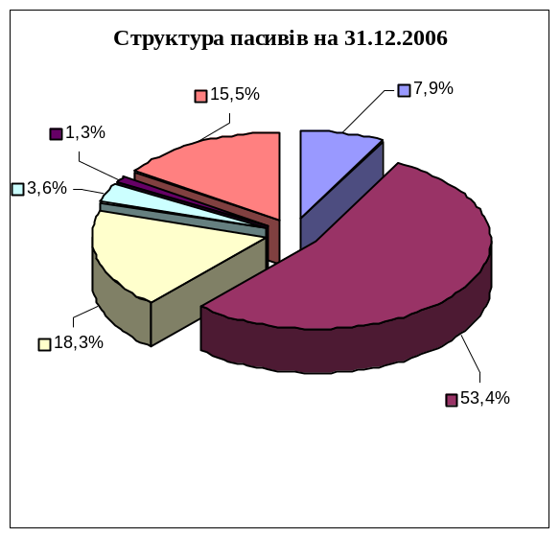 | 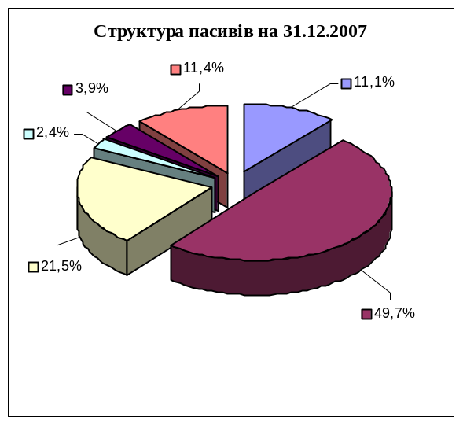
Балансовий капітал за 2007 рік збільшився на 407 013 тис.грн., або на 22,7 %, і становив 2 198 420 тис.грн. При цьому його структура змінилась у бік збільшення питомої ваги статутного капіталу до 41,9 %, обсяг якого становив 922 000 тис.грн. Проте в структурі пасивів частка власних коштів банку (капіталу) зменшилась (з 15,5 % до 11,4 %), в основному за рахунок перевищення майже в 3 рази темпів росту пасивів над темпами росту балансового капіталу.
Регулятивний капітал банку з початку року збільшився в 2,5 разу, або на 1 290 459 тис.грн., і становив 2 168 925 тис.грн. Адекватність регулятивного капіталу склала 14,76 %.
Для структури активів банку у 2007 році характерне їх покращення за рахунок зростання частки кредитів, наданих клієнтам, та зменшення більш ніж на третину частки проблемної заборгованості за кредитами. Дохідні активи з початку року зросли в 1,8 рази, або на 7 194 196 тис.грн. і становили 15 765 389 тис.грн.
За 2007 рік кредитний портфель банку (з МБК та позабалансовими зобов’язаннями) збільшився більше ніж в 2 рази, або на 6 926 333 тис.грн., і досягнув 13 408 825 тис.грн. Позабалансові зобов’язання банку з кредитування збільшились на 1 229 472 тис.грн. і склали 1 897 387 тис.грн.
Залишок за кредитами, наданими фізичним особам (без зменшення на суму фактично сформованих резервів) з початку року збільшився в 1,9 разу, або на 2 503 988 тис.грн., а його обсяг склав 5 200 318 тис.грн.
Залишок кредитів, наданих суб’єктам господарювання та органам державної влади (без зменшення на суму фактично сформованих резервів) збільшився в 2,1 разу, або на 1 903 415 тис.грн. і досягнув 3 663 818 тис.грн.
В структурі чистих активів зросла частка кредитів, наданих клієнтам (зменшених на суму сформованих резервів), а саме: кредитів, наданих фізичним особам - в 1,2 разу та становила 26,4 %, кредитів, наданих юридичним особам – в 1,4 разу і становила 17,5 %.
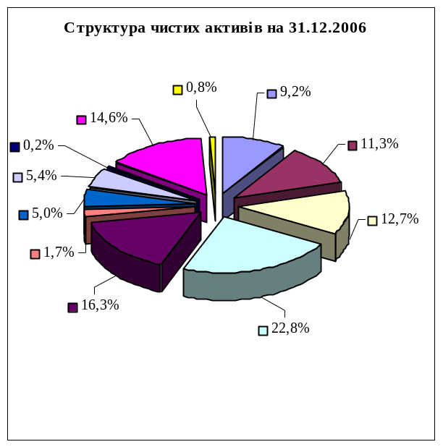 | 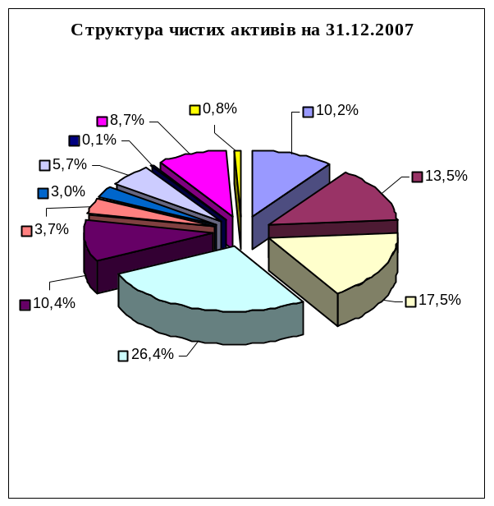

Для забезпечення надійності та стабільності, а також диверсифікації активів з метою зниження ризиків банк продовжував розміщувати кошти в боргові цінні папери, що рефінансуються Національним банком України та емітовані Національним банком України. Їх обсяг на кінець 2007 року становив 2 027 957 тис.грн.
За 2007 рік відбулось зменшення частки коштів на кореспондентському рахунку в Національному банку України - на 2,0 в.п., при цьому частка готівкових коштів та банківських металів збільшилась і склала 5,7 % чистих активів банку.
Обсяг операційного доходу банку порівняно з 2006 роком зріс на 45,1 %, або на 466 120 тис.грн. і становив 1 499 134 тис.грн. Його структура змінилась у бік збільшення частки чистого процентного доходу, яка склала 58,3 %.
Обсяг чистого процентного доходу банку зріс на 47,7 % і становив 874 592 тис.грн. Чистий комісійний дохід досягнув 477 547 тис.грн., торговельний дохід – 69 158 тис.грн., інший дохід - 77 830 тис.грн. Накладні витрати банку склали 1 133 592 тис.грн.
Операційний прибуток банку досягнув 365 542 тис.грн. Частина його (18 %) спрямована на формування резервів за активними операціями. Резерви на відшкодування можливих втрат за активними операціями сформовано банком у повному обсязі, який становить 538 750 тис.грн. Їх частка у чистих активах зменшилась на 1,4 в. п. і становила 2,8 %.
Обсяг чистого прибутку становив 207 181 тис.грн., що в 1,4 р. більше, ніж за 2006 рік.
За показниками ефективності діяльності за 2007 рік, відповідно до вимог Національного банку України, банк відповідає таким категоріям: за рівнем рентабельності балансового капіталу (10,8 %) – високорентабельні банки (рентабельність капіталу – більше 10 %), а за рівнем рентабельності активів (1,4 %) – достатньо рентабельні банки (рентабельність активів – від 1 % до 2 %).
Чистий збиток дочірньої компанії “Редакція журналу “Міліція України” за 2007 рік склав 281 тис.грн.

Діяльність банку за кредитними операціями
При проведенні кредитних операцій в 2007 році банк керувався Законами України “Про банки та банківську діяльність”, «Про заставу», «Про іпотеку», Статутом ВАТ «Ощадбанк», ліцензією на здійснення банківських операцій, Обліковою політикою ВАТ “Ощадбанк”, нормативними документами Національного банку України та внутрішніми положеннями ВАТ “Ощадбанк” щодо кредитування.
Кредитування фізичних осіб.
За звітний рік установами банку було надано кредитів фізичним особам на загальну суму 5 092 152 тис. грн., що на 2 221 700 тис. грн., або на 77,4 % більше ніж у 2006 році (2 870 452 тис. грн.).
За звітний рік було погашено кредитів фізичними особами на загальну суму 2 588 164 тис. грн., що на 1 110 792 тис. грн., або на 76,2 % менше ніж у 2006 році (1 477 372 тис. грн.).
Установами банку у 2007 році з фізичними особами було укладено кредитних договорів у кількості 383 838 одиниць, що на 33 310 одиниць, або на 9,5 % більше ніж у 2006 році (350 528 одиниць).
Найбільш популярними продуктами кредитного портфеля банку в 2007 році були „Кредит фізичним особам на придбання нового транспортного засобу” - залишок заборгованості за продуктом зріс з початку року на 688 657 тис. грн., або на 95,7 % та станом на 31.12.2007 року склав 1 408 040 тис. грн., "Споживче кредитування, забезпечене одним предметом іпотеки" - залишок заборгованості за продуктом з початку року зріс на 917 829 тис. грн. або в 3,8 рази та станом на 31.12.2007 року складає 1 243 094 тис. грн., "Придбання житла на вторинному ринку нерухомості" - залишок заборгованості за продуктом з початку року зріс на 352 763 тис. грн., або на 190,8 % та станом на 31.12.2007 року складає 537 607тис.грн.
Середньостатистичний розмір виданого кредиту з розрахунку на одного позичальника-фізичну особу у 2007 році склав 9,8 тис. грн., що більше ніж у 2006 році на 3,7 тис. грн.
Станом на 31.12.2007 р. кредитний портфель фізичних осіб (з урахуванням позабалансових зобов’язань) становить 5 430 500 тис. грн., відповідно без урахування позабалансових зобов’язань 5 200 318 тис. грн. Сума позабалансових зобов`язань з кредитування фізичних осіб станом на 31.12.2007р. складає 230 182 тис. грн.
Структура кредитного портфеля фізичних осіб по строках погашення станом на 31 грудня 2007 року має наступний вигляд:
- короткострокові – 160 750 тис. грн., або 3,0%;
- довгострокові – 4 937 876 тис. грн., або 90,9 %;
- прострочені – 42 300 тис. грн., або 0,8 %;
- сумнівні – 59 392 тис. грн., або 1,1%;
- позабалансові зобов`язання – 230 182 тис. грн., або 4,2%.
Сума простроченої та сумнівної заборгованості за кредитами наданими фізичним особам станом на 31 грудня 2007 року становить 101 692 тис. грн., або 1,9 % кредитного портфеля фізичних осіб, що більше ніж станом на 31.12.2006 на 33 903 тис. грн., або на 50,0 %, при цьому питома вага цього показника у загальному залишку кредитної заборгованості фізичних осіб зменшилась на 0,6 в.п.
Якість кредитного портфеля фізичних осіб банку станом на 31.12.2007 має наступний вигляд:
Категорії кредитних операцій | Станом на 31.12.2007 | % | Станом на 31.12.2006 | %
Стандартні | 4 232 886 | 78,0 | 2 100 409 | 77,9
Під контролем | 1 043 281 | 19,2 | 497 758 | 18,4
Субстандартні | 63 940 | 1,2 | 45 155 | 1,7
Сумнівні | 40 508 | 0,7 | 18 969 | 0,7
Безнадійні | 49 885 | 0,9 | 34 040 | 1,3
Сума стандартної заборгованості за кредитами наданими фізичним особам за рік збільшилась на 2 132 477 тис. грн., або на 101,5 %, і станом на 31.12.2007 р. складає 4 232 886 тис. грн. Сума нестандартної заборгованості за кредитами фізичних осіб станом на 31.12.2007 р. складає 1 197 614 тис. грн. і за рік збільшилась на 601 692 тис. грн.., або на 101,0 %, а саме:
- під контролем на 545 523 тис. грн., або на 109,6 %;
- субстандартних на 18 785 тис. грн., або на 41,6 %;
- сумнівних на 21 539 тис. грн., або на 113,5 %;
- безнадійних на 15 845 тис. грн., або 46,5 %.

Кредитування юридичних осіб.
На протязі 2007 року банк здійснював активну роботу по залученню на обслуговування нових клієнтів та розширенню спектру послуг корпоративним клієнтам, що обслуговуються в системі ВАТ “Ощадбанк”. За рік суб’єктам господарювання надано кредитних коштів на загальну суму 10 114 281 тис. грн. під середньозважену відсоткову ставку 13,6 % річних. Кількість кредитних договорів за рік збільшилась на 756 одиниць та на кінець року становила 2 571. Станом на 31.12.2007 р. фактична сума заборгованості за кредитами, які надано суб’єктам підприємницької діяльності становила 5 220 573 тис. грн., в тому числі:
- заборгованість за балансовими зобов’язаннями – 3 663 818 тис. грн.;
- за позабалансовими зобов’язаннями з кредитування – 1 556 565 тис. грн.;
- надані гарантії – 190 тис. грн.
Структура кредитного портфеля в частині кредитів, які надано суб’єктам господарської діяльності виглядає наступним чином:
- довгострокові кредити – 1 164 675 тис. грн., або 22,3 %;
- короткострокові кредити – 2 219 466 тис. грн., або 42,5 %;
- прострочена та сумнівна заборгованість – 279 677 тис. грн., або 5,4 %;
- позабалансові зобов’язання (враховуючі надані гарантії) – 1 556 755 тис. грн., або 29,8 %.
Фактичний приріст обсягів балансової заборгованості по кредитах за 2007 рік становить 1 903 415 тис. грн. Обсяг позабалансових зобов’язань з кредитування суб’єктів господарської діяльності збільшився на 953 391 тис. грн. Обсяг строкової заборгованості збільшився на 1 919 201 тис. грн. та станом на 31.12.2007 р. становить 3 384 141 тис. грн.
Протягом поточного року обсяг простроченої та сумнівної заборгованості зменшився на 15 786 тис. грн. (в тому числі шляхом списання безнадійної заборгованості за рахунок страхового резерву на суму 10 841 тис. грн.) та станом на 31.12.2007 р. становить 279 677 тис. грн.
Певні зміни відбулися в структурі кредитного портфелю за групами ризику. За 2007 рік відбулося зменшення частки кредитів класифікованих як “сумнівні” та “безнадійні” та збільшення “під контролем”, та “субстандартних” кредитів:
тис.грн.
Класифікація | станом на 31.12.2007 | % | станом на 31.12.2006 | %
Стандартні | 1 194 598 | 22,9 | 703 677 | 29,8
Під контролем | 3 341 625 | 64,0 | 1 216 365 | 51,5
Субстандартні | 403 897 | 7,7 | 149 752 | 6,3
Сумнівні | 11 484 | 0,2 | 10 309 | 0,4
Безнадійні | 268 969 | 5,2 | 283 657 | 12,0
Питома вага негативно класифікованих активів в частині кредитів, які надано суб’єктам господарської діяльності зменшилась на 7,1 % та станом на 31.12.2007 р. становить 5,4 %.
Міжбанківське кредитування.
Протягом звітного 2007 року Ощадбанк активно працював на міжбанківському ринку, використовуючи усі інструменти грошового ринку, а саме: залучення та розміщення коштів за допомогою угод міжбанківського кредитування та угод РЕПО.
Протягом січня - вересня 2007 року в рамках управління ліквідністю, банк розміщував кошти на міжбанківському грошовому ринку. Залучення коштів мало місце, переважно, в якості застави по наданих міжбанківських кредитах (операції „своп”), при цьому переважали залучення коштів в іноземній валюті. У ІV кварталі ситуація дещо змінилася і банк в рамках управління ліквідністю здійснював залучення коштів в іноземній валюті (долари США).
Значні обсяги міжбанківських кредитів припадали на кредити на умовах овернайт, середньоденні обсяги яких в 2007 році склали: 47 452 тис. грн., 44 714 тис. доларів США, 19 389 тис. євро, 2 089 тис. російських рублів. Кредити овернайт надавались в рамках лімітів, відкритих на банки – контрагенти, затверджених кредитним комітетом банку, кредити на більш тривалі строки надавались під заставу. Загальні обсяги наданих короткострокових міжбанківських кредитів склали у 2007 році 7 926 870 тис. грн., 702 448 тис. дол. США, 312 804 тис. євро та 39 980 тис. російських рублів.
Обсяги розміщення банком коштів з використанням угод РЕПО протягом 2007 року склали 1 864 941 тис. грн., середньозважена доходність склала 5,53 %.
Для здійснення операцій на міжбанківському ринку з банками-контрагентами укладались генеральні угоди, в яких визначено порядок проведення операцій, відповідальність сторін та зобов’язання банків – контрагентів, порядок надання фінансової звітності.
При здійсненні операцій з міжбанківського кредитування, банк надавав кредити за ринковими процентними ставками міжбанківського ринку. Протягом року середні ставки по наданих банком міжбанківських кредитах овернайт в гривні коливались від 1,55% до 5,65% річних (при цьому середньозважена ставка за рік склала 3,13%), по короткострокових кредитах – від 1,47% до 5,11% (середньозважена за рік 3,97%). Процентні ставки по кредитах овернайт в іноземній валюті коливалися від 3,69% до 7,17%, по короткострокових кредитах в іноземній валюті – від 3,34% до 7%
Середньоденні обсяги залучення коштів на умовах овернайт становили у 2007 році: 10 258 тис. грн., 1 230 тис. дол. США, 508 тис. євро та 11 597 тис. російських рублів. Загальні обсяги залучених короткострокових кредитів склали 1 822 266 тис. грн., 1 633 643 тис. дол. США, 176 505 тис. євро, 105 тис. рублів РФ.
Обсяги залучення банком коштів з використанням угод РЕПО протягом 2007 року склали 185 000 тис. грн., середньозважена процентна ставка склала 5,11%.
У 2007 році банк залучив на міжнародному фінансовому ринку кошти на умовах субординованого боргу у сумі 100 000 тис. доларів США (еквівалент 505 000 тис. грн.)
Середньомісячні ставки залучення міжбанківських кредитів „овернайт” в національній валюті коливалися в 2007 від 0,1% до 2,47%, в іноземній валюті – від 1,38% до 10,09%, ставки залучення короткострокових кредитів в національній валюті знаходилися в діапазоні 0,1-3,05%, в іноземній – 1,5-5,5%.
Протягом 2007 року банк залишався активним учасником ринку FOREX.

Робота банку з повернення грошових коштів за проблемними активами.
Загальний обсяг проблемних активів на кінець 2007 року склав 536 458 тис.грн.
Проблемні активи в структурі активів банку характеризуються наступним чином:
(тис.грн.)
Проблемні активи | 2007 рік | 2006 рік | Зміни за рік | План | Повернуто
Кредити банків 4 і 5 груп ризику | 50 176 | 52 655 | -2 479 | 0 | 2 481
Кредити юридичних осіб 4 і 5 груп ризику | 280 453 | 293 966 | -13 513 | 53 236 | 12 113
Кредити фізичних осіб 4 і 5 груп ризику | 90 393 | 53 007 | 37 386 | 7 232 | 12 015
Дебіторська заборгованість 3-і 4 груп ризику | 8 457 | 17 228 | -8 771 | 64 | 9 063
Цінні папери (проблемні) | 30 304 | 23 730 | 6 574 | 815 | 817
Прострочені більше 31 дня і сумнівні доходи | 47 359 | 43 897 | 3 462 | 4 917 | 23 491
Всього негативно класифікованих активів | 507 142 | 484 484 | 22 658 | 66 264 | 59 979
% від відповідних активів | 2,78% | 4,97% | -2,19%
Прострочені кредити 1-3 груп ризику | 22 729 | 20 619 | 2 110 | 9 891 | 55 315
Вартість майна, прийнятого на баланс (рах.3409) | 6 587 | 7 730 | -1 143 | 3 108 | 3 391
Всього проблемних активів | 536 458 | 512 833 | 23 625 | 80 098 | 123 592
Інші активи до повернення:
Списані доходи і борги поза балансом | 217 970 | 208 427 | 9 543 | 600 | 3 248
Пені та штрафи | 9 876 | 9 844 | 32 | 237 | 1 660
В 2007 році було заплановано до повернення 66 264 тис.грн. негативно класифікованих активів, фактично було повернуто 64 886 тис.грн., що становить 98 % від планового завдання.
В загальну суму враховано: повернення негативно класифікованих активів в сумі 59 979 тис.грн.; повернення нарахованих позабалансом доходів в сумі 3 248 тис.грн.; доходи від нарахованих пені і штрафів на суму 1 660 тис.грн.
Крім негативно класифікованих активів планувалось повернення інших прострочених кредитів (1-3 класу) і реалізація майна яке знаходиться на балансі банку. Всього планувалося до повернення в 2007 році 80 098 тис.грн., фактично було повернуто 123 592 тис.грн.
Процедура реалізації майна, яке перейшло у власність банку в рахунок погашення заборгованості за проблемними активами, супроводжувалась департаментом проблемних активів згідно Положення про Комісію з реалізації майна, яке перейшло у власність ВАТ „Ощадбанк” у рахунок погашення заборгованості за проблемними активами, затвердженого Постановою правління банку від 14.12.2005 року № 119-2.
В 2007 році Комісією надані дозволи на реалізацію 11 об’єктів на загальну суму 3 391 тис.грн..

Діяльність банку з обслуговування корпоративних клієнтів
Протягом звітного періоду банк забезпечував виконання ряду державних та цільових програм щодо обслуговування корпоративних клієнтів.
На виконання постанови Кабінету Міністрів України від 12.09.2002 №1349 „Про заходи щодо підвищення ефективності управління фінансами пенсійного забезпечення” та розпорядження Кабінету Міністрів України від 21.01.2004р. №25-р «Про визначення уповноваженого банку, який провадить розрахунково-касові операції з коштами Пенсійного фонду України» в установах банку обслуговується 754 установи Пенсійного фонду України, яким станом на 31.12.2007 р. було відкрито 3889 рахунків.
На виконання укладеної Генеральної угоди між банком та Українським державним підприємством поштового зв’язку “Укрпошта” від 03.04.2006р. забезпечено переведення рахунків підприємств поштового зв’язку на розрахунково-касове обслуговування до установ Ощадного банку. Станом на 31.12.2007 р. в установах банку діяло 2267 рахунків, із них:
- депозити на вимогу в національній валюті – 1840 рахунків;
- депозити на вимогу в іноземній валюті – 415 рахунків;
- строкові депозити в національній валюті – 12 рахунків.
На виконання постанови Кабінету Міністрів України від 24.07.2006 №1004 "Про визначення уповноваженого банку, який обслуговує поточні рахунки із спеціальним режимом використання учасників оптового ринку електричної енергії" в установах банку відкрито для розрахунків за поточне споживання електричної енергії 1433 поточних рахунків з спеціальним режимом використання оптовому постачальнику, енергопостачальним компаніям та їх структурним підрозділам.
Загальна сума фактичних залишків, які утворились на рахунках органів Пенсійного фонду України, підприємств УДППЗ „Укрпошта” та підприємств паливно – енергетичного комплексу станом на 31.12.2007 р. відповідно складали: 42 818 тис.грн.; 1 702 263 тис.грн.; 290 248 тис.грн.
В звітному році здійснювалися заходи по організації та координації роботи установ банку з обслуговування виборчих процесів у відповідності до Закону України „Про вибори народних депутатів”. На виконання Закону України „Про вибори народних депутатів”, установи банку відкрили і здійснювали обслуговування 6 рахунків виборчих фондів, із них 1 накопичувальний і 5 поточних.
На виконання постанови Центральної виборчої комісії від 22.12.2005 року № 240 із внесеними змінами, банк здійснював технічне супроводження коштів виборчих фондів політичних партій, виборчих блоків політичних партій, кандидатів у народні депутати України від яких зареєстровано Центральною виборчою комісією.

Операції з цінними паперами
Протягом 2007 року в портфелі банку обліковувались державні цінні папери:
- середньострокові державні облігації;
- довгострокові амортизаційні державні облігації;
- ОВДП для погашення бюджетної заборгованості;
- корпоративні облігації, що рефінансуються НБУ:
  - облігації державної іпотечної установи (ДІУ);
  - облігації Київської міської ради;
- корпоративні цінні папери:
  - облігації комерційних банків:
    - ЗАТ „Альфа банк”;
    - ВАТ АБ „Укргазбанк”;
    - АКБ „Правекс-банк”;
    - ВАТ „Кредитпромбанк”;
    - ВАТ „Родовід банк”;
    - АКБ „Форум”
    - ВАТ „Укрексімбанк”;
    - АКБ „Імексбанк”
    - ТОВ КБ „Єврогазбанк”;
    - ТОВ КБ „Фінансова ініціатива”.
Станом на 31.12.2007 р. номінальна вартість портфеля державних цінних паперів, номінованих в національній валюті склала 1 713 843 тис.грн., корпоративних цінних паперів, що рефінансуються НБУ – 290 000 тис.грн., номінальна вартість портфеля корпоративних паперів казначейства – 479 500 тис.грн. Середньозважена доходність портфеля державних цінних паперів станом на 31.12.2007 р. склала 8,27%, портфеля корпоративних цінних паперів, який супроводжує казначейство – 11,71%, корпоративних цінних паперів, що рефінансуються НБУ – 9,22%.
Управління портфелем цінних паперів на продаж та до погашення.
Балансова вартість портфеля цінних паперів на продаж станом на 31.12.2007р. склала 131 698 тис. грн., з яких облігації підприємств – 108 113 тис. грн., прострочені векселі - 643 тис. грн. та акції і паї - 22 942 тис. грн.
За 2007 рік обсяг вкладень в облігації підприємств в портфелі на продаж було збільшено в 5,4 рази або на 85 000 тис. грн.
Протягом березня – серпня 2007 року здійснювалися операції купівлі-продажу облігацій підприємств на умовах зворотнього продажу, що принесло дохід у розмір 1 598 тис. грн.
Балансова вартість портфеля до погашення станом на 31.12.2007р. склала 106 339 тис. грн. Портфель складався з облігацій підприємств – 105 586 тис. грн. та прострочених векселів – 753 тис. грн.
Протягом 2007 року в портфель до погашення було придбано облігацій на суму 97 930 тис .грн. та погашено облігацій на суму 2 731 тис. грн.
В 2007 році середня дохідність за облігаціями підприємств в портфелі на продаж та до погашення склала 13,7 % річних.
Обсяг недоходних активів в 2007 році зменшено на 815 тис. грн. або на 3,4 % за рахунок продажу пакету акцій ВАТ „Старокраматорський машинобудівний завод” за ціною 817 тис. грн.
Виконання функцій уповноваженого банку по здійсненню розрахунків з учасниками інвестиційних фондів.
Відповідно до постанови Кабінету Міністрів України від 06.05.2000 року № 766 “Про затвердження Порядку депонування коштів, не сплачених учасникам інвестиційних фондів та взаємних фондів інвестиційних компаній, що ліквідуються, в зв’язку з непред’явленням цими учасниками до викупу в установлений термін належних їм інвестиційних сертифікатів інвестиційних фондів та інвестиційних компаній”, ВАТ “Ощадбанк” визнано уповноваженим банком зі здійснення розрахунків з учасниками інвестиційних фондів.
Протягом 2007 року банком було укладено 9 договорів про депонування призначених для виплат за інвестиційними сертифікатами коштів на рівні центрального апарату, 3 договори на рівні обласних управлінь та задепоновано 2 283 тис. грн. Сума виплачених коштів у 2007 році склала 32 тис. грн. У зв’язку з закінченням терміну виплати задепонованих коштів, 543 тис.грн. було перераховано до державного бюджету України. Станом на 31.12.2007р. загальна сума залишків депонованих коштів становить 6 917 тис. грн.
Здійснення функцій уповноваженого банку з видачі та погашення приватизаційних цінних паперів.
Оскільки Ощадбанк є уповноваженим банком з видачі та погашення приватизаційних цінних паперів, банк здійснював координацію своїх установ щодо обслуговування процесу приватизації житла з використанням житлових чеків.
В 2007 році для здійснення приватизації житла з використанням житлових чеків відкрито депозитні рахунки на суму 1 123 тис. грн.

Операції з іноземною валютою
Протягом звітного року установами банку здійснювалась розробка, супроводження та контроль операцій неторгового характеру: грошові перекази по міжнародних платіжних системах, банківські перекази, валютно-обмінні операції, операції з чеками та банківськими металами; виконувались функції агента валютного контролю при проведенні розрахунків за експортно-імпортними договорами клієнтів та власними зовнішньоекономічними контрактами банку.
Банківські перекази фізичних осіб в іноземних валютах.
Протягом 2007 року установи банку продовжували розвиток послуг по здійсненню банківських переказів фізичних осіб у іноземних валютах та переказів по міжнародних платіжних системах Western Union, Migom, Vigo, Blizko, Coinstar, Interxpress, Xpress Money. За звітний рік здійснено переказів по міжнародних платіжних системах в еквіваленті на загальну суму 1 471 474 тис. грн., що на 34,9 % більше порівняно з 2006 роком. Даною послугою скористалось понад 613 тис. клієнтів. В установах банку діє понад 4 тисячі пунктів по обслуговуванню операцій з переказів в іноземних валютах через міжнародні платіжні системи. Банком за здійснення цих операцій отримано комісійні доходи в сумі 14 778 тис. грн.
Обсяг банківських переказів іноземної валюти на внутрішньому та зовнішньому ринках у звітному році становив 397 549 тис. грн. проти 310 348 тис. грн. у попередньому році (приріст складає 28,1 %). Отримано доходів від цих операцій в сумі 5 079 тис. грн.
Валютно – обмінні операції
У 2007 році валютно-обмінні операції здійснювались у доларах США, ЄВРО, канадських доларах, швейцарських франках, англійських фунтах стерлінгів, російських рублях, угорських форинтах, молдавських леях, польських злотих, білоруських рублях.
За період з 01.01.2007 по 31.12.2007 року обороти за основними валютами з якими здійснюють операції всі регіональні управління становили:
- 1 404 600 тис. USD;
- 153 900 тис. EUR;
- 5 795 300 тис. RUB.
Дохід, отриманий за вказаний період складає 57 800 тис. грн.
Розроблена Методика встановлення курсу гривні до іноземних валют, затверджена заступником голови правління ВАТ „Ощадбанк” 25 червня 2007 року, розроблена та затверджена розпорядженням ВАТ „Ощадбанк” від 4 грудня 2007 року № 106 Технологічна схема ввезення/вивезення та купівлі/продажу готівкової іноземної валюти для потреб установ банку.
З метою поповнення коррахунку протягом 2007 року було вивезено готівкової іноземної валюти на суми: 13 423 тис. доларів США; 6 560 тис євро; 1 691 310 тис. російських рублів; 1 151 тис. канадських доларів; 6 471 тис. англійських фунтів стерлінгів; 63 тис. швейцарських франків та 1 тис. німецьких марок.
Для забезпечення потреб діяльності установ банку було ввезено готівкової іноземної валюти у сумах: 293 000 тис. доларів США; 34 200 тис. євро та 135 000 тис. російських рублів.
Відповідно до Методики розрахунку та встановлення лімітів залишків готівки в розрізі іноземних валют в касах установ банку, затвердженої Протоколом КУАП від 27.12.2001 року № 0112-22:
- щоквартально здійснювався розрахунок та доведення до регіональних управлінь значень поточних та максимальних лімітів в доларах США, євро та російських рублях;
- здійснювався щоденний моніторинг за дотриманням встановлених залишків в зазначених валютах;
- вживалися заходи, щодо приведення поточних залишків готівки іноземної валюти в касах установ банку до встановлених лімітів.
Операції з чеками та картками VTM.
За період з 01.01.2007 по 31.12.2007 року обсяг продажу становив:
- дорожніх чеків:
  - 381 тис. USD,
  - 419 тис EUR
- карток VTM CP:
  - 290 тис. USD
За період з 01.01.2007 по 31.12.2007 року сплачено чеків на суму:
- 3 211 тис. USD,
- 826 тис. EUR,
- 91 тис. GBP.
Дохід за 2007 рік від операцій з чеками та картками VTM CP становив 437 тис. грн.
Операції з банківськими та дорогоцінними металами
Оборот банківських металів протягом 2007 року становив 1 773 кг, з них 951 кг - у вигляді золотих зливків і монет та 822 кг - у срібних зливках та монетах, що відповідно на 57,2% та 475,2% більше ніж за 2006 рік. Результат від торгівлі банківськими металами у 2007 році в цілому по банку становив 1 150 тис.грн., при цьому торговельний результат за даним видом діяльності за звітний період склав 3 092 тис.грн., що на 36% більше від запланованого показника.
Обслуговування зовнішньоекономічних операцій суб’єктів господарювання.
Протягом 2007 року банк продовжував обслуговувати зовнішньоекономічні операції клієнтів (суб’єктів господарювання), здійснення поточних операцій, визначених законодавством України, обслуговувати валютні операції клієнтів, пов’язані з рухом капіталу.
Змістом здійснення банком функції агента валютного контролю є запобігання проведення резидентами і нерезидентами через установи банку незаконних валютних операцій та своєчасне інформування банком у випадках та в порядку, встановленому законодавством, у тому числі нормативними актами Національного банку України, відповідних державних органів про порушення резидентами та нерезидентами законодавства, пов’язаного з проведенням ними валютних операцій. Інформація з даного питання у рамках діючих вимог надавалась:
- Національному банку України – статистична звітність;
- Державній податковій адміністрації України – інформація про порушення клієнтами банку діючого валютного законодавства.
Банк виконує обслуговування зовнішньоекономічних операцій клієнтів (суб’єктів господарювання) – в іноземній валюті та у гривнях на рівні центрального апарату, філій-регіональних управлінь та відділень банку.
Установи банку по виконанню операцій з валютою у частині обслуговування зовнішньоекономічних операцій клієнтів виконують: відкриття рахунків та здійснюють контроль за рухом коштів на цих рахунках. Контроль здійснюється на підставі наданих клієнтами документів, що відповідають вимогам діючого законодавства – купівля та продаж безготівкової валюти на МВРУ, зарахування та списання коштів з поточних рахунків клієнтів в іноземній валюті.
За звітний період надходження коштів в іноземній валюті на рахунки клієнтів в цілому по банку склали – 892 269 тис.грн. (еквівалент валют).
Станом на 31.12.2007 р. з поточних рахунків клієнтів по банку в цілому перераховано 2 175 183 тис.грн. (еквівалент валют).
Валютна позиція.
Протягом звітного року здійснювався аналіз поточного стану валютної позиції банку та контроль за виконанням нормативу ризику загальної відкритої (довгої/короткої) валютної позиції по банку в цілому та дотримання регіональними управліннями банку внутрішньобанківських лімітів ризику відкритої валютної позиції, затверджених протоколом засідання Комітету з питань управління активами та пасивами банку.
За станом на 04.01.2008р. значення показників відкритої валютної позиції банку відповідало встановленим нормативним показникам НБУ - загальна відкрита валютна позиція – 146 887 тис. грн. (6,77% від нормативу регулятивного капіталу):
- в доларах США – 88 467 тис. грн. (60,23% від загальної відкритої валютної позиції);
- в євро – 6 120 тис. грн. (4,17% від загальної відкритої валютної позиції);
- в російських рублях – 28 833 тис. грн. (19,63 % від загальної відкритої валютної позиції);
- в банківських металах – 11 615 тис. грн. (7,91% від загальної відкритої валютної позиції).

Стан касових операцій та грошового обігу
Готівковий оборот за 2007 рік склав 207 125 317 тис. грн. проти 171 079 421 тис. грн. за 2006 рік, що на 36 045 896 тис. грн. більше, ніж минулого року.
В 2007 році до кас установ банку надійшло готівкою понад 44 234 000 тис. грн., що на 15 575 144 тис. грн., або 54% більше у порівнянні з минулим роком. Найбільший ріст по надходженням відслідковується за рахунок надходжень від підприємств поштового зв’язку, надходжень на рахунки за вкладами фізичних осіб, податків і зборів та від продажу іноземної валюти. За рахунок збільшення обсягів надходжень було частково забезпечено готівкою зобов'язання перед клієнтами банку. Проте видатки готівки із кас банку склали близько 109 053 664 тис. грн., що на 21 019 690 тис. грн., або 24% більше 2006 року. Ріст видатків збільшився за рахунок видачі із вкладних рахунків фізичних осіб, підкріплення підприємств УДППЗ “Укрпошта”, видачі по платіжним карткам та за придбану іноземну валюту.
Поряд з тим протягом 2007 року в територіальних управліннях НБУ було куплено готівки в сумі 43 319 740 тис. грн., яка в основному забезпечувала потреби УДППЗ “Укрпошта“ на виплату пенсій та допомог (підкріплення підприємствам поштового зв’язку склали понад 54 444 162 тис. гривень).
Крім того в комерційних банках придбано 23 219 046 тис. грн. готівки, в тому числі 45 % - безкоштовно.
Надлишок готівки в сумі 1 296 660 тис. грн. установами банку у звітному році було продано іншим комерційним банкам при цьому отримано доходів в сумі понад 841 тис. гривень.
За 2007 рік установами банку вилучено з обігу зношеної готівки на суму 146 579 тис. грн., що складає 0,3 % від загальної суми надходжень.
Станом на 31.12.2007р. в установах банку для роботи з готівкою використовується 2908 одиниць пристроїв для переліку банкнот, 373 пристрої для переліку монет, 9727 пристроїв визначення платоспроможності банкнот та 428 одиниць пристроїв для пакування банкнот. Забезпеченість пристроями визначення платоспроможності банкнот надала можливість у звітному році виявити та вилучити з обігу 163 фальшивих банкноти гривні на суму понад 9 тис. гривень.
На виконання вимог постанови Правління НБУ від 19.06.2003 року № 258 в цілому установами банку вилучено з обігу та здано до кас територіальних управлінь НБУ банкнот зразка 1992 року на суму понад 4 703 тис. гривень.
В установах банку станом на 31.12.2007 року діє 1422 угоди по наданню послуг з відповідального зберігання цінностей та документів клієнтів банку в індивідуальних сейфах, що на 166 угод більше проти 2006 року, внаслідок чого отримано доходів понад 427 тис. гривень.
Протягом 2007 року на поточні (карткові) рахунки фізичних осіб, відкриті в установах банку, зараховано коштів, що надійшли безготівковим шляхом, на загальну суму 38 356 249 тис. грн. Суми безготівкових зарахувань заробітної плати робітників та службовців та прирівняних до неї виплат становили 8 527 049 тис. грн. або 22,2 % від загальної суми безготівкових надходжень. За звітний рік сума заробітної плати, перерахованої безготівковим шляхом, збільшилась на 1 873 790 тис. грн. (або 28,2 %). Підприємствами та організаціями – суб’єктами господарювання перераховано 3 731 890 тис. грн. та 4 795 159 тис. грн. – державними установами, які фінансуються з бюджетів.
Заробітну плату через поточні рахунки в установах банку безготівковим шляхом отримують майже 1 060 тисяч працівників, у тому числі понад 620 тисяч – працівників бюджетної сфери.
Виплату заробітної плати через вкладні рахунки в установах банку здійснюють 16 276 підприємств та організацій, з них 9 773 бюджетних установ.
Суми інших доходів фізичних осіб, які надійшли безготівковим шляхом на їх поточні рахунки, склали 5 091 459 тис. грн., що перевищує аналогічний показник 2006 року на 1 511 318 тис. грн. або на 42,2 %.
У 2007 році отримано доходів за обслуговування безготівкових зарахувань сум на поточні рахунки громадян у розмірі 52 093 тис. грн., в тому числі від виплати заробітної плати - 30 709 тис. гривень.
Станом на 31.12.2007 р. через установи банку одержують пенсії 2 349 тис. пенсіонерів, з них 1 785 тис. – пенсіонерів Пенсійного фонду України та 564 тис. – військових пенсіонерів. За минулий рік кількість пенсіонерів, які обслуговуються установами банку, збільшилась на 48 тис. чоловік. Крім того, понад 1 млн. громадян отримують в установах банку грошові допомоги та інші соціальні виплати, які фінансуються за рахунок коштів Міністерства праці та соціальної політики України.
Сума пенсій, зарахованих на поточні рахунки пенсіонерів, склала 24 737 741 тис. грн., що на 5 276 451 тис. грн. більше ніж у 2006 році.
Продовжується робота банку з Державним центром зайнятості по виплаті отримувачам через поточні рахунки в установах банку допомоги по безробіттю. Протягом 2007 року суми виплат такої допомоги становили 988 853 тис. грн., що на 63 583 тис. грн. більше ніж у 2006 році. За виплату допомоги по безробіттю установи банку отримали 2 906 тис. грн. комісійної винагороди.
Однією з послуг банку, що користуються значним попитом клієнтів, є приймання готівкових платежів населення. Загальна сума платежів, прийнятих установами банку у 2007 році становить 21 800 283 тис. грн., що на 44 % більше порівняно з попереднім роком.
У загальній сумі надходжень готівкових платежів 11 298 179 тис. грн., або 52 % складають платежі за квартирну плату та житлово-комунальні послуги. Сума платежів, сплачених клієнтами через установи банку до бюджетів різних рівнів та обов’язкових платежів до державних цільових фондів, становить 2 327 378 тис. грн. (майже 11 % від загальної суми прийнятих платежів). На користь юридичних осіб за реалізовані ними товари, надані послуги та виконані роботи прийнято платежів на суму 8 174 726 тис. грн. (37 % від суми всіх прийнятих платежів).
За надання послуг з приймання готівкових платежів установами банку у звітному році отримано комісійних доходів у сумі 282 742 тис. грн., що на 96 524 тис. грн. більше ніж у 2006 році, в тому числі: 152 271 тис. грн. отримано від приймання платежів за квартирну плату та житлово-комунальні послуги, 54 738 тис. грн. – за приймання платежів до бюджетів різних рівнів та прирівняних до них обов’язкових платежів до державних цільових фондів, 75 733 тис. грн. – від приймання інших платежів на користь юридичних осіб.
Перевезення готівки та інших цінностей у всіх напрямках, необхідних для роботи банку здійснюється власною службою інкасації та перевезення цінностей. Підрозділи інкасації та перевезення цінностей функціонують майже у кожному районному центрі і на кінець року їх становило 437. У роботі служби інкасації задіяно 1069 автомобілів.
Служба інкасації банку в межах операції “Перевезення валютних цінностей та інкасація коштів” надає види послуг:
- інкасація торгової виручки підприємств, установ та організацій і перевезення її до кас банків;
- доставка валютних цінностей з кас банків до кас клієнтів;
- перевезення валютних цінностей від територіальних управлінь Національного банку України до кас банків та у зворотному напрямку;
- перевезення валютних цінностей між балансовими установами банків;
- перевезення валютних цінностей від кас банків до їх безбалансових відділень, банкоматів, пунктів обміну валют та у зворотному напрямку.
- вивезення цінностей на тимчасове зберігання у сейфи підрозділу інкасації з подальшим поверненням (доставкою) клієнтам;
- перевезення банківських металів, дорогоцінних металів і дорогоцінного каміння між підприємствами, установами, організаціями та установами банків.
У поточному році передбачається розробка та затвердження порядку надання послуг клієнтам –фізичним особам.
Станом на 31.12.2007 р. в установи банку залучено на обслуговування службою інкасації 4 863 клієнтів (що на 17 % більше ніж у 2006 році) у т ч:
- з інкасації торгової виручки – 2690;
- з доставки готівки до клієнтів – 744;
- з перевезення цінностей банків – 993;
- з обслуговування банкоматів – 436.
В результаті діяльності підрозділів інкасації та перевезення цінностей установ банку за 2007 рік отримано доходів на суму 64 814 тис. грн.

Депозитні операції
У 2007 році банк залучав кошти фізичних осіб на строкові вклади в національній валюті („Авансовий Ощадного банку”, „Шкільний Ощадного банку”, „Накопичувальний житловий Ощадного банку”, „Пенсійний +”, „Майбутнє – дітям”), в іноземній валюті („Авансовий – 15”), а також на вклади, які відкриваються як в національній, так і в іноземних валютах („Депозитний Ощадного банку”, ”Строковий пенсійний Ощадного банку”, „Накопичувальний Ощадного банку”, „Новий відсоток Ощадного банку”, „Дитячий Ощадного банку”, „Арсенал Ощадного банку”, „Комбінований Ощадного банку”, „Особливий Ощадного банку”). Окрім цього, залучення відбувалось на поточні рахунки, а також на вклад на вимогу „Універсальний Ощадного банку”.
Найбільша сума заощаджень населення залучена на вклад в національній валюті “Строковий пенсійний Ощадного банку” – 1 731 413 тис. грн. Приріст за звітний рік по зазначеному вкладу склав 829 077 тис. грн.
Кошти на вимогу фізичних осіб залучались також на поточні рахунки в національній і іноземних валютах, на поточні пенсійні рахунки в національній валюті, на вклади на вимогу „Пенсійний” та “Пенсійний +” в національній валюті та “Універсальний Ощадного банку” в іноземних валютах.
Залишки заощаджень фізичних осіб в установах банку зросли за рік на 3 447 587 тис. грн., і становили на 31.12.2007р. 10 879 739 тис. грн., при цьому в національній валюті вклади збільшилися на 3 154 487 тис. грн., до рівня 9 945 543 тис. грн., а в іноземних валютах зросли на 293 100 тис. грн., до рівня 934 196 тис. грн.
Залишки коштів на вимогу фізичних осіб збільшились на 1 689 082 тис. грн. і становили на 31.12.2007 р. 7 014 439 тис. грн., а строкових зросли на 1 758 503 тис. грн. і складали на зазначену дату 3 865 300 тис. грн.
Банком постійно здійснюється моніторинг ринку залучення банками України коштів клієнтів. З метою підтримки виваженої політики банку в сфері залучення коштів готуються для розгляду комітетом з питань управління активами та пасивами і правлінням банку пропозиції щодо впровадження нових депозитних продуктів та змін процентних ставок залучення коштів. У звітному році переглядались ставки залучення коштів клієнтів. Перелік депозитних продуктів приведено у відповідність до попиту з боку клієнтів.
У 2007 році через зміни в нормативних актах Національного банку України приведено у відповідність методологічну базу зі здійснення вкладних операцій. У тому числі внесено зміни до Порядку відкриття, ведення та закриття рахунків фізичних осіб у національній валюті установами ВАТ “Ощадбанк”, затвердженого постановою правління №17-2 від 16.02.2004 (зі змінами та доповненнями).
Залишок коштів суб’єктів господарювання станом на 31.12.2007р. становив 2 856 835 тис. грн. З них вклади в національній валюті займають 98,3% від загального рівня залучень, або 2 808 270 тис. грн., в іноземній валюті - відповідно 1,7% та 48 565 тис. грн. Одночасно середньоденні залишки по вкладах за 2007 рік становили 1 848 500 тис. грн. Загальна кількість відкритих рахунків суб’єктам господарювання в установах банку становила 152 845 рахунків. Залишок коштів державних установ станом на 31.12.2007 р. становив 43 018 тис. грн. Загальна кількість рахунків державних установ відкритих в установах банку становила 5 748 рахунків.

Операції з платіжними картками
Банк є принциповим членом міжнародних платіжних систем MasterCard Int. та Visa Int. та має наступні ліцензійні угоди:
По МПС МasterCard:
- ліцензійна угода про членство в компанії Europay;
- ліцензійна угода на використання торгової марки Eurocard;
- ліцензійна угода на використання торгової марки MasterCard;
- ліцензійна угода на використання торгової марки Cirrus;
- ліцензійна угода на використання торгової марки Maestro;
- ліцензійна угода на використання торгової марки Eurocheque Pictogram;
- ліцензійна угода на використання торгової марки MasterCard Electronic,
які надають право на емісію (крім Eurocheque Pictogram) та еквайрінг зазначених торгових марок (видача готівки та обслуговування в підприємствах торгівлі і сервісу).
По МПС VISA:
- ліцензійна угода на членство та право використання торгівельної марки VISA з функцією видачі готівки;
- додаток до ліцензійної угоди на членство та право використання торгівельної марки VISA – отримання статусу принципового члена та дозволу на емісію карток VISA Gold, VISA Business, VISA Classic, VISA Classic Restricted (Domestic),VISA Electron;
- дозвіл VISA на АТМ еквайрінг.
У 2007 році банк продовжував нарощувати показники емісії та еквайрінгу на вітчизняному ринку платіжних карток.
За даними Української міжбанківської Асоціації членів платіжних систем „ЄМА” на 31.12.2007 р. банк займає 7 місце серед лідерів ринку платіжних карток України. Протягом 2007 року обсяг емісії платіжних карток міжнародних систем MasterCard Int. і Visa Int. по банку зріс на 47 % і на кінець року досяг рівня більше ніж 2 000 тис. карток (1 300 тис. карток міжнародної платіжної системи MasterCard Int. та понад 700 тис. карток VISA Int.) 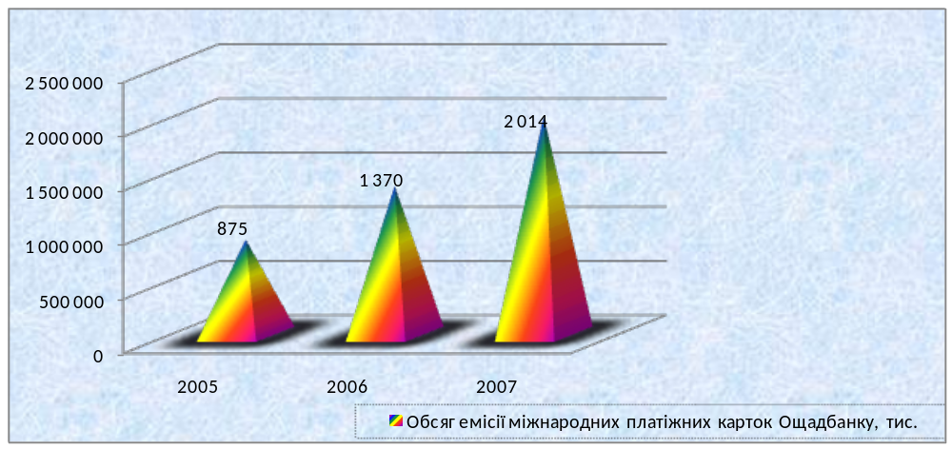
Зростання клієнтської бази та розвиток карткових продуктів дозволили збільшити обсяги залучених коштів на карткові рахунки клієнтів у порівнянні з минулим роком на 45%, і на 31.12.2007 р. вони досягли загальної суми 485 000 тис. грн.
Банк пропонує широкий спектр карткових продуктів: особисті та корпоративні картки, картки для зарахування та виплати заробітної плати, пенсій, адресної допомоги та соціально-орієнтованих виплат, відсотків за депозитами, з валютою рахунку у гривні та доларах США.
За звітний період через еквайрінгову мережу банку здійснено 18 895 тис. операцій на загальну суму 7 041 667 тис. грн.
Обсяг кредитного портфелю за платіжними картками на 31.12.2007 р. збільшився в 7,2 рази або на 114 474 тис. грн., в порівнянні з початком року і становив 132 974 тис. грн.
З метою розширення можливостей проведення розрахунків з платіжними картками Ощадбанк протягом року активно розбудовував мережу банкоматів та платіжних терміналів. Зокрема, у цей період власна банкоматна мережа банку була збільшена майже на 30 % і на кінець року склала 725 шт., а загальна кількість платіжних терміналів доведена до 2 679 шт. Другим напрямком стратегії банку на ринку банкоматного еквайрінгу стало поступове приєднання до неї мережі інших банків. Так, Укрсоцбанк став другим банком (після „Укрексімбанку”), з яким Ощадбанк об’єднав мережі своїх банкоматів, що надало можливість клієнтам банку на пільгових умовах отримувати готівку у мережі банкоматів Укрсоцбанку. Загалом, на кінець року банкоматна мережа Ощадбанку та банків-партнерів досягла 2 070 банкоматів.
Упродовж року банк зберіг тенденцію динамічного зростання обсягів операцій за платіжними картками. Кількість операцій за цей період зросла на 37% - майже до 19 000 тис., а обсяг операцій збільшився на 68% та склав більш ніж 7 000 000 тис. грн., при цьому покращились якісні показники, а саме, збільшився розмір однієї транзакції з 300 до 375 грн.
У минулому році спостерігалось стабільне нарощування обсягів продажу в банкоматах банку власникам платіжних карток електронних ваучерів операторів мобільного зв'язку, IP-телефонії та Інтернет- карток. У поточний час згідно укладеної з Українським процесинговим центром угоди в мережі банкоматів банку реалізуються ваучери операторів мобільного зв’язку (UMC, KievStar, Life), IP-телефоніі, та для доступу до мережі Internet, що надає додаткові зручності клієнтам – держателям платіжних карток банку.
Протягом усього звітного року високий рівень попиту мали послуги з переказу коштів між картковими рахунками клієнтів банку в мережі банкоматів в режимі on-line. Зростання популярності такої системи переказів підтверджено підвищенням обсягів переказів майже на 300% проти попереднього року, тобто з 921 тис. гривень до 2 586 тис. гривень.
За результатами діяльності в напрямку нарощування темпів емісії платіжних карток VISA емітованих банком в рамках Програми стимулювання та заохочення членів VISA Int. (Growth Incentive Programme) в 2007 році від міжнародної платіжної системи VISA Int. було одержано кошти в розмірі 13 900 доларів США. За 2007 рік приріст емісії платіжних карток VISA склав 72 %.
Кроком в напрямку підвищення якості обслуговування клієнтів стало впровадження в банку служби цілодобової клієнтської підтримки з надання різноманітної інформації з питань обслуговування платіжних карток, тарифів банку, розташування пунктів видачі готівки, вирішення нестандартних ситуацій, тощо.
Виходячи зі зростаючої емісії платіжних карток та обсягів операцій, що здійснюються з їх використанням, надзвичайної актуальності набувають питання безпеки та заходів оптимізації ризиків. З цією метою в банку функціонує система раннього виявлення потенційних шахрайських операцій, яка дає можливість попередити про нестандартне здійснення транзакцій. Моніторинг виконується за певними напрямками із застосуванням 4 методів контролю. Зокрема, контроль виконується по всіх видах операцій з картками, відслідковуються порогові значення рівня їх активності в мережі обслуговування, в конкретній країні або обслуговуючому підприємстві. При виявленні підозрілих на шахрайство операцій, платіжна картка блокується до з’ясування дійсних обставин її використання.
Так, в рамках виконання моніторингу операцій на підставі проведеного аналізу звітів по операціях з перевищенням порогових значень за 2007 рік з підозрою на шахрайство було зафіксовано використання 47 міжнародних платіжних карток, емітованих банком. З них у 8 випадках платіжні картки було заблоковано, як вкрадені або загублені.
Окремим напрямком діяльності стало супроводження проголошеного влітку 2007 року міжнародною платіжною системою VISA Int. процесу реструктуризації з метою створення відкритої акціонерної корпорації Visa Inc. На цьому етапі був проведений ряд заходів в результаті чого банк отримав долю звичайних акцій класу СЕМЕА в кількості 18 371,86706 шт., що представляють його частку в акціонерному капіталі Visa Inc.
Процесинговий центр
Процесинговий центр у 2007 році виконував впровадження та підтримку базових технологій по обробці операцій з використанням платіжних карток міжнародних платіжних систем VISA Int. і MasterCard Int. для здійснення безготівкових розрахунків в установах банку, підприємствах торгівлі та послуг. Було забезпечено організацію, контроль і супроводження технічного, інформаційного та програмного забезпечення систем розрахунків з використанням платіжних карток.
Протягом року процесинговим центром банку вирішувались наступні задачі:
- забезпечення програмно-технологічної підтримки випуску платіжних карток міжнародних платіжних систем уповноваженими підрозділами банку;
- забезпечення програмно-технічної підтримки транзакцій по платіжних картках міжнародних платіжних систем;
- забезпечення програмно-технічної підтримки клірингу та розрахунків;
- забезпечення роботи мережі POS терміналів та банкоматів;
- забезпечення безперебійного функціонування програмно-технічного комплексу карткової системи;
- здійснення інформаційно-технічної і технологічної взаємодії з міжнародними платіжними системами та іншими учасниками платіжних систем;
- впровадження та підтримка банківських технологій для здійснення розрахунків з використанням платіжних карток міжнародних платіжних систем в установах банку, підприємствах торгівлі та послуг;
- забезпечення захисту розрахунків з використанням платіжних карток міжнародних платіжних систем;
- організацію робіт по підготовці співробітників установ банку з питань впровадження та підтримки систем обслуговування платіжних карток міжнародних платіжних систем.

Операції з обслуговування державних зобов’язань
Протягом звітного періоду банк продовжував свою роботу з обслуговування зобов’язань України по відновленню знецінених грошових заощаджень громадян, поміщених в установи Ощадбанку СРСР, що діяли на території України, в т.ч. поміщені в цінні папери СРСР, відповідно до Закону України від 21 листопада 1996 року № 537/96 ВР “Про державні гарантії відновлення заощаджень громадян України” та щорічні постанови до нього, організацію та супроводження операцій по виплаті компенсації, якості обслуговування населення.
За дорученням Кабінету Міністрів України були проведені та узагальнені розрахунки щодо проведення компенсаційних виплат та направлено прогнозну статистику в Міністерство фінансів України.
На виконання ст.ст. 3, 6, 7, 8 Закону України від 21 листопада 1996 року № 537/96 ВР “Про державні гарантії відновлення заощаджень громадян України”, банком разом з відповідним структурним підрозділом Міністерства фінансів України були розроблені постанови Кабінету Міністрів України від 1 березня 2007 р. № 336 “Про виплату у 2007 році громадянам України компенсації втрат від знецінення грошових заощаджень і страхових внесків, вкладених до 2 січня 1992 р. в установи Ощадного банку СРСР та державного страхування СРСР, що діяли на території України, та викуп облігацій Державної цільової безпроцентної позики 1990 року і державних казначейських зобов’язань СРСР, придбаних на території Української РСР” та від 10 жовтня 2007 р. № 1206 “Про внесення змін до постанови Кабінету Міністрів України від 1 березня 2007 р. № 336”.
На виконання вищезазначених постанов Кабінету Міністрів України банком було проведено усі можливі заходи з метою їх реалізації.
Зокрема, до початку компенсаційних виплат була проведена необхідна організаційна, методична та масово-роз’яснююча робота. На проведених нарадах, семінарах було організовано вивчення всіх нормативних документів щодо порядку виплати компенсації у 2007 році.
У звітному періоді на проведення виплат по знецінених грошових заощадженнях громадян України з Державного бюджету перераховано 640 000 тис. грн., або 100% від суми, передбаченої Законом України “Про Державний бюджет України на 2007 рік”.
Із 640 000 тис. грн., перерахованих з Державного бюджету в 2007 році, 17 000 тис. грн. було направлено установам банку для виплати вкладникам заощаджень, вкладених в установи Ощадбанку до 02.01.1992року, 5 000 тис. грн. - для відшкодування витрат спадкоємцям вкладників, померлих у 2004 році, 260 000 тис. грн. - для відшкодування витрат спадкоємцям вкладників, померлих у 2005-2007 роках, 300 000 тис. грн. – на викуп облігацій Державної цільової безпроцентної позики 1990 року на окремі види товарів, 20 000 тис. грн. - для викупу сертифікатів Ощадного банку СРСР, а також 38 000 тис. грн. - для викупу Державних казначейських зобов’язань СРСР.
Впродовж 2007 року установами банку здійснено часткові компенсаційні виплати зі вкладів по 725 тис. рахунках, а саме: виплачено по 50 гривень кожному вкладнику з 334 тис. рахунків; виплачено по 150 гривень спадкоємцям вкладників, померлих у 2004 році, з 6 тис. рахунків; виплачено по 500 гривень спадкоємцям вкладників, померлих у 2005-2007 роках з 385 тис. рахунків. Крім цього, викуплено майже 34 тис. облігацій Державної цільової безпроцентної позики 1990 року, 27 тис. сертифікатів Ощадного банку СРСР, а також біля 51 тис. Державних казначейських зобов’язань СРСР.
Залишок невикористаних коштів склав 143 164 тис. грн., з яких 140 081 тис. грн. перераховано до Державного бюджету, а 3 083 тис. грн. направлено на відшкодування витрат установ банку.
Протягом звітного періоду банком розглянуто 70 доручень Президента України, Кабінету Міністрів України, Верховної Ради України, Національного банку України, Міністерства фінансів, Мінекономіки, Мінпромполітики, Міністерства юстиції та народних депутатів України з питань повернення знецінених грошових заощаджень громадян України, а також проведення інвентаризації зобов’язань держави за особовими рахунками громадян та формування єдиної автоматизованої бази даних вкладників.
Разом з цим відпрацьовано 18 законопроектів щодо вишукання нових механізмів компенсації втрат від знецінення грошових заощаджень та проведені експертні оцінки з економічним обгрунтуванням цих законопроектів та прийнята участь у 17 засіданнях комітетів Верховної Ради України з питань фінансово-економічного обгрунтування джерел і механізму відновлення заощаджень громадян України, проведення інвентаризації зобов’язань держави за особовими рахунками громадян та формування єдиної автоматизованої бази даних вкладників.
За звітний період в банк надійшло для розгляду та надання відповідей особисто від вкладників, їх спадкоємців, Секретаріату Президента України, Верховної Ради України, Кабінету Міністрів України, народних депутатів України, Міністерства фінансів та Національного банку України, прокуратур і редакцій газет 1 087 звернень, заяв і скарг.
Працівниками банку своєчасно розглянуто всі одержані банком звернення та надані вичерпні відповіді їх заявникам та урядовим органам на їх прохання у відповідності до Закону України “Про звернення громадян”.
Крім цього, працівниками банку прийнято на особистому прийомі 188 громадян з питань одержання компенсації грошових заощаджень.
В регіональні управління банку та відділення протягом 2007 року надійшло 34 970 листів, заяв та скарг, в т.ч. 22 317 листів на виплату компенсації по грошових заощадженнях та цінних паперах.
Установами банку з питань заощаджень прийнято на особистому прийомі 86 945 вкладників та їх законних представників, в т. ч. 62 870 по грошових заощадженнях та цінних паперах.

Застосування інформаційних технологій
З метою розвитку інформаційних технологій банком в 2007 році проводились роботи:
- зі створення, впровадження, експлуатаційної підтримки, супроводження та розвитку систем автоматизації банківського виробництва, автоматизованих систем управління банком;
- з розвитку корпоративної інформаційної мережі банку і систем зв’язку;
- з продовження реалізації програми розвитку технічної платформи банку;
- з організації і управління інформаційними технологіями.

Створення, впровадження, експлуатаційна підтримка, супроводження та розвиток автоматизованих систем
Протягом року з питань розвитку та підтримки систем автоматизації банківського виробництва та автоматизованих систем управління банком були проведені:
- роботи зі створення Системи автоматизації кредитних операцій та управління кредитною діяльністю багатофілійного банку (Кредитна система);
- роботи з експлуатаційної підтримки, впровадження, удосконалення і супроводження автоматизованих систем, а саме:
  - роботи зі створення програмного забезпечення системи термінових переказів „Швидка копійка”;
  - роботи з експлуатаційної підтримки, впровадження, удосконалення і супроводження АБС „Скарб” та її підсистем;
  - доопрацювання програмного забезпечення та розпочато роботи з впровадження третьої моделі обслуговування коррахунку;
  - підготовчі роботи щодо переведення установ банку на роботу з єдиним програмним забезпеченням АБС „БАРС Millenium”;
  - підготовчі роботи зі створення Реєстру вкладників Ощадбанку СРСР;
  - впровадження технології для здійснення корпоративного контролю для корпоративних клієнтів „Укрпошта” та „Енергоатом”;
  - роботи з розвитку автоматизованих систем управління банком;
  - роботи з експлуатаційної підтримки та супроводження системи СБОН.
Розвиток корпоративної інформаційної мережі банку і систем зв’язку
У звітному періоді проводились наступні роботи:
- експлуатація і підтримка корпоративної інформаційної мережі та локальної обчислювальної мережі центрального апарату банку;
- розвиток корпоративної інформаційної мережі банку;
- роботи з обслуговування локальної обчислювальної мережі центрального апарату;
- мережа ІР-телефонії, корпоративна телефонна мережа мобільного зв’язку, телефонна мережа центрального апарату.
Реалізація програми розвитку технічної платформи банку
Згідно з рішеннями тендерного комітету у 2007 році були укладені договори на централізовану поставку комп′ютерного, периферійного та телекомунікаційного обладнання. Після укладення договорів з переможцями тендера для установ банку було придбано: 2 652 комп`ютери, 54 сервери, 192 маршрутизатори, 143 комутатори, 335 модемів, 2 360 принтерів, 1 150 джерел безперебійного живлення та інші технічні засоби.
Окрім того, для технічного забезпечення переходу на третю модель обслуговування коррахунку в системі електронних платежів СЕП-2 проведено тендер, за результатами якого придбано та впроваджено в експлуатацію програмно-апаратний комплекс для головного розрахункового центру банку.
Протягом 2007 р. було придбано ліцензії на використання наступного програмного забезпечення:
- MS Windows Server Standard RUS OEM with 10 client lics - 54;
- MS Windows XP Professional - 2652;
- програмне забезпечення системи управління базами даних Oracle для ГРЦ.
Організація і управління інформаційними технологіями
В напрямі організації і управління інформаційними технологіями виконані такі роботи:
- забезпечено організацію та підтримку процесу тестування працівників банку за допомогою Системи дистанційних тренінгів і навчальних курсів;
- розроблено програмне забезпечення для впровадження електронного документообігу.

Злиття, приєднання, поділ, виділення, перетворення установ банку
З врахуванням позитивних змін, що відбулися в банку останнім часом (покращення основних фінансових показників, підвищення рівня капіталізації банку, значна підтримка з боку держави) та приймаючи до уваги активні заходи щодо значного скорочення кількості неефективно працюючих установ, проведені в 1997-2006 роках, основними засадами регіональної політики банку на 2007 та послідуючі роки визначено збереження фізичної присутності установ банку в переважній більшості адміністративно-населених пунктів України.
З врахуванням загальнодержавних тенденцій розвитку банківського сектора економіки, що характеризуються зменшенням кількості балансових та відповідним зростанням числа безбалансових установ на території України, пріоритетами розвитку мережі банку визначено курс на якісну зміну структури мережі, а саме - переходу на дворівневу модель шляхом реорганізації філій–відділень в безбалансові установи, які обліковуються, як правило, на балансі регіональних управлінь.
Для забезпечення виконання таких намірів протягом 2007 року здійснені наступні заходи: в безбалансові установи (ТВБВ) реорганізовано 14 філій-відділень; відкрито 5 ТВБВ (у Закарпатській, Рівненській, Чернівецькій областях та м. Києві); закрито 7 збиткових ТВБВ.
З метою наближення підрозділів банку до клієнтських потоків та забезпечення реалізації більш широкого спектру банківських продуктів та послуг змінили адресу місцезнаходження 35 установ.
Таким чином, в цілому, за минулий рік мережа зменшилась на 2 установи.
Станом на 31.12.2007 р. в системі банку обліковувалось 6 146 установ з яких:
- головне операційне управління;
- 405 філій банку: 23 обласні управління, Головне управління по м.Києву та Київській області і Кримське республіканське управління та 380 відділень;
- 5 740 ТВБВ, в тому числі 3 015 міських та 2 725 сільських ТВБВ.

Управління ризиками
Однією з пріоритетних задач, що вирішувалась банком у 2007 році, було підвищення ефективної системи контролю та управління ризиками.
На загальнобанківському рівні управління ризиками здійснюється вищим менеджментом банку та відокремленими підрозділами центрального апарату банку.
Наглядова рада банку визначає загальну концепцію управління ризиками банку та делегує повноваження щодо прийняття рішень, організації і впровадження загальної системи управління ризиками правлінню банку.
Правління банку несе відповідальність за організацію та впровадження загальної ефективної системи управління ризиками банку.
Виконавчими органами правління банку, які визначають політику управління фінансовими ризиками банку (ринковими та кредитними), є комітет з питань управління активами та пасивами банку (далі – КУАП) та кредитний комітет. Забезпечення впровадження політик та процедур, методології з управління активами та пасивами, ринковими ризиками на рівні регіональних управлінь покладається на КУАП регіонів.
КУАП банку визначає політику з управління активами і пасивами та ринковими ризиками. Поточними цілями КУАП є розподіл капіталу банку та підтримка адекватної платоспроможності з оглядом на ринкові, кредитні та інші ризики; управління ринковими ризиками банку та проведення ряду управлінських заходів, що приводять структуру балансу банку у відповідність з його стратегічними цілями та пріоритетами довгострокової політики банку. Належну підтримку процесу управління активами та пасивами та підтримку ефективної діяльності КУАП забезпечує група підтримки КУАП (управління ринкових ризиків департаменту ризиків).
Департамент ризиків є самостійним структурним підрозділом банку. Директор департаменту ризиків є членом КУАП, кредитного комітету та комісії з питань страхування.
Організаційна структура департаменту ризиків складається з наступних підрозділів:
- управління ринкових ризиків, яке включає:
  - відділ моніторингу та аналізу ринкових ризиків;
  - відділ супроводження політик та процедур з менеджменту ринкових ризиків;
- управління кредитних ризиків, яке включає:
  - відділ моніторингу та аналізу кредитних ризиків;
  - відділ супроводження політик та процедур з менеджменту кредитних ризиків.
В системі банку впроваджено КУАП регіонів, які є колегіальними постійно діючими робочими органами, створеним за рішенням правління банку, які наділені певними повноваженнями з поточного управління активами та пасивами регіональних управлінь, що входять до їх складу. Основною метою створення КУАП регіонів є оптимізація управління активами та пасивами регіональних управлінь та координація роботи усіх структурних підрозділів та підпорядкованих установ регіональних управлінь, що входять до складу відповідного КУАП регіону, для забезпечення прибутковості діяльності та управління ринковими ризиками на рівні регіональних управлінь в межах лімітів та обмежень, прийнятих правлінням та КУАП банку.
Належну підтримку процесу управління активами та пасивами на регіональному рівні та підтримку ефективної діяльності КУАП регіону забезпечує група підтримки КУАП регіону. Група підтримки КУАП регіону є робочим органом КУАП регіону, який на постійній основі здійснює моніторинг стану активів та пасивів регіональних управлінь, що входять до складу КУАП регіону, забезпечує поточний контроль за реалізацією та дотриманням чинних політик та процедур, методології з управління активами і пасивами, ринковими ризиками на регіональному рівні.
Операційні ризики
Протягом звітного року контроль за операційними ризиками банку було покладено на службу внутрішнього аудиту, а також ревізії та контролю.
Контрольно-ревізійна служба банку впродовж 2007 року здійснювала відповідні заходи щодо посилення контролю за збереженням банківських коштів, попередження та виявлення крадіжок і зловживань, підвищення ефективності ревізій та якості роботи установ банку.
Ревізія має правовий статус, який визначений Положенням про службу ревізій та контролю ВАТ “Ощадбанк”.
Основною метою діяльності контрольно-ревізійної служби є сприяння зміцненню фінансової дисципліни, поліпшенню фінансово-господарської діяльності підрозділів і установ банку, збереженню банківського майна, економному використанню матеріальних та фінансових ресурсів. Ревізія вивчає раніше здійснені операції з точки зору їх правомірності, достовірності. В ході її аналізуються причини, умови виникнення та наслідки порушень. Ревізія та контроль є основним незалежним джерелом інформації для виявлення причин порушень, що виникають в процесі здійснення банківських операцій, управління фінансовими та матеріальними ресурсами.
Управлінням ревізій та контролю здійснювалися відповідні заходи щодо посилення контролю за збереженням банківських активів, попередження та виявлення крадіжок і зловживань, підвищення ефективності ревізій та якості роботи установ банку. В результаті виявлених порушень внутрішніх положень, перевірки точності і достовірності даних бухгалтерського обліку та звітності, проведених конкретних ревізійних дій зменшується ризик збільшення помилок при здійсненні банківських операцій та зловживань персоналом банку. У звітному періоді фахівцями контрольно-ревізійної служби виявлено 6 випадків привласнень коштів банку в сумі 124 тис.грн. Протягом року до регіональних управлінь надіслано 3 інформаційних (оглядових) листа щодо посилення контролю за станом збереження банківських коштів.
Для попередження негативних наслідків операційного ризику, пов’язаних з ризиком неплатежів або затримкою платежів, порушенням умов угод і невиконанням зобов'язань, застосовувалися перевірки відповідності здійснення банком операцій вимогам діючих нормативних положень та інструкцій. У сфері кредитної діяльності ступінь операційного ризику, що виникає внаслідок людських, технічних і технологічних помилок, може значно збільшитися в разі неграмотного оформлення договорів поручительства, застави, банківської гарантії тощо, які забезпечують виконання кредитних угод.
При проведенні планових документальних ревізій філій - обласних управлінь перевірено виконання заходів по усуненню недоліків за підсумками попередніх ревізій регіональних управлінь та інспекційних перевірок Національного банку України, перевірено (в т.ч. відрекламовано) 80 актів документальних ревізій відділень.
У 2007 році контрольно-ревізійною службою банку при ревізіях та перевірках в установах банку встановлено 20 618 випадків порушень на суму 160 289 тис.грн.
В період проведення ревізій на місці вживалися відповідні заходи, що дало можливість усунути недоліки та порушення, відшкодувати нестачі та зловживання на суму 43 521 тис.грн. або на 27,2%.
При ревізіях та перевірках установ банку перевірено 1 475 тис. операцій за вкладами населення шляхом зустрічі з клієнтами банку.
Перевірку законності проведених виплат компенсації вкладникам за первинними документами здійснено по 1 664 тис. операцій, у т.ч. по 607 тис. операцій – сплата заборгованості за житлово-комунальні послуги розрахунковими чеками у відповідності до Постанови Кабінету Міністрів України №664 від 29 липня 2005 р. Шляхом зустрічі з клієнтами банку перевірено 140 тис. операцій з компенсаційних виплат, в тому числі проведено зустрічні перевірки правильності сплати компенсації за житлово-комунальні послуги розрахунковими чеками по 13 тис. клієнтів банку.
Проводились зустрічні перевірки правильності здійснення операцій за комунальні та інші послуги, зокрема перевірено 691 тис. абонентських платежів.
За підсумками ревізій, здійснених контрольно-ревізійним апаратом видано 97 наказів і надіслано 201 лист, звільнено із займаних посад за наявність серйозних недоліків та упущень в організації роботи, низьку виконавську дисципліну 3 керівних працівника відділень та 32 операційно-касових та інших працівників, накладено стягнення на 254 працівників, позбавлено премії 26 керівних працівників відділень та 747 операційно-касових та інших працівників. Передано слідчим органам 8 справ на загальну суму 413 тис.грн., порушено 6 кримінальних справ на суму 403 тис.грн., притягнуто до кримінальної відповідальності 4 особи.
Служба внутрішнього аудиту здійснює контроль виконання вимог НБУ з управління ризиками банківської діяльності та керується Методичними вказівками з інспектування банків "Система оцінки ризиків", затвердженими Постановою Правління НБУ від 15.03.2004 N 104 та Методичними рекомендаціями щодо організації та функціонування систем ризик-менеджменту в банках України, затвердженими Постановою Правління НБУ 02.08.2004 № 361.
За визначенням ”Концепції управління ризиками в системі ВАТ “Ощадбанк”, затвердженої Наглядовою Радою банку, департамент внутрішнього аудиту входить до першого (загальнобанківського), а служба внутрішнього аудиту регіональних управлінь - до другого (середнього) рівня управління ризиками.
Аудитом проводиться аналіз системи внутрішнього контролю з огляду на її спроможність забезпечити попередження, своєчасну ідентифікацію та мінімізацію ризиків.
Для оцінки ефективності системи внутрішнього контролю розроблено анкети внутрішнього контролю за всіма напрямами банківської діяльності, за якими проводиться тестування ефективності та достатності заходів з управління ризиками та опрацьовуються рекомендацій щодо їх вдосконалення. Аудиторські процедури плануються з метою забезпечення комплексного підходу до суб‘єктів аудиту, що дозволяє об‘єктивно і повно оцінити всі фактори впливу на діяльність. Програми аудиторських перевірок включають всі види аудиту (аудиту відповідності менеджменту, операційний аудит, тощо).
Для виконання поставлених завдань протягом звітного року служба внутрішнього аудиту банку провела операційний аудит та аудит відповідності у 295 структурних підрозділах ЦА та регіональних управлінь, перевірками охоплено 236 балансових установ банку та 68 ТВБВ за 13-ма напрямами банківської діяльності, зокрема:
- кредитна діяльність та робота по поверненню проблемних активів – 112 од., (25,7%);
- фінансовий моніторинг – 102 од., (23,4 %);
- захист інформації - 23 од., (5,3 %);
- депозитні операції та операції по компенсаційних виплатах – 22 од., (5,0 %),
- розрахунково-касове обслуговування клієнтів – 29 од., (6,7 %);
- ефективність менеджменту - 13 од., (3,0 %),
- стан та облік дебіторської та кредиторської заборгованості - 11 од., (2,5 %),
- операції з іноземною валютою - 34 од., (7,8 %),
- операції з банківськими платіжними картками – 14 од., (3,2 %);
- доходи та витрати банку - 19 од., (4.4 %);
- ведення бухгалтерського обліку - 11 од., (2,5 %);
- інші напрями банківської діяльності – 46 од., (10,5%).
Методом дистанційного контролю проведено аудит діяльності 230 філій – відділень та 96 ТВБВ, за наступними напрямами:
- аудит ефективності роботи з банківськими металами;
- аудит депозитних операцій юридичних та фізичних осіб;
- аудит захисту інформації;
- аудит операції з іноземною валютою;
- аудит надходження звітності з ТВБВ до установ філій – відділень та дотримання встановлених лімітів;
- аудит стану організації роботи та дотримання вимог нормативно – правових і внутрішніх документів банку з питань запобігання легалізації (відмиванню) доходів, отриманих злочинним шляхом, та фінансуванню тероризму.
Для підвищення ефективності управління ризиками, виявленими під час проведення аудиту, та на послідуючих етапах, а саме, контролю та моніторингу ризиків, розроблено та рекомендовано для впровадженя в практику здійснення попереджувальних заходів контролю. В звітному році розроблено 356 Контрольних листів, які передбачають виконання підрозділами майже 3700 рекомендацій, які, зокрема, спрямовані:
- 455 - на мінімізацію регулятивного ризику;
- 405 – на мінімізацію операційного та технологічного ризику;
- 219 – на мінімізацію кредитного ризику;
- 540 – на посилення системи внутрішнього контролю;
- 696 – на вдосконалення організації роботи структурних підрозділів та установ банку;
- 263 – на підвищення ефективності банківських процесів і технологічних процедур;
- 204 – на забезпечення достовірності даних бухгалтерського обліку;
- 55 – на удосконалення процедур формування та надання звітності;
- 622 – на дотримання вимог щодо документального оформлення діяльності, операцій;
- 120 – за збереженням документів;
- 122 – на схоронність та захист активів.
Для контролю виконання заходів службою внутрішнього аудиту впродовж звітного періоду проведено 131 перевірку, за результатами яких керівництву надано звіти про стан усунення недоліків.
В 2007 році за результатами аудиту підготовлено 12 наказів щодо усунення виявлених недоліків та направлено до установ банку 19 оглядових листів.
Ринкові ризики
Протягом 2007 року банк забезпечував управління ринковими ризиками, а саме: ризиком ліквідності, процентним, валютним та ціновим ризиками.
Ризик ліквідності
Управління ризиком ліквідності банку здійснюється відповідно до Концепції, політики управління ризиком ліквідності та низки методик, процедур та інструкцій, що є додатками до цієї політики. За вищезазначеними методиками аналізується строковий розрив ліквідності банку та можливість збільшення кредитно-інвестиційного портфеля банку в національній валюті та в розрізі основних іноземних валют, контролюється забезпечення необхідного обсягу ліквідних активів у загальній структурі балансу банку. Складовою частиною політики управління ризиком ліквідності та елементом антикризового менеджменту банку є Процедура антикризового управління у разі виникнення кризи ліквідності.
Департаментом ризиків на щоденній основі здійснюються розрахунки та надається структурним підрозділам банку інформація щодо рівня строкового розриву ліквідності та значення допустимого приросту кредитно – інвестиційного портфеля в національній та в іноземних валютах (долари США, євро, російські рублі) у відповідності з Методиками розрахунку та встановлення допустимого приросту кредитно-інвестиційного портфеля банку в національній та іноземних валютах. Методики визначають розрахунковий та допустимий розрив ліквідності в вищезазначених валютах. На постійній основі департаментом ризиків здійснюється аналіз дотримання лімітів каси в установах банку як в національній, так і в іноземних валютах.
Департамент ризиків здійснює моніторинг ризику ліквідності на загальнобанківському рівні, а саме:
- на постійній основі здійснює загальний моніторинг виконання банком нормативів ліквідності та обов'язкового резервування залучених коштів, встановлених НБУ;
- на постійній основі здійснює поточний моніторинг структурної ліквідності банку;
- розраховує та доводить до структурних підрозділів центрального апарату банку та КУАП регіонів значення лімітів та обмежень, що регулюють строкові розриви ліквідності у відповідності з методиками та процедурами, встановленими правлінням та КУАП банку;
- вносить на засідання КУАП банку пропозиції щодо встановлення та перегляду лімітів (обмежень), зміни структури лімітів (обмежень), пропозиції щодо затвердження та внесення змін до діючих методик, процедур, положень та регламентів з ризику ліквідності;
- на постійній основі контролює та проводить моніторинг дотримання структурними підрозділами центрального апарату банку, та регіональними управліннями діючих внутрішніх лімітів (обмежень), методик, регламентів та процедур з ризику ліквідності та інформує керівництво банку про стан дотримання лімітів (обмежень) за результатами контролю;
- на постійній основі здійснює поточний моніторинг фінансових інструментів у портфелі банку і на фінансовому ринку для визначення джерел та вартості можливого строкового фінансування операцій банку;
- проводить моделювання та прогнозування стану ліквідності банку за різними сценаріями;
- розробляє та бере участь у розробці методик, процедур, положень, регламентів щодо управління ризиком ліквідності у відповідності з даною політикою;
- надає КУАП банку звіти та пропозиції щодо управління ризиком ліквідності.
Оцінка і моніторинг ризику ліквідності на рівні регіональних управлінь здійснюється регіональними ризик-аналітиками.
Виявлення та оцінка ризику ліквідності здійснюється (за допомогою) на основі наступних методів та інструментів:
- аналізу руху грошових потоків;
- аналізу розривів ліквідності;
- аналізу концентрацій активів та зобов’язань;
- аналізу сценаріїв, включаючи сценарії кризових ситуацій, які полягають у моделюванні аномальної поведінки ринку;
- аналізу ситуації на фінансовому ринку в розрізі окремих фінансових інструментів;
- використання інструментів “бек-тестінг” (Back-testing) та “стрес-тестінг” (Stress-testing) при розробці методик з управління ризиком ліквідності.
Процентні ризики
Управління процентними ризиками в банку здійснюється у відповідності з Концепцією та політикою з управління процентними ризиками.
Департамент ризиків, у відповідності з політикою управління процентними ризиками, виконує такі основні функції:
- розробляє та бере участь у розробці методик, положень, регламентів і процедур щодо управління процентними ризиками згідно з цією політикою;
- на постійній основі здійснює поточний моніторинг дотримання структурними підрозділами центрального апарату банку, КУАП регіонів та регіональних управлінь банку внутрішніх лімітів, обмежень, методик, регламентів та процедур з процентних ризиків, та звітує керівництву банку та КУАП про стан дотримання лімітів, обмежень за результатами контролю моніторингу у відповідності з діючими процедурами;
- вносить на засідання КУАП банку пропозиції щодо встановлення та перегляду лімітів, обмежень, зміни структури лімітів, обмежень, пропозиції щодо затвердження методик, положень, регламентів і процедур з процентних ризиків і внесення змін до них;
- здійснює моніторинг фінансових інструментів у портфелі банку і на фінансовому ринку для визначення джерел фінансування та механізмів управління процентними ризиками банку;
- здійснює моніторинг і аналіз структури процентних активів і зобов’язань банку;
- здійснює моніторинг процентного доходу та витрат, процентного спреду (маржі) та чистого процентного доходу банку;
- бере участь у моделюванні та прогнозуванні стану процентних активів та пасивів банку за різними сценаріями;
- здійснює аналіз процентних ризиків для всіх нових банківських продуктів;
- надає КУАП банку управлінську звітність та пропозиції щодо управління процентними ризиками.
На підставі аналізу конкурентних позицій та у відповідності до встановлених бізнес-цілей, департаментом ризиків надаються керівництву банку пропозиції щодо цінової політики банку (визначаються максимальні процентні ставки залучення і мінімальні ефективні ставки розміщення кредитних ресурсів, внутрішньосистемні ставки казначейства та рівень мінімального процентного спреду банку).
Оцінка і моніторинг процентних ризиків на рівні регіональних управлінь здійснюється регіональними ризик-аналітиками.
Виявлення та оцінка процентних ризиків здійснюється (за допомогою) на основі наступних методів та інструментів:
- встановлення та перегляд кривих доходності із залучення та розміщення коштів в розрізі валют;
- встановлення лімітів та обмежень на проведення банківських операцій;
- встановлення процентного спреду як цільового показника діяльності банку;
- структурного управління балансом банку та його позабалансовою позицією;
- VAR–методології;
- аналізу можливих сценаріїв і моделювання;
- аналізу процентного GAP;
- методу дюрації.
Валютні ризики
Управління валютними ризиками в банку здійснюється відповідно до Концепції та політики з управління валютними ризиками.
На загальнобанківському рівні відповідно до Політики управління валютними ризиками департамент ризиків на постійній основі здійснює такі основні функції:
- розробляє та бере участь у розробці методик, положень, регламентів і процедур щодо управління валютними ризиками;
- здійснює моніторинг виконання нормативів (лімітів) загальної відкритої валютної позиції, встановлених НБУ, та звітує керівництву банку і КУАП за результатами моніторингу відповідно до діючих процедур;
- здійснює поточний аналіз і моніторинг валютної позиції банку, в т.ч. в розрізі валют та банківських металів, звітує керівництву банку та КУАП за результатами моніторингу відповідно до діючих процедур;
- вносить на засідання КУАП пропозиції щодо встановлення та перегляду лімітів, обмежень, зміни структури лімітів, обмежень, щодо затвердження методик, положень, регламентів та процедур з валютних ризиків, і внесення змін до них;
- на постійній основі контролює та проводить моніторинг дотримання структурними підрозділами банку внутрішніх лімітів, обмежень, методик, регламентів та процедур з управління валютними ризиками та інформує керівництво банку про стан дотримання лімітів, обмежень за результатами контролю;
- надає КУАП банку управлінську звітність та пропозиції щодо управління валютними ризиками;
- здійснює оцінку положень, методик, регламентів та процедур, розроблених іншими структурними підрозділами банку, на відповідність цій політиці та надає свої висновки;
- здійснює аналіз валютних ризиків для нових банківських продуктів.
Оцінка і моніторинг валютних ризиків на рівні регіональних управлінь здійснюється регіональними ризик-аналітиками.
Виявлення та оцінка валютних ризиків здійснюється (за допомогою) на основі:
- VAR-методології оцінки валютних ризиків;
- аналізу концентрацій;
- аналізу відкритих валютних позицій банку;
- аналізу можливих сценаріїв і моделювання;
- використання інструментів “бек-тестинг” (Back-testing) та “стрес-тестинг” (Stress-testing) при розробці методик з управління валютними ризиками.
Цінові ризики
З метою налагодження ефективного процесу управління ціновими ризиками у відповідності з Концепцією, департаментом ризиків розроблено проект політики управління ціновими ризиками банку.
Департаментом ризиків в процесі моніторингу цінових ризиків виконуються такі функції:
- на щоденній основі здійснюється моніторинг вартості основних фінансових інструментів;
- аналіз формування резервів під активи у вигляді цінних паперів;
- моніторинг і аналіз основних індикаторів (індексів) фондового ринку України.
Виявлення та оцінка цінових ризиків здійснюється (за допомогою) на основі:
- VAR-методології оцінки цінових ризиків;
- розрахунку дюрації, модифікованої дюрації, опуклості;
- коефіцієнту „бета”;
- аналізу концентрацій;
- аналізу відкритих позицій банку в цінних паперах/деривативах;
- аналізу можливих сценаріїв і моделювання;
- використання інструментів “бек-тестінг” (Back-testing) та “стрес-тестінг” (Stress-testing) при розробці методик з управління ціновими ризиками.
Кредитні ризики
Управління кредитними ризиками в банку здійснюється у відповідності з Концепцією та іншими внутрішньобанківськими документами з питань кредитування.
Департамент ризиків у відповідності з політикою управління кредитними ризиками виконує такі основні функції:
- розробляє та бере участь у розробці методик, положень, регламентів і процедур щодо управління кредитними ризиками;
- на постійній основі здійснює поточний моніторинг дотримання структурними підрозділами центрального апарату банку, регіональних управлінь банку внутрішніх лімітів, обмежень, методик, регламентів та процедур з управління кредитними ризиками, та звітує керівництву банку та Кредитному комітету про стан дотримання лімітів, обмежень за результатами контролю моніторингу у відповідності з діючими процедурами;
- здійснює розрахунок лімітів, надає пропозиції щодо встановлення обмежень, а також пропозиції щодо затвердження методик, положень, регламентів і процедур з кредитних ризиків і внесення змін до них;
- здійснює аналіз ризиків кредитно-інвестиційних проектів банку та надає власні висновки та рекомендації щодо оптимізації ризиків Кредитному комітету банку;
- здійснює аналіз кредитних ризиків, які виникають від співпраці банку з різними контрагентами;
- здійснює моніторинг портфелів операцій, які наражають банк на кредитні ризики, по банку в цілому, а також в розрізі регіональних управлінь, надає звіти керівництву банку з цього питання, а також пропозиції щодо оптимізації портфельних кредитних ризиків банку;
- здійснює аналіз кредитних ризиків для всіх нових банківських продуктів та умов кредитування;
- надає керівництву банку управлінську звітність та пропозиції щодо управління кредитними ризиками;
- здійснює моніторинг ситуації на ринку в цілому, а також в розрізі видів економічної діяльності з метою врахування цієї інформації під час оцінки ризиків кредитно-інвестиційних проектів, а також управління портфельними кредитними ризиками.
Виявлення та оцінка кредитних ризиків здійснюється (за допомогою) на основі наступних методів та інструментів:
- оцінки фінансового стану контрагентів банку за кредитно-інвестиційними операціями;
- оцінки ризиків кредитно-інвестиційних проектів контрагентів банку;
- оцінки прийнятності інструментів, які плануються використовувати з метою оптимізації кредитних ризиків банку за кредитно-інвестиційними проектами контрагентів;
- моніторингу ринку України з метою ідентифікації факторів зовнішнього середовища, які можуть мати негативний вплив на рівень кредитних ризиків за окремими кредитно-інвестиційними проектами, а також на рівень кредитних ризиків по банку в цілому, в тому числі в розрізі окремих портфелів банку;
- ідентифікації та оцінки ризиків кредитного портфеля банку в цілому, а також в розрізі видів операцій, груп контрагентів та напрямків кредитування (кредитних продуктів);
- встановлення бланкових лімітів на проведення операцій з банками-контрагентами;
- встановлення лімітів повноважень регіональних управлінь банку на прийняття рішення щодо надання кредиту одному позичальнику-юридичній особі;
- встановлення концентраційних лімітів за кредитно-інвестиційними операціями банку;
- встановлення спеціальних вимог та обмежень щодо фінансового стану контрагентів, максимальних строків кредитування, мінімальних ставок кредитування, видів та якості забезпечення, мінімального рівня покриття заборгованості забезпеченням;
- використання інструментів “бек-тестінг” (Back-testing) та “стрес-тестінг” (Stress-testing) при розробці методик з управління кредитними ризиками.
Впродовж 2008 року, у відповідності з Концепцією, планується подальше впровадження функцій ризик-менеджменту на регіональному рівні, а також поглиблення імплементації ризик-менеджменту в кредитний процес банку. Також протягом 2008 року банком буде проводитись доопрацювання політик, методик та процедур з управління фінансовими ризиками в межах Концепції управління ризиками в банку.

Платоспроможність банку
За 2007 рік обсяг регулятивного капіталу банку, який за даними місячного балансу на початок року складав 878 466 тис.грн., зріс на 1 290 459 тис.грн. і на 31.12.2007 р. досягнув 2 168 925 тис.грн.
Зростання обсягу регулятивного капіталу відбулось за рахунок збільшення основного і додаткового капіталу відповідно на 356 726 тис.грн. і на 933 182 тис.грн., та зменшення суми відвернень на 550 тис.грн.
Зміна обсягу основного капіталу банку відбулась внаслідок:
- поповнення (29 листопада 2007 року) статутного капіталу на 200 000 тис.грн. за рахунок коштів Державного бюджету України відповідно до постанови Кабінету Міністрів України від 15.08.2007 № 1041;
- зростання обсягу дивідендів, що спрямовані на збільшення статутного капіталу на 146 000 тис.грн., в тому числі за рахунок прибутку банку за 2006 рік у сумі 137 000 тис.грн. та прибутку минулих років у сумі 9 000 тис.грн. відповідно до рішення наглядової ради ( протокол від 14.12.2007 № 3);
- збільшення обсягу резервного фонду у сумі 9 780 тис.грн., в тому числі за рахунок прибутку банку за 2006 рік у сумі 8 296 тис.грн. та прибутку минулих років у сумі 1 484 тис.грн. відповідно до рішення наглядової ради (протокол від 14.12.2007 №3);
- зменшення негативного впливу на основний капітал нематеріальних активів на суму 946 тис.грн. за рахунок збільшення амортизаційних відрахувань за такими активами протягом звітного року.
Додатковий капітал банку протягом 2007 року збільшився на 1 431 293 тис.грн., в тому числі за рахунок:
- збільшення результатів переоцінки основних засобів на 829 029 тис.грн. Наприкінці 2006 року банком було здійснено переоцінку основних засобів, результати якої затверджено постановою правління банку від 20.12.2006 № 124. Відповідно до вимог підпункту “в” пункту 1.4 глави 1 розділу ІІ Інструкції про порядок регулювання діяльності банків України, затвердженої постановою правління Національного банку України від 28.08.2001 № 368 зі змінами, банк листом від 16.05.2007 №13/2-05/134-3644 надав повідомлення Національному банку України про включення до регулятивного капіталу підтвердженої аудитором ТОВ АФ “БДО Баланс-Аудит” суми збільшення основних засобів, які є власністю банку і належать до нерухомого майна;
- залучення коштів на умовах субординованого боргу у сумі 100 000 тис. доларів США, що в еквіваленті складає 505 000 тис.грн. Відповідно до рішення Комісії з питань нагляду та регулювання діяльності банків Національного банку України від 08.02.2007 №26 банком отримано дозвіл на врахування до капіталу коштів, залучених на умовах субординованого боргу від інвестора – юридичної особи – нерезидента банку ABN AMRO BANK N.V., London Branch” відповідно до Кредитного договору (Договір про запозичення коштів на субординованих умовах у формі субординованого кредиту) від 29.12.2006 без номера Додаткового кредитного договору до Кредитного договору (Договір про запозичення коштів на субординованих умовах у формі субординованого кредиту) на строк до 19.01.2017;
- збільшення фінансового результату, що приймається до розрахунку регулятивного капіталу, на 99 290 тис.грн.;
- збільшення резервів під стандартну заборгованість за кредитами та операціями за позабалансовими рахунками на 8 051 тис.грн.;
- зменшення нерозподілених прибутків минулих років на 10 077 тис.грн., в тому числі:
  - зменшення на суму 10 484 тис.грн. внаслідок прийняття рішення наглядової ради банку щодо спрямування цих коштів на поповнення капіталу банку (протокол від 14.12.2007 № 3) і перенесення цих коштів з балансового рахунку 5030 “Нерозподілені прибутки минулих років” на балансовий рахунок 5003 “Дивіденди, спрямовані на збільшення статутного капіталу” у сумі 9 000 тис.грн. і на балансовий рахунок 5021 “Резервні фонди” у сумі 1 484 тис.грн.;
  - збільшення на суму 406 тис.грн. внаслідок вибуття раніше дооцінених основних засобів.
Внаслідок збільшення основного і додаткового капіталу та відповідно до вимог п.1.6 глави 1 розділу ІІ Інструкції про порядок регулювання діяльності банків України, затвердженої постановою правління Національного банку України від 28.08.2001 № 368 зі змінами, збільшилась сума додаткового капіталу, що приймається при розрахунку регулятивного капіталу, на 933 182 тис.грн.
Відвернення, що негативно впливають на розмір регулятивного капіталу, зменшились на 550 тис.грн внаслідок визнання зменшення корисності вкладень банку в акції “Старовижівська СПМК-14” у сумі 525 тис.грн. та частки у статутному капіталі журналу “Міліція України” у сумі 25 тис.грн. шляхом віднесення на витрати банку відповідно до вимог Інструкції з бухгалтерського обліку операцій з цінними паперами в банках України, затвердженої постановою Правління Національного банку України від 03.10.2005 №358. Вкладення обліковуються за нульовою балансовою вартістю.
Протягом 2007 року банком дотримувались економічні нормативи, визначення та контроль дотримання яких здійснювалось відповідно до Інструкції про порядок регулювання діяльності банків в Україні, затвердженої постановою правління Національного банку України від 28.08.2001 № 368 зі змінами, і станом на 01.01.2008 за даними місячного балансу складали:
Норматив мінімального розміру регулятивного капіталу (Н1) | 2 168 925 тис.грн.  або  292 328 тис.євро
Норматив адекватності регулятивного капіталу (Н2) | 14,76 %
Норматив адекватності основного капіталу (Н3) | 5,62 %
Норматив миттєвої ліквідності (Н4) | 38,06 %
Норматив поточної ліквідності (Н5) | 56,96 %
Норматив короткострокової ліквідності (Н6) | 46,97 %
Норматив максимального розміру кредитного ризику на одного контрагента (Н7 ) | 17,56 %
Норматив великих кредитних ризиків (Н8) | 143,03 %
Норматив максимального розміру кредитів, гарантій та поручительств, наданих одному інсайдеру (Н9) | 0,76 %
Норматив сукупного розміру кредитів, гарантій та поручительств, наданих інсайдерам (Н10) | 2,50 %
Норматив інвестування в цінні папери окремо за кожною установою (Н11) | 0,40 %
Норматив загальної суми інвестування (Н12) | 1,06 %
Норматив ризику загальної відкритої валютної позиції (Н13) | 6,87 %
Норматив загальної довгої відкритої валютної позиції (Н13-1) | 2,74 %
Норматив загальної короткої відкритої валютної позиції (Н13-2) | 4,14 %

Припинення (ліквідація) окремих видів банківської діяльності
Припинення (ліквідація) окремих видів банківської діяльності в звітному періоді не відбувалося.

Обмеження щодо володіння активами
Обмеження щодо володіння активами в відповідності з чинним законодавством України до банку не застосовувались.

Управління банком
Відповідно до п.32 Статуту ВАТ “Ощадбанк” структура управління банком включає органи управління та контролю.
Органами управління банку є:
- наглядова рада банку;
- правління банку.
Органом контролю банку є ревізійна комісія.
Наглядова рада банку є вищим органом управління банку, що здійснює контроль за діяльністю правління банку з метою збереження залучених у вклади грошових коштів, забезпечення їх повернення вкладникам та захисту інтересів держави як акціонера банку та інші функції, визначені Законом України "Про банки і банківську діяльність". У своїй діяльності наглядова рада банку керується Законом України "Про банки і банківську діяльність", іншими актами законодавства та Статутом банку. Наглядова рада не втручається в оперативну діяльність банку.
Відповідно до п.34 Статуту ВАТ “Ощадбанк” правління банку є постійно діючим виконавчим органом банку.
Правління здійснює керівництво оперативною (поточною) діяльністю банку, формуванням фондів і несе відповідальність за ефективність його роботи згідно з Статутом банку та положенням про правління.
Правління діє від імені банку в межах компетенції, передбаченої законодавством та Статутом, на підставі положення, що затверджується наглядовою радою і яким визначається кількісний склад правління, та підзвітне наглядовій раді.

Відповідальність і функції наглядової ради та правління банку
До компетенції наглядової ради банку згідно з п.32 Статуту ВАТ “Ощадбанк” належить:
прийняття рішень щодо:
- визначення основних напрямів діяльності банку та затвердження звітів про їх виконання;
- затвердження річних результатів діяльності банку, включаючи його дочірні підприємства;
- розроблення та затвердження положення про ревізійну комісію банку, призначення персонального та кількісного складу ревізійної комісії, дострокове припинення повноважень призначеного персонального складу ревізійної комісії або окремого з її членів;
- затвердження звітів та висновків ревізійної комісії та зовнішнього аудитора;
- інвестування у статутні фонди юридичних осіб (у вигляді придбання акцій, часток, паїв);
- участі банку в банківських холдингових групах, фінансових холдингових групах та про перелік повноважень, які передаються банком таким банківським об'єднанням;
- випуску акцій банку на підставі актів Кабінету Міністрів;
- розподілу прибутку та покриття збитків;
- затвердження положення про правління банку та визначення кількісного складу правління;
- призначення і звільнення голови правління банку, укладення з ним контракту;
- затвердження персонального складу правління, призначення і звільнення з посади заступників голови правління банку та членів правління банку, в тому числі за поданням голови правління банку, укладення з ними контрактів;
- контроль за діяльністю правління банку;
- визначення зовнішнього аудитора;
- встановлення порядку проведення ревізій та контролю за фінансово-господарською діяльністю банку;
- затвердження умов оплати праці та матеріального стимулювання голови, заступників голови та членів правління банку;
- вирішення питання про притягнення до матеріальної та дисциплінарної відповідальності голови правління, заступників голови правління та членів правління у випадках, передбачених законодавством;
- заслуховування звітів правління з основних питань діяльності банку та затвердження зведеного балансу банку;
- встановлення строків, розміру та порядку виплати дивідендів;
- призначення у разі потреби позачергових аудиторських перевірок результатів фінансової діяльності банку;
- створення, реорганізація та ліквідація дочірніх підприємств, філій і представництв банку, затвердження їх статутів і положень, в тому числі за поданням правління банку;
- затвердження договорів (угод) на відчуження майна, укладених на суму, що перевищує 10 відсотків статутного капіталу банку;
- затвердження регламенту про надання банком кредитів юридичним особам та комерційним банкам;
- управління рахунком у цінних паперах, на якому зберігаються та обліковуються акції банку, що належать державі, в частині:
  - укладення договору про відкриття Кабінетові Міністрів України рахунка в цінних паперах;
  - одержання звітів про виконання депозитарних операцій та іншої інформації, пов'язаної із зазначеним рахунком, та подання їх Кабінетові Міністрів України;
  - призначення розпорядників рахунку у цінних паперах з наданням їм повноважень на підписання відповідно до рішень, прийнятих Кабінетом Міністрів України, розпоряджень про зарахування цінних паперів, обмеження їх обігу та інших розпоряджень;
- виконання інших функцій відповідно до законодавства та Статуту банку.
Наглядова рада має право делегувати окремі повноваження правлінню банку.
До компетенції правління банку згідно із п.34 Статуту ВАТ “Ощадбанк” належить:
- організація виконання рішень наглядової ради щодо діяльності банку;
- підготовка відповідних матеріалів та пропозицій з питань, які відповідно до законодавства, Статуту та рішень наглядової ради підлягають розгляду та вирішенню наглядовою радою банку;
- розгляд проектів документів банку, затвердження яких належить до компетенції наглядової ради;
- затвердження стратегічних та поточних планів діяльності банку, бізнес-плану, планового балансу та бюджету;
- розгляд річного фінансового звіту і балансу банку, подання їх на затвердження наглядовій раді;
- організація діяльності банку, обліку та звітності, внутрішньобанківського контролю за автоматизацією банківських операцій;
- затвердження правил, процедури та інших внутрішніх документів банку, крім тих, затвердження яких належить до компетенції наглядової ради;
- затвердження програми здійснення внутрішнього контролю з метою протидії легалізації (відмиванню) грошей, отриманих злочинним шляхом;
- розгляд питань оперативної діяльності банку та його структурних підрозділів;
- затвердження граничної чисельності працівників банку;
- затвердження організаційної структури центрального апарату та типової структури філій банку;
- контроль за дотриманням законодавства працівниками банку;
- затвердження порядку встановлення відсоткових ставок за активними і пасивними операціями, розмірів комісійних та інших винагород за послуги та/або встановлення таких відсоткових ставок, розмірів комісійних та інших винагород;
- визначення основних засад ведення активних та пасивних операцій;
- прийняття рішень про використання фондів банку, крім фонду загальних резервів, на підставі встановленого наглядовою радою банку порядку розподілу прибутку та покриття збитків;
- визначення умов оплати праці працівників банку, крім тих, що визначає наглядова рада;
- затвердження кредитних договорів (угод), які віднесені регламентом про надання банком кредитів юридичним особам та комерційним банкам, що затверджений наглядовою радою, до компетенції правління;
- прийняття рішень про укладення угод на відчуження основних засобів відповідно до законодавства та Статуту на суму від 5 до 10 (включно) відсотків розміру статутного капіталу банку;
- прийняття рішень з питань соціального забезпечення і захисту та стимулювання працівників банку;
- прийняття рішень з питань надання благодійної допомоги;
- розгляд матеріалів ревізій та перевірок установ банку, звітів їх керівників і прийняття за ними рішень;
- підготовка пропозицій щодо утворення в установленому порядку філій, представництв, дочірніх підприємств та дочірніх банків, а також їх реорганізації та ліквідації, розгляд проектів їх статутів, положень про них з подальшим поданням наглядовій раді банку для прийняття рішення;
- визначення порядку найму і звільнення працівників, форми, системи, порядку оплати праці та стимулювання працівників відповідно до законодавства;
- прийняття рішень про кількісний склад служби внутрішнього аудиту, затвердження положення про неї;
- призначення на посаду і звільнення з посади керівника служби внутрішнього аудиту;
- прийняття рішення про участь банку у банківських корпораціях і промислово-фінансових групах та про визначення переліку повноважень, які передаються банком таким банківським об'єднанням;
- прийняття рішень про вступ банку до складу неприбуткових спілок, інших прибуткових та неприбуткових об'єднань;
- прийняття рішення про призначення на посаду та звільнення з посади керівників філій, представництв, структурних підрозділів центрального апарату банку та інших керівників згідно із затвердженою правлінням номенклатурою, а також керівників дочірніх підприємств та дочірніх банків;
- встановлення порядку призначення на посаду та звільнення з посади керівників територіально відокремлених безбалансових відділень банку;
- прийняття рішень з питань керівництва роботою філій, представництв, дочірніх підприємств та інших структурних підрозділів банку, здійснення контролю за виконанням покладених на них завдань;
- підготовка пропозицій щодо внесення змін та доповнень до Статуту;
- прийняття рішення про списання безнадійних активів банку за рахунок резервів, недостач та втрат його товарно-матеріальних цінностей, а також витрат за припиненими капітальними вкладеннями відповідно до законодавства;
- встановлення порядку списання морально застарілого та непридатного для подальшого використання обладнання і транспортних засобів;
- створення постійно діючих робочих органів (комітетів, комісій), яким у разі потреби можуть бути делеговані окремі повноваження правління;
- прийняття рішень про відкриття, закриття територіально відокремлених безбалансових відділень банку та затвердження положень про них;
- затвердження типових положень про філію банку та про територіально відокремлене безбалансове відділення банку;
- прийняття рішень про надання філіям та територіально відокремленим безбалансовим відділенням банку дозволів на здійснення банківських та інших операцій, передбачених положеннями про них, у межах отриманих банком банківської ліцензії та письмового дозволу;
- затвердження символіки банку;
- вирішення інших питань діяльності банку, винесених на розгляд правління за рішенням голови правління, крім тих, що належать до компетенції наглядової ради банку;
- виконання делегованих наглядовою радою повноважень.
Відповідно до п.33 Статуту банку члени наглядової ради згідно із законодавством несуть відповідальність за захист інтересів держави і банку, збереження банківської таємниці та іншої конфіденційної інформації, що стала їм відома у зв'язку із здійсненням своїх повноважень. У разі виявлення фактів порушення цих вимог членом наглядової ради або допущення ним інших порушень правління банку може звернутися до наглядової ради з клопотанням про звільнення від виконання обов'язків такого члена. Після розгляду клопотання та прийняття відповідного рішення наглядова рада може звернутися до Верховної Ради України або Президента України щодо порушення питання про припинення повноважень призначених ними членів наглядової ради, які допустили порушення, але не раніше ніж через рік з дня призначення.
Відповідно до п.34 Статуту банку правління несе відповідальність за ефективність його роботи згідно з Статутом банку та положенням про правління.
Статтею 6 Положення про правління банку, затвердженого рішенням наглядової ради відкритого акціонерного товариства “Державний ощадний банк України” Протокол №5 від 18.11.2003 року, встановлена відповідальність членів правління, яка полягає в наступному.
Члени правління виконують свої обов’язки відповідно до законодавства, Статуту банку, Положення про правління банку, а також рішень наглядової ради.
Члени правління несуть персональну відповідальність за виконання рішень наглядової ради, якщо такі рішення не суперечать законодавству та Статуту банку.
Члени правління у разі невиконання або неналежного виконання своїх обов’язків несуть відповідальність згідно з законодавством України, Статутом банку, Положенням про правління банку та укладеними з ними контрактами.

Частка керівництва в акціях та істотна участь у банку.
Зважаючи на те, що відповідно до п.5, р.1 Статуту, ВАТ “Ощадбанк” є державним банком, 100 відсотків акцій якого належить державі, а Законом України “Про банки і банківську діяльність” виключена можливість розширення кола акціонерів або учасників банку, то відсутні правові підстави як керівництву банку, так і іншим особам набути частку в акціях та володіти 10 і більше відсотками статутного капіталу і мати з цих підстав вирішальний вплив на діяльність банку.

Іноземні інвестори (компанії і країни) та їх частка в статутному капіталі.
Іноземні інвестори (компанії і країни) та їх частка в капіталі – відсутні.

Кількість працівників на кінець звітного періоду порівняно з попереднім роком.
Облікова чисельність штатних працівників облікового складу на кінець звітного періоду (на 31.12.2007 року) складала 38 924 особи, на кінець попереднього періоду (на 31.12.2006 року) – 38 443 особи.

“24” квітня 2008 року |  | Голова правління  ВАТ “Ощадбанк” |  | Гулей А.І.
 |  |  | (підпис) | (прізвище, ім’я, по батькові)
Руснак В.П., 247-86-20 |  | Головний бухгалтер - директор департаменту бухгалтерського обліку |  | Костенко Г.С.
(прізвище виконавця, номер телефону) |  |  | (підпис) | (прізвище, ім’я, по батькові)

Консолідований баланс
за 2007 рік
(тис.грн.)
Рядок | Найменування статті | Звітний рік | Попередній рік
1 | 2 | 3 | 4
 | Активи
1 | Кошти в Національному банку України та готівкові кошти банку | 1 660 830 | 1 190 245
2 | Казначейські та інші цінні папери, що рефінансуються Національним банком України, і цінні папери, емітовані Національним банком України | 2 027 957 | 1 893 438
3 | Кошти в інших банках | 4 583 259 | 2 371 876
4 | Цінні папери в торговому портфелі | 0 | 0
5 | Цінні папери в портфелі на продаж | 337 172 | 21 423
6 | Кредити та заборгованість клієнтів | 8 465 402 | 4 111 623
7 | Цінні папери в портфелі до погашення | 351 600 | 172 284
8 | Інвестиції в асоційовані компанії | 0 | 179
9 | Гудвіл при консолідації | 0 | 329
10 | Основні засоби та нематеріальні активи | 1 686 883 | 1 686 901
11 | Нараховані доходи до отримання | 56 836 | 40 801
12 | Відстрочений податковий актив | 0 | 0
13 | Інші активи | 114 725 | 93 951
13.1 | У тому числі активи небанківських установ | 269 | 309
14 | Довгострокові активи, призначені для продажу | 6 587 | 7 730
15 | Усього активів | 19 291 251 | 11 590 780
 | Зобов'язання
16 | Кошти банків | 2 143 848 | 913 811
16.1 | У тому числі кредити, які отримані від Національного банку України | 0 | 0
17 | Кошти клієнтів | 13 906 856 | 8 440 596
18 | Ощадні (депозитні) сертифікати, емітовані банком | 283 | 492
19 | Боргові цінні папери | 0 | 0
20 | Нараховані витрати до сплати | 235 210 | 137 383
21 | Відстрочені податкові зобов'язання | 292 882 | 293 395
22 | Інші зобов'язання | 514 026 | 13 706
22.1 | У тому числі зобов'язання небанківських установ | 619 | 374
23 | Усього зобов'язань | 17 093 105 | 9 799 383
 | Власний капітал та частка меншості
24 | Статутний капітал | 922 000 | 722 000
25 | Капіталізовані дивіденди | 147 000 | 1 000
26 | Власні акції (частки, паї), що викуплені в акціонерів (учасників) | 0 | 0
27 | Емісійні різниці | 0 | 0
28 | Накопичені курсові різниці | 0 | 0
29 | Резерви та інші фонди | 22 288 | 12 508
30 | Резерви переоцінки, у тому числі: | 898 996 | 899 570
30.1 | Резерви переоцінки необоротних активів | 898 961 | 899 570
30.2 | Резерви переоцінки цінних паперів | 35 | 0
31 | Нерозподілений прибуток (непокритий збиток) минулих років | 959 | 11 051
32 | Прибуток/Збиток за звітний рік | 206 903 | 145 265
33 | Усього власного капіталу материнського банку | 2 198 146 | 1 791 394
34 | Частка меншості | 0 | 3
35 | Усього власного капіталу та частка меншості | 2 198 146 | 1 791 397
36 | Усього пасивів | 19 291 251 | 11 590 780

“24” квітня 2008 року |  | Голова правління  ВАТ “Ощадбанк” |  | Гулей А.І.
 |  |  | (підпис) | (прізвище, ім’я, по батькові)
Руснак В.П., 247-86-20 |  | Головний бухгалтер - директор департаменту бухгалтерського обліку |  | Костенко Г.С.
(прізвище виконавця, номер телефону) |  |  | (підпис) | (прізвище, ім’я, по батькові)

Консолідований звіт про фінансові результати
за 2007 рік
(тис.грн.)
Рядок | Найменування статті | Звітний рік | Попередній рік
1 | 2 | 3 | 4
1 | Чистий процентний дохід | 874 592 | 592 275
1.1 | Процентний дохід | 1 350 288 | 836 174
1.2 | Процентні витрати | (475 696) | (243 899)
2 | Чистий комісійний дохід | 477 547 | 322 140
2.1 | Комісійний дохід | 567 595 | 395 225
2.2 | Комісійні витрати | (90 048) | (73 085)
3 | Торговельний дохід | 69 158 | 45 711
4 | Дохід у вигляді дивідендів | 6 | 0
5 | Дохід від участі в капіталі | 0 | 0
5.1 | У тому числі частка прибутку від інвестицій в асоційовані компанії | 0 | 0
6 | Інший дохід | 77 830 | 72 888
7 | Фінансові результати від операційної діяльності небанківських установ | (281) | (34)
8 | Усього доходів | 1 498 852 | 1 032 980
9 | Загальні адміністративні витрати | (227 571) | (186 976)
10 | Витрати на персонал | (821 869) | (552 226)
11 | Втрати від участі в капіталі | (550) | (5)
11.1 | У тому числі втрати від інвестицій в асоційовані компанії | (525) | (5)
12 | Інші витрати | (83 602) | (60 246)
13 | Прибуток від операцій | 365 260 | 233 527
14 | Чисті витрати на формування резервів | (65 749) | (25 621)
15 | Дохід/збиток від довгострокових активів, призначених для продажу | 0 | 0
16 | Прибуток до оподаткування | 299 511 | 207 906
17 | Витрати на податок на прибуток | (92 611) | (62 645)
18 | Прибуток після оподаткування | 206 900 | 145 261
19 | Чистий прибуток/збиток від продажу довгострокових активів, призначених для продажу | 0 | 0
20 | Чистий прибуток/збиток | 206 900 | 145 261
21 | Частка меншості | 3 | 4
22 | Прибуток/Збиток консолідованої групи | 206 903 | 145 265
23 | Чистий прибуток на одну просту акцію (грн.) | 279 599,28 | 204 599,19
24 | Скоригований чистий прибуток на одну просту акцію (грн.) | 279 599,28 | 204 599,19

“24” квітня 2008 року |  | Голова правління  ВАТ “Ощадбанк” |  | Гулей А.І.
 |  |  | (підпис) | (прізвище, ім’я, по батькові)
Вінник Г.В., 247-85-72 |  | Головний бухгалтер - директор департаменту бухгалтерського обліку |  | Костенко Г.С.
(прізвище виконавця, номер телефону) |  |  | (підпис) | (прізвище, ім’я, по батькові)

Консолідований звіт про рух грошових коштів
за 2007 рік
ВАТ “Ощадбанк”  (назва банку) | 01023, м.Київ, вул.Госпітальна,12г  (адреса)
(непрямий метод)
(тис.грн.)
№ | Найменування статті | 2007 р. | 2006 р.
 | І. Операційна діяльність
1 | Чистий прибуток (збиток) поточного періоду | 206 903 | 145 265
 | Поправки чистого прибутку
2 | Нараховані витрати | 98 419 | 26 837
3 | Нараховані доходи | (16 035) | 11 158
4 | Амортизація необоротних активів | 75 605 | 56 818
5 | Резерви під сумнівні борги, знецінення активів | 65 895 | 25 832
6 | Торговельний результат | 806 | 1 644
7 | Нарахований та відстрочений податок | (571) | 317 441
8 | Прибуток (збиток) від продажу інвестицій | (356) | (169)
9 | Прибуток від інвестицій в асоційовані компанії | 0 | 0
10 | Амортизація дисконту і премії цінних паперів | (3 836) | (8 922)
11 | Інший рух коштів, які не є грошовими | (5 188) | 1 050
12 | Чистий грошовий прибуток від поточних операцій банку | 421 642 | 576 954
13 | Зменшення (збільшення) коштів, які розміщені в інших банках, кредитів та передоплат іншим банкам | (1 295 229) | (853 068)
14 | Зменшення (збільшення) кредитів, які надані клієнтам | (4 434 690) | (2 497 539)
15 | Зменшення (збільшення) інших активів | (13 703) | 40 274
16 | Збільшення (зменшення) коштів, які отримані від Національного банку України | 0 | (12 864)
17 | Збільшення (зменшення) коштів інших банків | 1 228 550 | 589 362
18 | Збільшення (зменшення) поточних та депозитних рахунків | 5 417 989 | 621 517
19 | Збільшення (зменшення) коштів, залучених під ощадні (депозитні) сертифікати | (209) | 120
20 | Збільшення (зменшення) інших зобов`язань | (94 837) | (482 650)
21 | Реалізація (придбання) цінних паперів у торговому портфелі, у портфелі банку на продаж | (315 519) | 12 453
22 | Чисте збільшення (зменшення) активів та зобов’язань від операційної діяльності | 492 352 | (2 582 395)
23 | Чистий приплив (відплив) грошових коштів від операційної діяльності | 913 994 | (2 005 441)
 | ІІ. Інвестиційна діяльність
24 | Погашення (придбання) цінних паперів у портфелі банку до погашення | (313 951) | 1 705 576
25 | Зменшення (збільшення) інвестицій в асоційовані компанії | 525 | (176)
26 | Зменшення (збільшення) інвестицій у дочірні компанії | 25 | 0
27 | Зменшення (збільшення) основних засобів та нематеріальних активів | (75 839) | (367 273)
28 | Чистий відплив грошових коштів від інвестиційної діяльності | (389 240) | 1 338 127
 | ІІІ. Фінансова діяльність
29 | Збільшення (зменшення) цінних паперів власного боргу | 0 | 0
30 | Збільшення (зменшення) субординованих зобов`язань | 498 885 | 0
31 | Збільшення (зменшення) сплаченого акціонерного капіталу | 347 000 | 19 000
32 | Дивіденди, що сплачені протягом звітного періоду | 0 | 0
32.А | дивіденди, що сплачені акціонерам компаніі | 0 | 0
32.Б | дивіденди, що сплачені власникам частки меншості | 0 | 0
33 | Чистий приплив грошових коштів від фінансової діяльності | 845 885 | 19 000
34 | Чисте збільшення (зменшення) грошових коштів та їх еквівалентів | 1 370 639 | (648 314)
35 | Різниці в результаті переведення коштів у різних валютах | 0 | 0
36 | Грошові кошти та їх еквіваленти на початок року | 2 279 117 | 2 927 431
37 | Грошові кошти та їх еквіваленти на кінець року | 3 649 756 | 2 279 117

“24” квітня 2008 року |  | Голова правління  ВАТ “Ощадбанк” |  | Гулей А.І.
 |  |  | (підпис) | (прізвище, ім’я, по батькові)
Мінін.А.Л., 249-23-39 |  | Головний бухгалтер - директор департаменту бухгалтерського обліку |  | Костенко Г.С.
(прізвище виконавця, номер телефону) |  |  | (підпис) | (прізвище, ім’я, по батькові)

Консолідований звіт про власний капітал
за 2007 рік
(тис.грн.)
Рядок | Найменування статті | Статутний капітал зареєстрований, сплачений | Капіталі-зовані дивіденди | Викуплені власні акції | Емісійні різниці | Накопичені курсові різниці | Резерви та інші фонди | Резерви переоцінки | Нерозпо-ділений прибуток (непокритий збиток) | Капітал, резервні та інші фонди материнського банку (усього) | Частка меншості | Капітал, резервні та інші фонди та частка меншості (усього) | Попередній рік
1 | 2 | 3 | 4 | 5 | 6 | 7 | 8 | 9 | 10 | 11 | 12 | 13 | 14
1 | Залишок на 1 січня звітного року | 722 000 | 1 000 |  |  |  | 12 508 | 899 570 | 156 316 | 1 791 394 | 3 | 1 791 397 | 775 976
2 | Скоригований залишок на початок року | 722 000 | 1 000 |  |  |  | 12 508 | 899 570 | 156 333 | 1 791 411 | 3 | 1 791 414 | 775 623
 | Коригування:
2.1 | Зміна облікової політики |  |  |  |  |  |  |  | 17 | 17 |  | 17 | 25
2.2 | Виправлення помилок |  |  |  |  |  |  |  |  |  |  |  | (378)
3 | Переоцінка необоротних активів |  |  |  |  |  |  | (271) |  | (271) |  | (271) | 1 160 713
4 | Сума результатів переоцінки необоротних активів у разі їх вибуття |  |  |  |  |  |  | (406) | 406
5 | Відстрочені податки за результатами переоцінки основних засобів |  |  |  |  |  |  | 68 |  | 68 |  | 68 | (290 200)
6 | Переоцінка інвестицій в асоційовані й дочірні компанії
7 | Накопичені курсові різниці
8 | Переоцінка цінних паперів в портфелі банку на продаж |  |  |  |  |  |  | 35 |  | 35 |  | 35
9 | Чистий прибуток звітного року |  |  |  |  |  |  |  | 206 903 | 206 903 | (3) | 206 900 | 145 261
10 | Розподіл прибутку до загальних резервів
11 | Розподіл прибутку до резервних фондів |  |  |  |  |  | 9 780 |  | (9 780)
12 | Розподіл прибутку до інших фондів
13 | Дивіденди, що сплачені у звітному році
14 | Дивіденди, що капіталізовані у звітному році |  | 146 000 |  |  |  |  |  | (146 000)
15 | Сплата до раніше зареєстрованого статутного капіталу | 200 000 |  |  |  |  |  |  |  | 200 000 |  | 200 000
16 | Внески за акціями нового випуску
17 | Викуплені власні акції
18 | Продаж раніше викуплених власних акцій
19 | Анульовані раніше викуплені акції
20 | Нові інвестиції в асоційовані та дочірні компанії
21 | Реалізація інвестицій в асоційовані й дочірні компанії
22 | Залишок за станом на кінець дня 31 грудня звітного року | 922 000 | 147 000 |  |  |  | 22 288 | 898 996 | 207 862 | 2 198 146 | 0 | 2 198 146 | 1 791 397

“24” квітня 2008 року |  | Голова правління  ВАТ “Ощадбанк” |  | Гулей А.І.
 |  |  | (підпис) | (прізвище, ім’я, по батькові)
Руснак В.П., 247-86-20 |  | Головний бухгалтер - директор департаменту бухгалтерського обліку |  | Костенко Г.С.
(прізвище виконавця, номер телефону) |  |  | (підпис) | (прізвище, ім’я, по батькові)

Інформація щодо змін у власному капіталі материнського банку за 2007 рік
Балансовий рахунок № 5000:
+ 200 000 тис.грн. – надійшло з Держбюджету згідно з постановою Кабінету Міністрів України № 1041 від 15 серпня 2007 року та передбачених Законом України „Про державний бюджет України на 2007 рік”.
Балансовий рахунок № 5003:
+ 146 000 тис.грн. – наглядовою радою банку прийнято рішення спрямувати на поповнення статутного капіталу частину прибутку банку за минулі роки (9 000 тис.грн.) та за 2006 рік (137 000 тис.грн.).
Балансовий рахунок № 5021:
+ 9 780 тис.грн. – наглядовою радою банку прийнято рішення спрямувати на поповнення резервного фонду частину прибутку банку за минулі роки (1 484 тис. грн.) та за 2006 рік (8 296 тис. грн.).
Балансовий рахунок № 5030:
+ 406 тис.грн. – надходження сум попередніх дооцінок об’єктів основних засобів у зв’язку з вибуттям основних засобів (ліквідація, реалізація);
- 10 484 тис.грн. – наглядовою радою банку прийнято рішення спрямувати з прибутку минулих років 1 484 тис. грн. на поповнення резервного фонду та 9 000 тис. грн. на поповнення статутного капіталу.
Балансовий рахунок № 5040:
+ 232 502 тис.грн. – прибутки установ банку за 2007 рік;
- 25 321 тис.грн. – збитки установ банку за 2007 рік;
- 145 296 тис.грн. – наглядовою радою банку прийнято рішення спрямувати 8 296 тис.грн. на поповнення резервного фонду і 137 000 тис.грн. на поповнення статутного капіталу.
Балансовий рахунок № 5100:
- 406 тис.грн. – списання сум попередніх дооцінок об’єктів основних засобів у зв’язку з їх вибуттям (ліквідація, реалізація).
- 271 тис.грн. – зменшення корисності основних засобів групи „Будівлі, споруди і передавальні пристрої”, які обліковувалися за переоціненою вартістю та згідно з правовстановлюючими документами не є власністю банку;
+ 68 тис.грн. – відстрочені податки за результатами зменшення корисності основних засобів.
Балансовий рахунок № 5102:
+ 35 тис.грн. – результат переоцінки цінних паперів у портфелі банку на продаж.

Коригування нерозподіленого прибутку станом на 01.01.2007
Під час складання консолідованої звітності за 2005 рік була здійснена амортизація гудвілу компанії ВАТ „Старовижівська СПМК-14” на 17 тис.грн., що призвело до зменшення прибутку консолідованої групи. В 2007 році материнський банк зменшив корисність інвестиції у ВАТ „Старовижівська СПМК-14” з гудвілом включно до нуля. Як наслідок, у консолідованому звіті про власний капітал залишок нерозподіленого прибутку станом на 01.01.2007 був відкорегований на 17 тис.грн.

Примітки до консолідованих фінансових звітів
Статті консолідованого балансу та консолідованого звіту про фінансові результати несуттєво (менше 1%) відрізняються від аналогічних статей річного фінансового звіту материнського банку, тому примітки до консолідованого балансу та консолідованого звіту про фінансові результати не включаються у консолідований фінансовий звіт.

Облікова політика консолідованої групи
Облікові політики учасників консолідованої групи відрізняються від облікової політики материнського банку в частині операцій, не подібних до операцій банку, виходячи з їх економічної діяльності, тому звітні дані учасників консолідованої групи згруповані за допомогою типових перехідних таблиць.
Основою Облікової політики материнського банку в звітному році були законодавство України, нормативно-правові акти Національного банку України: Закон України „Про бухгалтерський облік та фінансову звітність в Україні”, Положення про організацію бухгалтерського обліку та звітності в банках України , затверджене постановою Правління НБУ від 30.12.1998 № 566 (із змінами і доповненнями), Інструкція про порядок складання та оприлюднення фінансової звітності банків України, затверджена постановою Правління НБУ від 07.12.2004 № 598 (із змінами і доповненнями), План рахунків бухгалтерського обліку банків України, затверджений постановою Правління НБУ від 17.06.2004 № 280 (із змінами і доповненнями), міжнародні стандарти фінансової звітності, національні Положення (стандарти) бухгалтерського обліку та нормативно-правові акти банку.
Облік активів і зобов’язань установи банку здійснювали за вартістю придбання або виникнення - первісною вартістю.
Операції в іноземній валюті відображалися в бухгалтерському обліку і фінансовій звітності у валюті України шляхом перерахування за офіційним валютним курсом, установленим Національним банком України на дату здійснення операції або складання звітності.
Усі цінні папери, що придбавалися установами банку, обліковувалися на балансі в розрізі емітентів та відносились до відповідного портфеля залежно від мети їх придбання.
Основні засоби та інші необоротні матеріальні активи придбані установами банку враховувалися за первісною вартістю. Об’єкти основних засобів, які належали до групи “Будівлі, споруди і передавальні пристрої” обліковувалися за переоціненою вартістю (справедливою вартістю).
Матеріальні активи (предмети) зі строком корисного використання більше одного року або операційного циклу, в разі, якщо він більше одного року, вартість яких до 500 грн. відносилися до малоцінних необоротних матеріальних активів (МНМА).
Амортизація основних засобів, інших необоротних матеріальних активів (крім малоцінних необоротних матеріальних активів) у фінансовому обліку материнського банку нараховувалася із застосуванням прямолінійного методу, виходячи з класифікації необоротних активів за групами та строками корисного використання, відповідно до внутрішнього порядку банку.
Амортизація малоцінних необоротних матеріальних активів нараховувалася в першому місяці використання активу в розмірі 100% його вартості з подальшим обліком за балансовими рахунками до часу списання з балансу, внаслідок невідповідності критеріям визнання їх активом.
Метод амортизації протягом звітного року не змінювався.
Діапазон строків корисного використання (експлуатації) за групами основних засобів складає:
- будівлі, споруди, передавальні пристрої - 4 - 145 років;
- машини та обладнання - 6 – 9 років;
- інструменти, прилади, інвентар (меблі) - 7 – 15 років;
- транспортні засоби - 5 – 11 років;
- інші основні засоби - 2 – 60 років.
Нематеріальні активи придбані установами материнського банку враховувалися за первісною вартістю та відображалися на постійній основі за ціною, яка складалася з вартості придбання та інших витрат, безпосередньо пов’язаних з їх придбанням та доведенням до стану, придатного для використання за призначенням.
Амортизація нематеріальних активів розраховувалася прямолінійним методом протягом строку їх корисного використання.
Метод амортизації протягом звітного року не змінювався.
Класифікація нематеріальних активів за групами та строками їх корисного використання здійснювалася відповідно до внутрішнього порядку банку.
Діапазон строків корисного використання (експлуатації) за групами нематеріальних активів складає:
- програмне забезпечення - 4 роки;
- права власності (ліцензії) - 6 років;
- інші нематеріальні активи - 6 років.
Облік доходів і витрат базувався на принципах нарахування, відповідності та обачності.
Доходи та витрати нараховувались або визнавались у міру того, як вони були зароблені, та витрати у міру того, як вони були понесені, незважаючи на факт отримання чи сплати коштів.
У разі неможливості в останні 2-3 дні місяця визначити точну суму доходів (витрат) через відсутність необхідних даних (комісії за інкасаторські послуги, за послуги розрахунково-касового обслуговування тощо), то такі доходи (витрати) визнавались в наступному місяці.
Формування резервів під втрати за активними операціями банк здійснював згідно нормативно-правових актів Національного банку України та внутрішніх нормативних актів щомісячно станом на перше число місяця, наступного за звітним.

Склад консолідованої групи за 2007 рік
ВАТ “Старовижівська СПМК-14”: частка банку в статутному фонді товариства – 21,34%, що складає 765 448 акцій номінальною вартістю 191 362,00 грн. Акції отримано згідно з актом врегулювання заборгованості від 01.11.1999року за кредитним договором між ВАТ “Ощадбанк” та АБ “Банкірській дім” від 11.08.1998 № 402.
Товариство здійснювало роботи по ремонту будівель в районному центрі та селах району. З 2001 року підприємство не здійснює господарської діяльності. Крім того, в 2006-2007 роках Старовижівським районним судом Волинської області та Господарським судом Волинської області розглянуто ряд справ та прийняті рішення про стягнення заборгованості по заробітній платі, податковому боргу та страховим внескам на загальнообов’язкове пенсійне страхування. Згідно листа Головного управління статистики у Волинській області №01-21/56 від 18 березня 2008р. (лист додається до звіту), товариством не була надана фінансова звітність за 2007 рік до органів державної статистики. Впродовж 2007 року відбулось зменшення корисності відповідної інвестиції у обліку материнського банку до нульової вартості, тому за методом участі в капіталі припиняється подальше включення збитків компанії до збитків консолідованої групи. Якщо, застосувавши принцип обачності, вважати діяльність ВАТ “Старовижівська СПМК-14” у 2007 році принаймні безприбутковою, то фінансові показники цієї компанії не впливають на консолідовану звітність материнського банку. Але разом з тим, враховуючи розмір частки материнського банку в статутному фонді компанії, ВАТ “Старовижівська СПМК-14” включена до складу консолідованої групи за 2007 рік.
Редакція журналу “Міліція України”: Державний комерційний ощадний банк України разом з Міністерством внутрішніх справ України виступили співзасновниками журналу “Міліція України” відповідно до Установчого договору “Про заснування періодичного друкованого видання – щомісячного журналу “Міліція України” від 25.01.1997р. Засновницький внесок банку склав 25 000 грн., що складає 88,65% статутного капіталу товариства.
Основний предмет діяльності товариства – видання, розповсюдження та реалізація журналу “Міліція України”, інших додатків до журналу, що пропагують діяльність правоохоронних органів, громадських формувань і об’єднань, які беруть участь в охороні громадського порядку.
За останні три роки ВАТ “Старовижівська СПМК 14” та “Редакція журналу “Міліція України” здійснювали збиткову діяльність, тому сума очікуваного відшкодування за даними інвестиціями дорівнює нулю. Материнським банком 20.12.2007 року прийняте рішення про зменшення корисності даних інвестицій до нуля. Станом на кінець дня 31.12.2007р. інвестиції в асоційовані та дочірні компанії в бухгалтерському обліку материнського банку відображаються за нульовою вартістю.
З врахуванням вимог пункту 4 П(С)БО 19 “Об’єднання підприємств”, пункту 18.4 П(С)БО 20 “Консолідована фінансова звітність”, п. 21 МСБО 27 „Консолідовані та окремі фінансові звіти”, п.10 МСБО 28 „Інвестиції в асоційовані та дочірні компанії” з причин втрати контролю та суттєвого впливу на об’єкт інвестування до складу консолідованої фінансової звітності ВАТ “Ощадбанк” за 2007 рік не включаються такі учасники:
Назва | Місцезнаходження (поштова адреса) | Код ЄДРПОУ | Питома вага вкладень, що належать групі в статутному капіталі учасника, відсотків (з одним десятковим знаком) | Вид економічної діяльності юридичної особи
ВАТ “Стрийський склозавод” | 82400, Львівська обл., м. Стрий, вул. Крива, 53 | 00293433 | 52,4 | Виробництво сортового посуду
ДАСІЕБ “Укрспецімпексбанк” | 01034, м. Київ, вул. Ярославів Вал, 36а | 19358282 | 35,0 | Банківська діяльність
СМП "Карбід" | Хмельницька обл., с. Вільхівці | 21327739 | 60,0 | Виробництво будівельних матеріалів
ЗАТ “Кагарликмлин” | Київська обл., м. Кагарлик, вул. Фрунзе 92а | 24878724 | 21,7 | Виробництво муки і круп
ВАТ “Стрийський склозавод”
26.04.2007 ухвалою господарського суду Львівської області по справі № 2/102-98/14/2 ВАТ “Стрийський склозавод” ліквідований.
ДАСІЕБ “Укрспецімпексбанк”
25.07.2003 постановою Національного банку України № 314 відкликано державну ліцензію та ініційовано процедуру ліквідації ДАСІЕБ “Укрспкцімпексбанк”, відповідно припинені повноваження органів управління товариством та банківська діяльність.
СМП "Карбід"
З 2003 року підприємство не здійснює господарської діяльності. На письмові запити материнського банку не відповідає.
ЗАТ “Кагарликмлин”
З 1998 року товариство не здійснює господарської діяльності. На письмові запити материнського банку не відповідає.

Розрахунок значення статті „Гудвіл при консолідації” за 2007 рік
У консолідованому балансовому звіті за 2006 рік стаття „Гудвіл при консолідації” станом на кінець дня 31.12.2006 року включала гудвіл асоційованої компанії ВАТ “Старовижівська СПМК-14” у сумі 329 тис.грн. 20.12.2007 року материнським банком було прийняте рішення про зменшення корисності інвестиції у ВАТ “Старовижівська СПМК-14” до нуля. Таким чином вартість гудвілу асоційованої компанії ВАТ “Старовижівська СПМК-14”, який обліковувався материнським банком як складова частина відповідної інвестиції, зменшилась до нуля. У консолідованому балансовому звіті за 2007 рік стаття „Гудвіл при консолідації” станом на кінець дня 31.12.2007 року дорівнює нулю.

Розрахунок частки меншості за 2007 рік
(тис.грн.)
№ п/п | Назва статті | Учасники консолідованої групи. Редакція журналу "Міліція України" | Розрахункова частка меншості. Редакція журналу "Міліція України"
1 | 2 | 3 | 4
1 | Питома вага вкладень у статутному капіталі | 88,7
2 | Частка меншості у відсотках | 11,3
3 | Статутний капітал | 28 | 3
4 | Резерви та інші фонди
5 | Нерозподілений прибуток (збиток) минулих років | 4 | 0
6 | Прибуток (збиток) за звітний рік | (281) | (32)
7 | Перевищення частки меншості у збитках над часткою меншості у капіталі |  | 29
 | Частка меншості |  | 0
Частка меншості в збитках дочірньої компанії перевищує частку меншості в капіталі дочірньої компанії, тому на суму такого, материнський банк зменшує свою частку у власному капіталі консолідованої групи.

Розрахунок пропорційного розподілення збитку від зменшення корисності на активи дочірньої компанії журнал “Міліція України”
(тис.грн.)
№ | Стаття балансу | Показники  Журналу "Міліція України" | Розподілення збитку від зменшення корисності
3 | Кошти в інших банках | 1 | 0
10 | Основні засоби та нематеріальні активи | 80 | 5
13.1 | У тому числі активи небанківських установ | 289 | 20
 | Всього | 370 | 25
20.12.2007 року материнським банком було прийняте рішення про зменшення корисності інвестиції у Журнал "Міліція України" до нуля. Тому, під час складання консолідованого балансового звіту методом повної консолідації, виключення частки материнського банку у статутному капіталі дочірньої компанії було здійснене за рахунок зменшення на пропорційній основі статей активів дочірньої компанії.

Позабалансові вимоги та зобов’язання
Станом на 01.01.2008 року позабалансові вимоги та зобов’язання у дочірнього підприємства журнал “Міліція України” відсутні.

“24” квітня 2008 року |  | Голова правління  ВАТ “Ощадбанк” |  | Гулей А.І.
 |  |  | (підпис) | (прізвище, ім’я, по батькові)
Руснак В.П., 247-86-20 |  | Головний бухгалтер - директор департаменту бухгалтерського обліку |  | Костенко Г.С.
(прізвище виконавця, номер телефону) |  |  | (підпис) | (прізвище, ім’я, по батькові)

Робоча таблиця для складання консолідованого балансу
за 2007 рік
(тис.грн.)
Рядок | Статті консолідованого балансу | Баланс материнського банку | Показники учасників групи | Проміжний результат (гр. 3 + 4) | Зроблені регулюючі записи (у тому числі внутрішньогрупові операції) |  | Усього (гр. 5 + 6 - 7)
Рядок | Статті консолідованого балансу | Баланс материнського банку | Журнал "Міліція України" | Проміжний результат (гр. 3 + 4) | Збільшення | Зменшення | Усього (гр. 5 + 6 - 7)
1 | 2 | 3 | 4 | 5 | 6 | 7 | 8
 | АКТИВИ
1 | Кошти в Національному банку України та готівкові кошти банку | 1 660 830 |  | 1 660 830 |  |  | 1 660 830
2 | Казначейські та інші цінні папери, що рефінансуються Національним банком України, і цінні папери, емітовані Національним банком України | 2 027 957 |  | 2 027 957 |  |  | 2 027 957
3 | Кошти в інших банках | 4 583 258 | 1 | 4 583 259 |  |  | 4 583 259
4 | Цінні папери в торговому портфелі | 0 |  | 0 |  |  | 0
5 | Цінні папери в портфелі на продаж | 337 172 |  | 337 172 |  |  | 337 172
6 | Кредити та заборгованість клієнтів | 8 465 402 |  | 8 465 402 |  |  | 8 465 402
7 | Цінні папери в портфелі до погашення | 351 600 |  | 351 600 |  |  | 351 600
8 | Інвестиції в асоційовані й дочірні компанії | 0 |  | 0 |  |  | 0
8.1 | Інвестиції в дочірні компанії | 0 |  | 0 |  |  | 0
8.2 | Інвестиції в асоційовані компанії | 0 |  | 0 |  |  | 0
9 | Гудвіл при консолідації | * | * | * |  |  | 0
10 | Основні засоби та нематеріальні активи | 1 686 808 | 80 | 1 686 888 |  | 5 | 1 686 883
11 | Нараховані доходи до отримання | 56 836 |  | 56 836 |  |  | 56 836
12 | Відстрочений податковий актив | 0 |  | 0 |  |  | 0
13 | Інші активи | 114 456 | 289 | 114 745 |  | 20 | 114 725
13.1 | У тому числі активи небанківських установ | 0 | 289 | 289 |  | 20 | 269
14 | Довгострокові активи, призначені для продажу | 6 587 |  | 6 587 |  |  | 6 587
15 | Усього активів | 19 290 906 | 370 | 19 291 276 |  | 25 | 19 291 251
 | ЗОБОВ'ЯЗАННЯ
16 | Кошти банків | 2 143 848 |  | 2 143 848 |  |  | 2 143 848
16.1 | У тому числі кредити, які отримані від Національного банку України | 0 |  | 0 |  |  | 0
17 | Кошти клієнтів | 13 906 856 |  | 13 906 856 |  |  | 13 906 856
18 | Ощадні (депозитні) сертифікати, емітовані банком | 283 |  | 283 |  |  | 283
19 | Боргові цінні папери | 0 |  | 0 |  |  | 0
20 | Нараховані витрати до сплати | 235 210 |  | 235 210 |  |  | 235 210
21 | Відстрочені податкові зобов'язання | 292 882 |  | 292 882 |  |  | 292 882
22 | Інші зобов'язання | 513 407 | 619 | 514 026 |  |  | 514 026
22.1 | У тому числі зобов'язання небанківських установ | 0 | 619 | 619 |  |  | 619
23 | Усього зобов'язань | 17 092 486 | 619 | 17 093 105 |  |  | 17 093 105
 | ВЛАСНИЙ КАПІТАЛ ТА ЧАСТКА МЕНШОСТІ
24 | Статутний капітал, у тому числі: | 922 000 | 28 | 922 028 |  | 28 | 922 000
24.1 | Зареєстровані прості акції | 922 000 |  | 922 000 |  |  | 922 000
24.2 | Зареєстровані привілейовані акції | 0 |  | 0 |  |  | 0
25 | Капіталізовані дивіденди | 147 000 |  | 147 000 |  |  | 147 000
26 | Власні акції (частки, паї), що викуплені в акціонерів (учасників) | 0 |  | 0 |  |  | 0
27 | Емісійні різниці | 0 |  | 0 |  |  | 0
28 | Накопичені курсові різниці | 0 |  | 0 |  |  | 0
29 | Резерви та інші фонди | 22 288 |  | 22 288 |  |  | 22 288
30 | Резерви переоцінки, у тому числі: | 898 996 |  | 898 996 |  |  | 898 996
30.1 | Резерви переоцінки необоротних активів | 898 961 |  | 898 961 |  |  | 898 961
30.2 | Резерви переоцінки цінних паперів | 35 |  | 35 |  |  | 35
31 | Нерозподілений прибуток (непокритий збиток) минулих років | 955 | 4 | 959 |  |  | 959
32 | Прибуток/Збиток за звітний рік | 207 181 | (281) | 206 900 | 32 | 29 | 206 903
33 | Усього власного капіталу материнського банку | 2 198 420 | (249) | 2 198 171 | 32 | 57 | 2 198 146
34 | Частка меншості |  |  | 0 | 32 | 32 | 0
35 | Усього власного капіталу та частка меншості | 2 198 420 | (249) | 2 198 171 | 64 | 89 | 2 198 146
36 | Усього пасивів | 19 290 906 | 370 | 19 291 276 | 64 | 89 | 19 291 251

“24” квітня 2008 року
Руснак В.П., 247-86-20 |  | Головний бухгалтер - директор департаменту бухгалтерського обліку |  | Костенко Г.С.
(прізвище виконавця, номер телефону) |  |  | (підпис) | (прізвище, ім’я, по батькові)

Робоча таблиця для складання консолідованого звіту про фінансові результати
за 2007 рік
(тис.грн.)
Рядок | Статті консолідованого звіту про фінансові результати | Показники материнського банку | Показники учасників групи | Проміжний результат | Зроблені регулюючі записи (у тому числі внутрішньогрупові операції) |  | Усього
Рядок | Статті консолідованого звіту про фінансові результати | Показники материнського банку | Журнал "Міліція України" | Проміжний результат | Збільшення | Зменшення | Усього
1 | 2 | 3 | 4 | 5 | 6 | 7 | 8
1 | Чистий процентний дохід | 874 592 |  | 874 592 |  |  | 874 592
1.1 | Процентний дохід | 1 350 288 |  | 1 350 288 |  |  | 1 350 288
1.2 | Процентні витрати | (475 696) |  | (475 696) |  |  | (475 696)
2 | Чистий комісійний дохід | 477 547 |  | 477 547 |  |  | 477 547
2.1 | Комісійний дохід | 567 595 |  | 567 595 |  |  | 567 595
2.2 | Комісійні витрати | (90 048) |  | (90 048) |  |  | (90 048)
3 | Торговельний дохід | 69 158 |  | 69 158 |  |  | 69 158
4 | Дохід у вигляді дивідендів | 6 |  | 6 |  |  | 6
5 | Дохід від участі в капіталі, у тому числі: | 0 |  | 0 |  |  | 0
5.1 | Прибуток від інвестицій в асоційовані компанії | 0 |  | 0 |  |  | 0
5.2 | Прибуток від інвестицій у дочірні компанії | 0 |  | 0 |  |  | 0
6 | Інший дохід | 77 830 |  | 77 830 |  |  | 77 830
7 | Фінансові результати від операційної діяльності небанківських установ | 0 | (281) | (281) |  |  | (281)
8 | Усього доходів | 1 499 133 | (281) | 1 498 852 |  |  | 1 498 852
9 | Загальні адміністративні витрати | (227 571) |  | (227 571) |  |  | (227 571)
10 | Витрати на персонал | (821 869) |  | (821 869) |  |  | (821 869)
11 | Втрати від участі в капіталі, у тому числі: | (550) |  | (550) |  |  | (550)
11.1 | Втрати від інвестицій в асоційовані компанії | (525) |  | (525) |  |  | (525)
11.2 | Втрати від інвестицій в дочірні компанії | (25) |  | (25) |  |  | (25)
12 | Інші витрати | (83 602) |  | (83 602) |  |  | (83 602)
13 | Прибуток від операцій | 365 541 | (281) | 365 260 |  |  | 365 260
14 | Чисті витрати на формування резервів | (65 749) |  | (65 749) |  |  | (65 749)
15 | Дохід/збиток від довгострокових активів, призначених для продажу | 0 |  | 0 |  |  | 0
16 | Прибуток до оподаткування | 299 792 | (281) | 299 511 |  |  | 299 511
17 | Витрати на податок на прибуток | (92 611) | - | (92 611) |  |  | (92 611)
18 | Прибуток після оподаткування | 207 181 | (281) | 206 900 |  |  | 206 900
19 | Чистий прибуток/збиток від продажу довгострокових активів, призначених для продажу | 0 |  | 0 |  |  | 0
20 | Чистий прибуток/збиток | 207 181 | (281) | 206 900 |  |  | 206 900
21 | (Частка меншості) | 0 |  | 0 | 32 | 29 | 3
22 | Прибуток/Збиток консолідованої групи | 207 181 | (281) | 206 900 | 32 | 29 | 206 903
23 | Чистий прибуток на одну просту акцію (грн.) | 279 974,96 |  |  |  |  | 279 599,28
24 | Скоригований чистий прибуток на одну просту акцію (грн.) | 279 974,96 |  |  |  |  | 279 599,28

“24” квітня 2008 року
Вінник Г.В., 247-85-72 |  | Головний бухгалтер - директор департаменту бухгалтерського обліку |  | Костенко Г.С.
(прізвище виконавця, номер телефону) |  |  | (підпис) | (прізвище, ім’я, по батькові)

Типова перехідна таблиця №1 за статями балансу дочірньої компанії “Редакція журналу “Міліція України” до консолідованого балансу
за 2007 рік
(тис.грн.)
Найменування статті балансу підприємства | Код рядка балансу підприємства | Номер статті консолідованого балансу | Значення | Найменування статті консолідованого балансу
1 | 2 | 3 |  | 4
АКТИВ
I. Необоротні активи
Нематеріальні активи | 010, 011, 012 | 10 |  | Основні засоби та нематеріальні активи
Незавершене будівництво | 20 | 10 |  | Основні засоби та нематеріальні активи
Основні засоби | 030, 031, 032 | 10 | 80 | Основні засоби та нематеріальні активи
Довгострокові фінансові інвестиції | 40 | 8 |  | Інвестиції в асоційовані компанії
Інші фінансові інвестиції | 45 | 13.1 |  | У тому числі активи небанківських установ
Довгострокова дебіторська заборгованість | 50 | 6 |  | Кредити та заборгованість клієнтів
Відстрочені податкові активи | 60 | 12 |  | Відстрочений податковий актив
Інші необоротні активи | 70 | 10 |  | Основні засоби та нематеріальні активи
II. Оборотні активи
Запаси | 100, 110, 120, 130, 140 | 13.1 | 8 | У тому числі активи небанківських установ
Векселі одержані | 150 | 6 |  | Кредити та заборгованість клієнтів
Векселі одержані | 150 | 7 |  | Цінні папери в портфелі до погашення
Векселі одержані | 150 | 5 |  | Цінні папери в портфелі на продаж
Дебіторська заборгованість за товари, роботи, послуги | 160, 161, 162 | 13.1 |  | У тому числі активи небанківських установ
Дебіторська заборгованість за розрахунками | 170, 180, 190, 200 | 13.1 | 23 | У тому числі активи небанківських установ
Інша поточна дебіторська заборгованість | 210 | 13.1 | 190 | У тому числі активи небанківських установ
Поточні фінансові інвестиції | 220 | 5 |  | Цінні папери в портфелі на продаж
Грошові кошти та їх еквіваленти | 230, 240 | 3 | 1 | Кошти в інших банках
Грошові кошти та їх еквіваленти | 230, 240 | 1 |  | Кошти в Національному банку України та готівкові кошти банку
Інші оборотні активи | 250 | 13.1 | 67 | У тому числі активи небанківських установ
III. Витрати майбутніх періодів | 270 | 13.1 | 1 | У тому числі активи небанківських установ
ПАСИВ
I. Власний капітал
Статутний капітал | 300 | 24 | 28 | Статутний капітал
Пайовий капітал | 310 | 24 |  | Статутний капітал
Додатковий вкладений капітал | 320 | 29 |  | Резерви та інші фонди
Інший додатковий капітал | 330 | 29 |  | Резерви та інші фонди
Резервний капітал | 340 | 29 |  | Резерви та інші фонди
Нерозподілений прибуток (непокритий збиток) | 350 | 31 | 4 | Нерозподілений прибуток (непокритий збиток) минулих років
Нерозподілений прибуток (непокритий збиток) | 350 | 32 | (281) | Прибуток/Збиток за звітний рік
Неоплачений капітал | 360 | 24 |  | Статутний капітал
Вилучений капітал | 370 | 24 |  | Статутний капітал
II. Забезпечення наступних витрат і платежів
Забезпечення витрат персоналу | 400 | 22.1 |  | У тому числі зобов'язання небанківських установ
Інші забезпечення | 410 | 22.1 |  | У тому числі зобов'язання небанківських установ
Цільове фінансування | 420 | 22.1 |  | У тому числі зобов'язання небанківських установ
III. Довгострокові зобов'язання
Довгострокові кредити банків | 440 | 16 |  | Кошти банків
Інші довгострокові фінансові зобов'язання | 450 | 17 |  | Кошти клієнтів
Відстрочені податкові зобов'язання | 460 | 21 |  | Відстрочені податкові зобов'язання
Інші довгострокові зобов'язання | 470 | 22.1 |  | У тому числі зобов'язання небанківських установ
IV. Поточні зобов'язання
Короткострокові кредити банків | 500 | 16 |  | Кошти банків
Поточна заборгованість за довгостроковими зобов'язаннями | 510 | 16 |  | Кошти банків
 |  | 17 |  | Кошти клієнтів
Векселі видані | 520 | 19 |  | Боргові цінні папери
Кредиторська заборгованість за товари, роботи, послуги | 530 | 22.1 | 0 | У тому числі зобов'язання небанківських установ
Поточні зобов'язання за розрахунками | 540, 550, 560, 570, 580, 590, 600 | 22.1 | 13 | У тому числі зобов'язання небанківських установ
Інші поточні зобов'язання | 610 | 22.1 | 606 | У тому числі зобов'язання небанківських установ
V. Доходи майбутніх періодів | 630 | 22.1 |  | У тому числі зобов'язання небанківських установ

“24” квітня 2008 року
Руснак В.П., 247-86-20 |  | Головний бухгалтер - директор департаменту бухгалтерського обліку |  | Костенко Г.С.
(прізвище виконавця, номер телефону) |  |  | (підпис) | (прізвище, ім’я, по батькові)

Типова перехідна таблиця №2 за статтями звіту про фінансові результати дочірньої компанії “Редакція журналу “Міліція України” до консолідованого звіту про фінансові результати
за 2007 рік
I. Фінансові результати
(тис.грн.)
Звіт про фінансові результати підприємства |  |  | Консолідований звіт про фінансові результати
Стаття | Код рядка | Сума | Рядок | Сума | Найменування статті
1 | 2 | 3 | 4 | 5 | 6
Дохід (виручка) від реалізації продукції | 010 | 547
Податок на додану вартість | 015
Акцизний збір | 020
 | 025
Інші вирахування з доходу | 030 | (5)
Чистий дохід (виручка) від реалізації продукції (товарів, робіт, послуг) | 035 | 542
Собівартість реалізованої продукції (товарів, робіт, послуг) | 040 | (198)
Валовий:
прибуток | 050 | 344
збиток | 055 | 0
Інші операційні доходи | 060 | 9
Адміністративні витрати | 070 | (484)
Витрати на збут | 080
Інші операційні витрати | 090 | (150)
Фінансові результати від операційної діяльності: |  |  | 7 |  | Фінансові результати від операційної діяльності небанківських установ
прибуток | 100 | 0 |  | 0
збиток | 105 | (281) |  | (281)
Дохід від участі в капіталі | 110 |  | 5 |  | Дохід від участі в капіталі
Інші фінансові доходи | 120 |  | 4 |  | Дохід у вигляді дивідендів
Інші доходи | 130 |  | 6 |  | Інший дохід
Фінансові витрати | 140 |  | 1.2 |  | Процентні витрати
Втрати від участі в капіталі | 150 |  | 11 |  | Втрати від участі в капіталі
Інші витрати | 160 |  | 12 |  | Інші витрати
Фінансові результати від звичайної діяльності до оподаткування:
прибуток | 170
збиток | 175 | (281)
Податок на прибуток від звичайної діяльності | 180 |  | 17 |  | Витрати на податок на прибуток
Фінансові результати від звичайної діяльності:
прибуток | 190
збиток | 195 | (281)
Надзвичайні:
доходи | 200 |  | 6 |  | Інший дохід
витрати | 205 |  | 12 |  | Інші витрати
Податки з надзвичайного прибутку | 210 |  | 17 |  | Витрати на податок на прибуток
Чистий:
прибуток | 220
збиток | 225 | (281) |  | (281)

“24” квітня 2008 року
Вінник Г.В., 247-85-72 |  | Головний бухгалтер - директор департаменту бухгалтерського обліку |  | Костенко Г.С.
(прізвище виконавця, номер телефону) |  |  | (підпис) | (прізвище, ім’я, по батькові)

Типова перехідна таблиця № 3 позабалансових рахунків Плану рахунків бухгалтерського обліку активів, капіталу, зобов'язань і господарських операцій підприємств і організацій до позабалансових груп рахунків Плану рахунків бухгалтерського обліку банків України
за 2007 рік
(тис.грн.)
План рахунків бухгалтерського обліку активів, капіталу, зобов'язань і господарських операцій підприємств і організацій |  | План рахунків бухгалтерського обліку банків України |  |  | Сума
Код | Найменування позабалансового рахунку | Рахунок, група | Найменування рахунків та груп | Статті позабалансових вимог та зобов'язань | Сума
1 | 2 | 3 | 4 | 5 | 6
01 | Орендовані необоротні активи | 9840 | Основні засоби та нематеріальні активи, що прийняті в оперативний лізинг (оренду) | Операції за основними засобами | 243 142
02 | Активи на відповідальному зберіганні | 978 | Активні рахунки довірчого управління | Активні рахунки довірчого управління | 4 174
02 | Активи на відповідальному зберіганні | 9703 | Інші активи на зберіганні | Цінні папери та інші активи клієнтів на зберіганні | 197 862
03 | Контрактні зобов'язання | 920 | Валюта та банківські метали, що куплені, але не отримані | Валюта та банківські метали, що куплені, але не отримані | 201 620
03 | Контрактні зобов'язання | 921 | Валюта та банківські метали, що продані, але не відправлені | Валюта та банківські метали, що продані, але не відправлені | 204 035
03 | Контрактні зобов'язання | 935 | Активи до отримання | Активи до отримання | 202 218
03 | Контрактні зобов'язання | 936 | Активи до відправлення | Активи до відправлення | 201 255
04 | Непередбачені активи й зобов'язання |  |  | Інші активи небанківських установ.  Інші зобов'язання небанківських установ
05 | Гарантії та забезпечення надані | 951 | Надана застава | Надана застава | 0
05 | Гарантії та забезпечення надані | 902 | Гарантії, що надані клієнтам | Гарантії, що надані клієнтам | 190
05 | Гарантії та забезпечення надані | 9091 | Сумнівні гарантії, що надані клієнтам | Сумнівні гарантії та поручительства | 0
06 | Гарантії та забезпечення отримані | 950 | Отримана застава | Отримана застава | 22 415 874
06 | Гарантії та забезпечення отримані | 903 | Гарантії, що отримані від клієнтів | Гарантії, що отримані від клієнтів | 6 951 349
07 | Списані активи | 9618 | Списана у збиток заборгованість клієнтів за іншими активами | Списана у збиток заборгованість за активами | 540

“24” квітня 2008 року
Руснак В.П., 247-86-20 |  | Головний бухгалтер - директор департаменту бухгалтерського обліку |  | Костенко Г.С.
(прізвище виконавця, номер телефону) |  |  | (підпис) | (прізвище, ім’я, по батькові)

Таблиця складу учасників консолідованої групи
за 2007 рік
ВАТ “Ощадбанк”  (назва банку) | 01023, м.Київ, вул.Госпітальна,12г  (адреса)

N з/п | Повна назва юридичної особи - учасника консолідованої групи | Місцезнаходження  (поштова адреса) | Код ЄДРПОУ, код господарської одиниці за межами України | Питома вага вкладень, що належать групі в статутному капіталі учасника, відсотків (з одним десятковим знаком) | Вид економічної діяльності юридичної особи - учасника консолідованої групи | Величина та дата змін питомої ваги вкладень, що належать групі в статутному капіталі учасника, відсотків (з одним десятковим знаком) | Метод, за яким фінансові звіти учасників групи включаються до складу консолідованої звітності | Підстави для включення учасника до складу групи | Номер примітки
1 | 2 | 3 | 4 | 5 | 6 | 7 | 8 | 9 | 10
1 | ВАТ “Старовижівська СПМК-14” | 44420, Волинська обл.,  смт. Стара Вижівка,  вул. Привокзальна, 9а | 04541224 | 21,3 | Будівництво |  | Участь в капіталі | Суттєвий вплив
2 | Журнал “Міліція України” | 01025, м. Київ,  вул. В.Житомирська, 32 | 24918582 | 88,7 | Видання журналів |  | Повна консолідація | Контроль

“24” квітня 2008 року
Руснак В.П., 247-86-20 |  | Головний бухгалтер - директор департаменту бухгалтерського обліку |  | Костенко Г.С.
(прізвище виконавця, номер телефону) |  |  | (підпис) | (прізвище, ім’я, по батькові)

Консолідовані позабалансові вимоги та зобов'язання
за 2007 рік
ВАТ “Ощадбанк”  (назва банку) | 01023, м.Київ, вул.Госпітальна,12г  (адреса)
(тис.грн.)
Рядок | Найменування статті | 2007 рік | 2006 рік
1 | 2 | 3 | 4
 | I. ПОЗАБАЛАНСОВІ ВИМОГИ
1 | Гарантії, поручительства, акредитиви та акцепти, що надані банкам | 15 150
2 | Гарантії, що надані клієнтам | 190
3 | Сумнівні гарантії та поручительства
4 | Зобов'язання з кредитування, які надані банкам | 95 300 | 9 430
5 | Зобов'язання з кредитування, які надані клієнтам | 1 786 747 | 658 485
6 | Валюта та банківські метали, які куплені, але не отримані | 201 620 | 0
7 | Сумнівні вимоги за операціями з валютою та банківськими металами
8 | Цінні папери до отримання за операціями андеррайтингу
9 | Активи до отримання | 202 218 | 35 265
10 | Сумнівні вимоги за операціями з фінансовими інструментами, крім інструментів валютного обміну
11 | Отримана застава | 22 415 874 | 11 448 290
12 | Не сплачені в строк доходи | 77 697 | 70 142
13 | Списана у збиток заборгованість за активами | 140 272 | 138 176
14 | Цінні папери та інші активи клієнтів на зберіганні | 199 042 | 5 385
15 | Активні рахунки довірчого управління | 4 174 | 1 085
16 | Інші розрахунки | 2 | 0
17 | Операції за основними засобами | 243 142 | 170 273
18 | Документи та цінності в підзвіті та в дорозі | 1 120 | 1 337
19 | Інші активи небанківських установ | 0 | 0
 | II. ПОЗАБАЛАНСОВІ ЗОБОВ'ЯЗАННЯ
20 | Гарантії, що отримані від банків | 20 000 | 0
21 | Гарантії, що отримані від клієнтів | 6 951 349 | 3 294 638
22 | Зобов'язання з кредитування, які отримані від банків | 0 | 505 000
23 | Пасивні рахунки довірчого управління | 4 174 | 1 085
24 | Валюта та банківські метали, які продані, але не відправлені | 204 035 | 0
25 | Цінні папери до відправлення за операціями андеррайтингу
26 | Активи до відправлення | 201 255 | 35 165
27 | Надана застава | 0 | 0
28 | Інші зобов'язання небанківських установ | 0 | 0

“24” квітня 2008 року
Руснак В.П., 247-86-20 |  | Головний бухгалтер - директор департаменту бухгалтерського обліку |  | Костенко Г.С.
(прізвище виконавця, номер телефону) |  |  | (підпис) | (прізвище, ім’я, по батькові)

Журнал регулювальних записів
ВАТ “Ощадбанк”
(назва банку)
(тис.грн.)
№ з/п | Дата регулювального запису | Зміст операції | Назва статей фінансових звітів, за якими здійснюються регулювальні записи | Дебет | Кредит
1 | 2 | 3 | 4 | 5 | 6
1. | 23.04.2008 | Розподілення зменшення корисності на пропорційній основі на активи дочірньої компанії | Основні засоби та нематеріальні активи |  | 5
2. | 23.04.2008 | Виключення вкладення у дочірню компанію | Статутний капітал (Журнал "Міліція України") | 5
3. | 23.04.2008 | Розподілення зменшення корисності на пропорційній основі на активи дочірньої компанії | Інші активи |  | 20
4. | 23.04.2008 | Виключення вкладення у дочірню компанію | Статутний капітал (Журнал "Міліція України") | 20
5. | 23.04.2008 | Відокремлення частки меншості у статутному капіталі | Статутний капітал (Журнал "Міліція України") | 3
5. | 23.04.2008 | Відокремлення частки меншості у статутному капіталі | Частка меншості |  | 3
6. | 23.04.2008 | Відокремлення частки меншості у збитку за звітний рік | Прибуток/Збиток за звітний рік |  | 32
6. | 23.04.2008 | Відокремлення частки меншості у збитку за звітний рік | Частка меншості | 32
7. | 23.04.2008 | зменшення частки материнського банку у власному капіталі на суму перевищення частки меншості в збитках дочірньої компанії над часткою меншості в  капіталі дочірньої компанії | Прибуток/Збиток за звітний рік | 29
7. | 23.04.2008 |  | Частка меншості |  | 29
Загальна сума |  |  |  | 89 | 89

“23” квітня 2008 року
Руснак В.П., 247-86-20 |  | Головний бухгалтер - директор департаменту бухгалтерського обліку |  | Костенко Г.С.
(прізвище виконавця, номер телефону) |  |  | (підпис) | (прізвище, ім’я, по батькові)

Розрахунок звіту про рух грошових коштів
за 2006 рік
(тис.грн.)
№ пп | Назва статті балансу | Сума
1 | 2 | 3
Примітка 36.1. "Чистий прибуток (збиток) поточного періоду"
1 | Чистий прибуток (збиток) | 206 903
Примітка 36.2. "Нараховані витрати"
1 | Нараховані витрати на 01.01.2007 р. | 137 965
2 | Нараховані витрати на 01.01.2008 р. | 236 384
3 | 3=(2-1) | 98 419
Примітка 36.3. "Нараховані доходи"
1 | Нараховані доходи на 01.01.2007 р. | 40 801
2 | Нараховані доходи на 01.01.2008 р. | 56 836
3 | 3=(1-2) | (16 035)
Примітка 36.4. "Амортизація необоротних активів"
1 | Амортизація необоротних активів | 75 605
Примітка 36.5. "Резерви під сумнівні борги, знецінення активів"
1 | Відрахування в резерв на міжбанківськи кредити | (2 004)
2 | Відрахування в резерв на клієнтськи кредити та нараховані доходи | 73 695
3 | Відрахування в резерв на ЦП на продаж | 2 667
4 | Відрахування в резерв на ЦП на інвестиції | 0
5 | Відрахування в резерви під сумнівну дебеторську заборгованість | (8 463)
6 | Повернення з резервів на безнадійну заборгованість | 0
7 | 7=1+2+3+4+5-6 | 65 895
Примітка 36.6. "Торговельний результат"
1 | Результат від дострокового викупу боргових ЦП та ощадних сертифікатів | 0
2 | Результат від торгівлі ЦП на продаж | 806
3 | Результат переоцінки позабалансової вал. Позиції на 01.01.2007 р. | 0
4 | Результат переоцінки позабалансової вал. Позиції на 01.01.2008 р. | 0
5 | 5=1+2+3+4 | 806
Примітка 36.7. "Нарахований та відстрочений податок"
1 | Дебеторська заборгованість по податках на 01.01.2007 р. | 1 396
2 | Дебеторська заборгованість по податках на 01.01.2008 р. | 595
3 | Кредиторська заборгованість по податках на 01.01.2007 р. | 302 421
4 | Кредиторська заборгованість по податках на 01.01.2008 р. | 301 049
5 | 5=(1-3)-(2-4) | (571)
Примітка 36.8. "Прибуток (збиток) від продажу інвестицій"
1 | Реультат від продажу основних засобів | (355)
2 | Реультат інвентаризації основних засобів | 0
3 | Результат від реалізації основних засобів | (1)
4 | Результат від продажу ЦП на інвестиції | 0
5 | Результат від продажу асоційованих компаній | 0
6 | 6=1+2+3+4+5 | (356)
Примітка 36.9. "Прибуток від довгострокових вкладень в асоційовані компанії"
1 | Прибуток від довгострокових вкладень в асоційовані компанії | 0
Примітка 36.10. "Амортизація дисконту і премії"
1 | Амортизація дисконту за ЦП на продаж | (10 057)
2 | Амортизація дисконту за ЦП на інвестиції | (4 811)
3 | Амортизація дисконту за ощадними сертифікатами | 0
4 | Амортизація дисконту за ЦП власного боргу | 0
5 | Амортизація премії за ЦП на продаж | 563
6 | Амортизація премії за ЦП на інвестиції | 10 469
7 | Амортизація премії за ощадними сертифікатами | 0
8 | Амортизація премії за ЦП власного боргу | 0
9 | 9=(1+2+3+4)+(5+6+7+8) | (3 836)
Примітка 36.11. "Інший рух коштів, які не є грошовими"
1 | Результат переоцінки вартості господарських матеріалів на 01.01.2007 р. | 0
2 | Результат переоцінки вартості господарських матеріалів на 01.01.2008 р. | 0
3 | Результат переоцінки валюти та банківських металов | (5 119)
4 | Негрошовий рух по 7800-7809 | 0
5 | Негрошовий рух по 6800-6809 | 0
6 | Негрошовий рух за деякими рахунками | (69)
7 | Інший рух коштів, які не є грошовими | 0
8 | 8=1-2+3+4-5+6+7 | (5 188)
Примітка 36.13. "Зменшення (збільшення) коштів, розміщених в інших банках, кредитів та передплат іншим банкам"
1 | Кошти в інших банках на 01.01.2007 р. | 1 310 699
2 | Кошти в інших банках на 01.01.2008 р. | 2 607 932
3 | Відрахування в резерв на міжбанківськи кредити | 2 004
4 | 4=1-2+3 | (1 295 229)
Примітка 36.14. "Зменшення (збільшення) кредитів, наданих клієнтам"
1 | Кредити надані клієнтам на 01.01.2007 р. | 4 121 566
2 | Кредити надані клієнтам на 01.01.2008 р. | 8 482 561
3 | Відрахування в резерв на клієнтськи кредити | (73 695)
4 | 4=1-2+3 | (4 434 690)
Примітка 36.15. "Зменшення (збільшення) інших активів"
1 | Інши активи на 01.01.2007 р. | 62 606
2 | Інши активи на 01.01.2008 р. | 89 960
3 | Забогованістьпрацівноків за основними засобами | 0
4 | Резерви під сумнівну дебеторську заборгованість відкорегований | 8 463
5 | Не грошовий рух коштів | 5 188
6 | 6=(1-2)+3+4+5 | (13 703)
Примітка 36.16. "Збільшення (зменшення) коштів, отриманих від Національного банку України"
1 | Кошти від НБУ на 01.01.2007 р. | 0
2 | Кошти від НБУ на 01.01.2008 р. | 0
3 | 3=2-1 | 0
Примітка 36.17. "Збільшення (зменшення) коштів інших банків"
1 | Кошти інших банків на 01.01.2007 р. | 915 611
2 | Кошти інших банків на 01.01.2008 р. | 2 144 161
3 | 3=2-1 | 1 228 550
Примітка 36.18. "Збільшення (зменшення) поточних та депозитних рахунків"
1 | Поточні та депозитні рахунки на 01.01.2007 р. | 8 318 585
2 | Поточні та депозитні рахунки на 01.01.2008 р. | 13 736 574
3 | 3=2-1 | 5 417 989
Примітка 36.19. "Збільшення (зменшення) коштів, залучених під ощадні (депозитні) сертифікати"
1 | Ощадні (депозитні) сертифікати на 01.01.2007 р. | 492
2 | Ощадні (депозитні) сертифікати на 01.01.2008 р. | 283
3 | Амортизація дисконту за ощадними сертифікатами | 0
4 | Амортизація премії за ощадними сертифікатами | 0
5 | 5=2-1+3+4 | (209)
Примітка 36.20. "Збільшення (зменшення) інших зобов'язань"
1 | Інши зобов'язання на 01.01.2007 р. | 294 136
2 | Інши зобов'язання на 01.01.2008 р. | 199 299
3 | Повернення з резервів на безнадійну заборгованість | 0
4 | Сплачені дивіденди | 0
5 | 5=(2-1)+3+4 | (94 837)
Примітка 36.21. "Реалізація (придбання) цінних паперів у портфелі банку на продаж"
1 | Цінні папери у портфелі банку на продаж на 01.01.2007 р. | 75 929
2 | Цінні папери у портфелі банку на продаж на 01.01.2008 р. | 397 469
3 | Відрахування в резерв на ЦП на продаж | (2 667)
4 | Результат від торгівлі ЦП на продаж | (806)
5 | Амортизація дисконту за ЦП на продаж | 10 057
6 | Амортизація премії за ЦП на продаж | (563)
7 | 7=1-2+3+4+5+6 | (315 519)
Примітка 36.24. "Реалізація (придбання) інвестиційних паперів"
1 | Інвестиційні папери на 01.01.2007 р. | 2 011 216
2 | Інвестиційні папери на 01.01.2008 р. | 2 319 509
3 | Відрахування в резерв на ЦП на інвестиції | 0
4 | Результат від продажу ЦП на інвестиції | 0
5 | Амортизація дисконту за ЦП на інвестиції | 4 811
6 | Амортизація премії за ЦП на інвестиції | (10 469)
7 | 7=1-2+3+4+5+6 | (313 951)
Примітка 36.25. "Зменшення (збільшення) вкладень в асоційовані компанії"
1 | Вкладення в асоційовані компанії на 01.01.2007 р. | 525
2 | Вкладення в асоційовані компанії на 01.01.2008 р. | 0
3 | Прибуток від довгострокових вкладень в асоційовані компанії | 0
4 | Результат від продажу асоційованих компаній | 0
5 | 5=1-2+3+4 | 525
Примітка 36.26. "Зменшення (збільшення) вкладень в дочірні установи"
1 | Вкладення в дочірні установи на 01.01.2007 р. | 25
2 | Вкладення в дочірні установи на 01.01.2008 р. | 0
3 | 3=1-2 | 25
Примітка 36.26. "Зменшення (збільшення) основних засобів та нематеріальних активів"
1 | Основні засоби на 01.01.2007 р. | 1 686 901
2 | Основні засоби на 01.01.2008 р. | 1 686 883
3 | Прибуток від продажу та амортизація | (75 250)
4 | Забогованістьпрацівноків за основними засобами | 0
5 | Реультат інвентаризації основних засобів | 0
6 | Результат від реалізації основних засобів | 1
7 | Кред. Заб. та результат переоцінки ОЗ на 01.01.2007 р. | 899 569
8 | Кред. Заб. та результат переоцінки ОЗ на 01.01.2008 р. | 898 961
9 | 9=1-2+3+4+5+6+(8-7) | (75 839)
Примітка 36.29. "Збільшення (зменшення) цінних паперів власного боргу"
1 | ЦП власного боргу на 01.01.2007 р. | 0
2 | ЦП власного боргу на 01.01.2008 р. | 0
3 | Амортизація дисконту за ЦП власного боргу | 0
4 | Амортизація премії за ЦП власного боргу | 0
5 | Результат від дострокового викупу боргових ЦП та ощадних сертифікатів | 0
6 | 6=2-1+3+4+5 | 0
Примітка 36.30. "Збільшення (зменшення) субординованих зобов'язань"
1 | Субординовані зобов'язання на 01.01.2007 р. | 0
2 | Субординовані зобов'язання на 01.01.2008 р. | 498 885
3 | 3=2-1 | 498 885
Примітка 36.31. "Збільшення (зменшення) сплаченого акціонерного капіталу"
1 | Статутний Капітал на 01.01.2007 р. | 722 000
2 | Статутний Капітал на 01.01.2008 р. | 1 069 000
3 | 3=2-1 | 347 000
Примітка 36.32. "Дивіденди, сплачені протягом звітного періоду"
1 | Сплачені дивіденди | 0
Примітка 36.35. "Грошові кошти та їх еквіваленти на початок року"
1 | Грошові кошти та їх еквіваленти на 01.01.2007 р. | 2 279 117
Примітка 36.36. "Грошові кошти та їх еквіваленти на кінець року"
1 | Грошові кошти та їх еквіваленти на 01.01.2008 р. | 3 649 756
 | Сума незбалансованого потоку | 0

“24” квітня 2008 року
Мінін.А.Л., 249-23-39 |  | Головний бухгалтер - директор департаменту бухгалтерського обліку |  | Костенко Г.С.
(прізвище виконавця, номер телефону) |  |  | (підпис) | (прізвище, ім’я, по батькові)

Копія річного фінансового звіту дочірньої компанії “Редакція журналу “Міліція України”
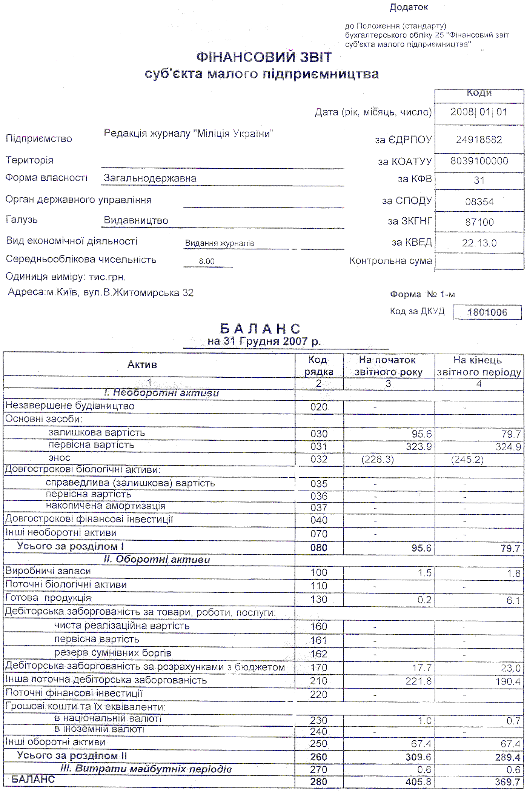
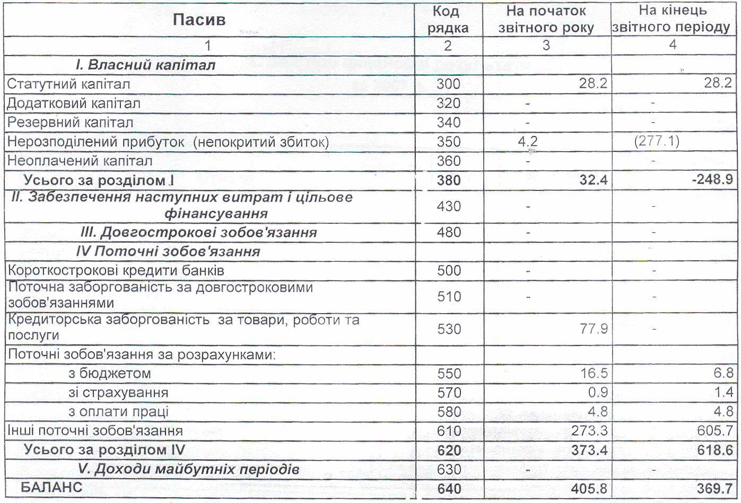
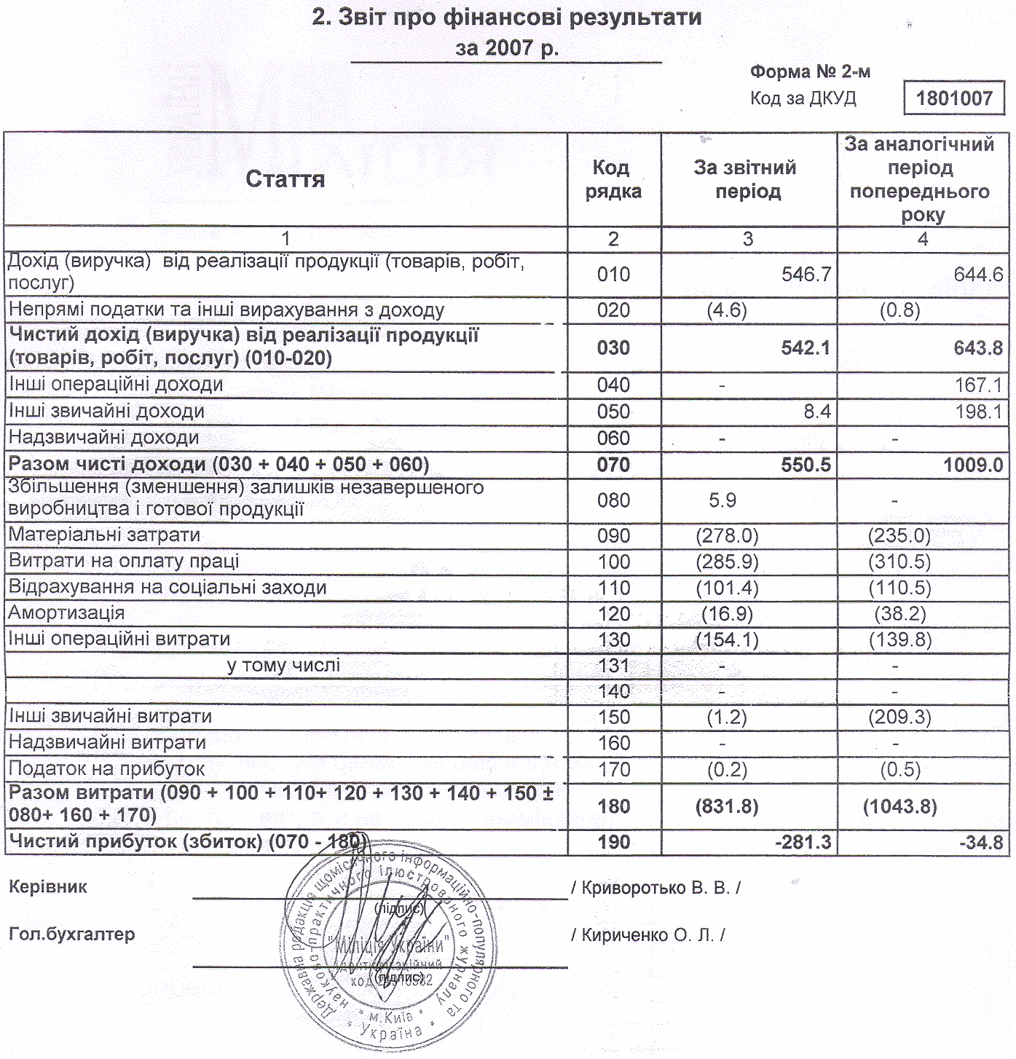
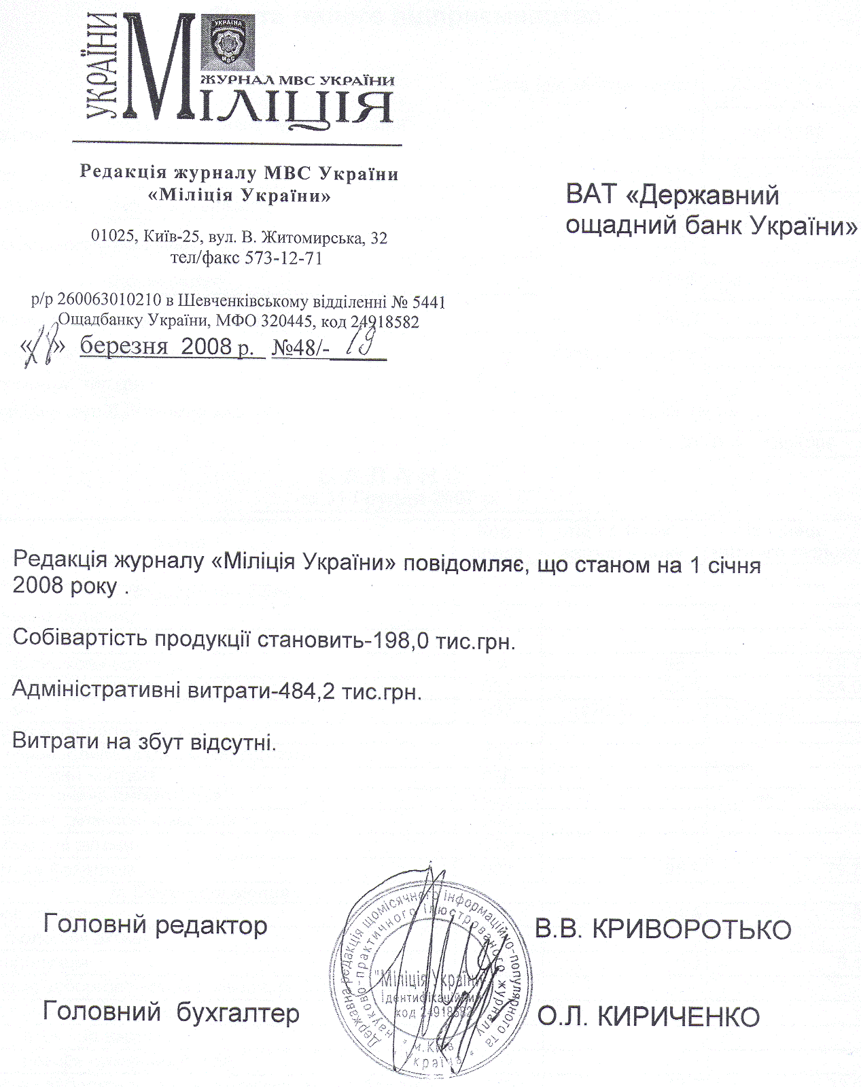
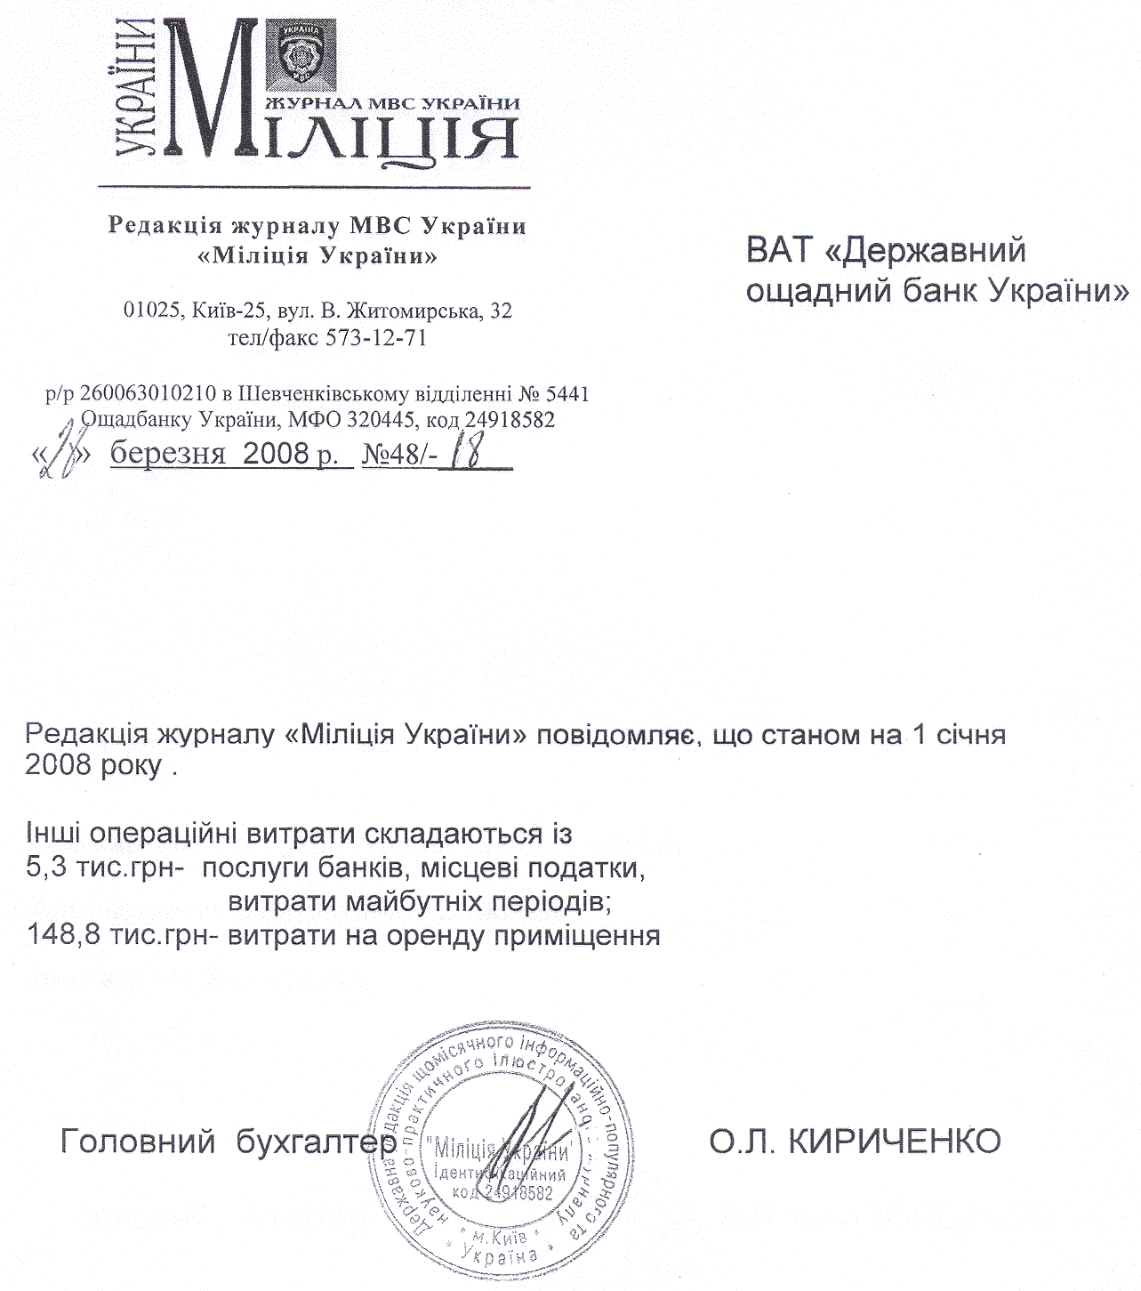
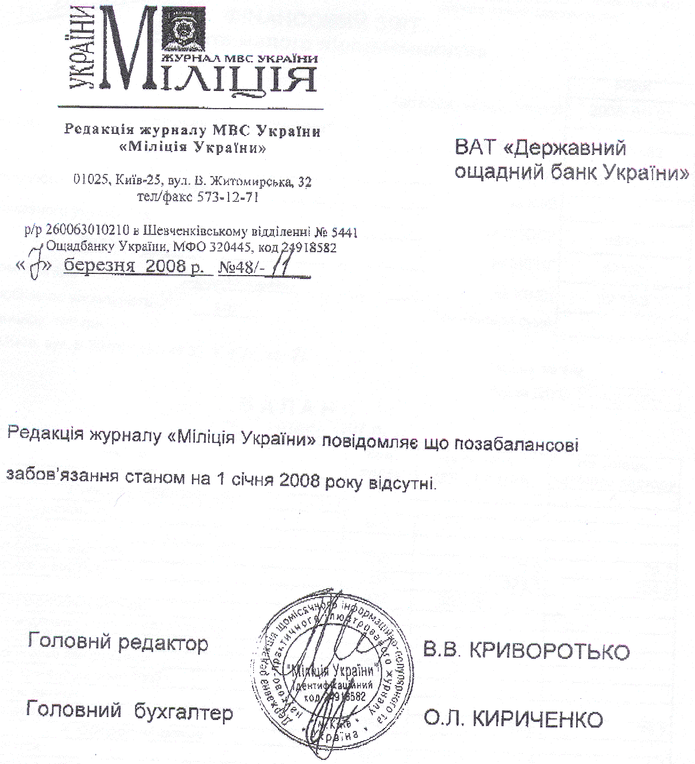

Лист відділу статистики Старовижівського району Волинської області щодо неподання звіту ВАТ „Старовижівська СПМК-14” за 2007 рік


